**Chương 1: Mô hình hóa nghiệp vụ**

**I – Định nghĩa**

* Mô hình hoá (modeling) là biểu diễn lại vấn đề bằng các mô hình giúp ta hiểu vấn đề một cách trực quan sinh động. Các mô hình giúp ta hiểu được mức độ phức tạp của vấn đề. Hai lý do chính khi dùng phương pháp mô hính hoá là:
* Truyền đạt thông tin dễ dàng hơn.
* Giải quyết vấn đề dễ dàng hơn.
* Mô hình hoá nghiệp vụ (business modeling) là một kỹ thuật mô hình các quy trình nghiệp vụ. Mô hình hoá nghiệp vụ cung cấp phương pháp biểu diễn quy trình nghiệp vụ về mặt phạm vi nghiệp vụ và các hoạt động cộng tác. Mô hình hoá nghiệp vụ là một tập hợp các hoạt động nhằm mục đích giúp hình dung và hiểu rõ các quy trình nghiệp vụ. Ứng dụng trong hệ thống phần mềm hay các hệ thống khác, các mô hình nghiệp vụ đóng vai trò là kế hoạch chi tiết hướng dẫn xây dựng hệ thống.
* Mô hình hoá nghiệp vụ không làm thay đổi cách thức hoạt động nghiệp vụ, nó chỉ đơn giản là một kỹ thuật để biểu diễn một cách trực quan các công việc nghiệp vụ, một kỹ thuật giúp ta trả lời các câu hỏi sau:
* Làm cách nào để biết đã xác định tất cả các trường hợp sử dụng hệ thống?
* Người dùng làm các công việc gì trước khi sử dụng hệ thống?
* Hệ thống mang lại các giá trị nghiệp vụ gì?
* Hệ thống nghiệp vụ sẽ hỗ trợ những gì?
* Càng ngày càng có nhiều các quy trình nghiệp vụ được tự động hoá bởi hệ thống phần mềm nên mô hình hoá nghiệp vụ trở thành kỹ thuật cần thiết để đảm bảo rằng giải pháp tự động là thích hợp.

**II – Vai trò của mô hình hóa nghiệp vụ**

* Hiểu rõ quy trình nghiệp vụ đóng vai trò quan trọng khi xây dựng hệ thống, đảm bảo rằng chúng ta giải quyết vấn đề của khách hàng, hệ thống sẽ làm hài lòng khách hàng. Chúng ta cần xem xét các khía cạnh sau:
* Môi trường mà hệ thống làm việc.
* Vai trò và trách nhiệm của người sử dụng hệ thống.
* Các phương pháp điều khiển nghiệp vụ .
* Ba lý do chính khi mô hình hoá nghiệp vụ:
* Thiết kế lại nghiệp vụ: bao gồm phân tích và hiểu lại cơ bản hoạt động nghiệp vụ và cách thức giao tiếp với thế giới bên ngoài. Vì mức độ rủi ro cao của xử lý và thiết kế hệ thống nên mô hình hoá nghiệp vụ là rất cần thiết.
* Cải tiến một quy trình nghiệp vụ: Trong quá trình khảo sát hiện trạng nghiệp vụ, cần xem xét xem có những khâu nào trong quy trình bị dư thừa hay chưa chuẩn, và tập trung phân tích các khía cạnh đó. Mục tiêu chính cho công việc này là vạch ra được luồng công việc đúng cho nghiệp vụ đang khảo sát, cải thiện tốc độ xử lý.
* Tự động hoá quy trình nghiệp vụ: thông thường phải kết hợp với sự phát triển phần mềm. Tự động hoá nhằm giảm các tài nguyên cần thiết kết hợp với xử lý tự động, không cần giao tiếp với người dùng. Trong ngữ cảnh này, mô hình của nghiệp vụ hiện tại giúp bạn hiểu rõ môi trường trong đó hệ thống phần mềm đóng vai trò chức năng.

**CHƯƠNG 2: DÙNG UML MÔ HÌNH HÓA NGHIỆP VỤ**

**I – Giới thiệu**

* Với các lợi ích của mô hình hoá nghiệp vụ như trên, quy trình này trở thành khâu chốt điểm trong quá trình phát triển phần mềm, nhất là phần mềm đòi hỏi xử lý những nghiệp vụ phức tạp hay có quá nhiều trường hợp có thể xảy ra, hay các phần mềm được yêu cầu từ phía khách hàng không hiểu rõ tin học, không thể xác định được yêu cầu chức năng cụ thể của phần mềm. Vấn đề đặt ra là: “Sử dụng ngôn ngữ mô hình hóa nào?”. Nhiều cuộc thảo luận đã diễn ra và UML(Unified Modeling Language) được chọn như là một ngôn ngữ chuẩn và phổ dụng nhất.
* UML là ngôn ngữ mô hình hóa được phát triển để hỗ trợ khi ta cần phân tích, thiết kế một hệ thống. Dùng UML ta biết đựơc kiến trúc của hệ thống rất rõ ràng, từ tổng quan đến chi tiết vì UML sử dụng một ngôn ngữ thống nhất chung. Đó là các lược đồ. Vì thế, kết quả của mô hình hóa là một tài liệu rất cụ thể, trực quan, có cấu trúc, dùng làm sưu liệu cho hệ thống.
* UML có thể mô hình hóa nhiều loại hệ thống: có thể là một hệ thống phần mềm, phần cứng hay là thế giới thực. Và sử dụng UML để mô hình hóa nghiệp vụ (Bussiness modeling) tức là dùng UML để mô tả thế giới thực.

**II – Các khái niệm và ký hiệu sử dụng**

* Trong UML, mô hình hóa nghiệp vụ sử dụng các khái niệm và kí hiệu như sau:

|  |  |  |
| --- | --- | --- |
| **Khái niệm** | **Giải thích** | **Ký hiệu** |
| Tác nhân (Actor) | Một người hay một hệ thống khác nằm bên ngoài hệ thống, giao tiếp với hệ thống Cung cấp thông tin đầu vào và nhận thông tin đầu ra từ hệ thống |  |
| Trường hợp sử dụng (Use – case ) | Một chuỗi các hành động hòan chỉnh, được tác động bởi một actor, do hệ thống thực hiện và trả giá trị về cho actor đó. |  |
| Tác nhân nghiệp vụ (Bussiness Actor) | Một actor nằm bên ngoài so với nghiệp vụ đang xét |  |
| Trường hợp sử dụng phía nghiệp vụ (Bussiness Use – case ) | Là usecase được business actor khởi động, do nghiệp vụ thực hiện và trả kết quả về cho business actor. |  |
| Thừa tác viên (Bussiness worker) | Là actor ở bên trong nghiệp vụ, tương tác với các business worker khác và thao tác trên các business entity khi hiện thực hóa business usecase |  |
| Thực thể nghiệp vụ (Bussiness Entity) | Là đối tượng thụ động, để cho các business worker truy cập, thao tác |  |
| Mô hình nghiệp vụ (Bussiness model) | Là mộ hình mô tả các hoạt động của nghiệp vụ. Có hai loại mô hình: Mô hình usecase nghiệp vụ và mô hình đối tượng nghiệp vụ. |  |
| Mô hình Use – case nghiệp vụ (Bussiness use – case model) | Là mô hình usecase mô tả các chức năng nghiệp vụ từ góc nhìn của business actor, một cách nhìn từ phía bên ngoài của nghiệp vụ. |  |
| Mô hình đối tượng nghiệp vụ (Bussiness object model) | Cung cấp phần hiện thực hóa của business usecase, nhìn từ bên trong nghiệp vụ. |  |
| Hiện thực hóa bussiness use – case (Bussiness use – case Rezalition) | Mô tả cách thức của luồng công việc của một usecase nghiệp vụ cụ thể được thực hiện bên trong mô hình đối tượng nghiệp vụ, tương tác với các đối tượng nghiệp vụ. |  |
| Lớp (Class) | Mô tả một tập các đối tượng có cùng thuộc tính, hành động, phương thức, mối quan hệ, ngữ nghĩa. |  |
| Quy trình nghiệp vụ (Bussiness Process) | Một nhóm các họat động có liên quan với nhau về mặt logic, sử dụng nguồn tài nguyên của tổ chức, cho ra kết quả hỗ trợ cho các mục tiêu khác của tổ chức. Trong RUP, quy trình nghiệp vụ được định nghĩa dựa vào business usecase để chỉ ra các hành động của nghiệp vụ và hiện thực hóa business usecase để chỉ ra cách thức mà business usecase đó được thực hiện bởi các business worker và các business entity. |  |
| Mở rộng (Extend) | Một kiểu quan hệ ám chỉ rằng một dòng công việc tùy chọn có thể được thực hiện hay không là tùy vào một tiêu chí kiểm tra nào đó |  |
| Bao gồm (Include) | Kiểu quan hệ cho biết luồng công việc này phải theo sau một hay một nhóm các công việc nào đó |  |

**III – Các mô hình được sử dụng**

Sự khác nhau giữa các lược đồ nghiệp vụ được chia thành hai nhóm mô hình nghiệp vụ dựa trên các góc nhìn khác nhau

1. **Xác định yêu cầu nghiệp vụ từ mô hình**

* Là mô hình được xét dưới khía cạnh bên ngoài nghiệp vụ. Mô hình này bao gồm sự mô tả chi tiết các business actor và business usecase.
* Tác nhân nghiệp vụ-Business actor: một tác nhân nằm bên ngoài so với nghiệp vụ đang xét.
* Lược đồ usecase nghiệp vụ-Business usecase diagram:
* Đây là mô hình đầu tiên trong quy trình mô hình hóa nghiệp vụ.
* Một sơ đồ usecase nghiệp vụ mô tả một cách trực quan mối liên hệ tương tác giữa các nghiệp vụ với những người sử dụng nghiệp vụ đó. Nó là đầu vào cần thiết để xác định các vai trò, mục tiêu của tổ chức.
* Tất cả usecase nghiệp vụ và mối tương tác của chúng với tác nhân tạo nên mô hình usecase nghiệp vụ. Từ mô hình này, nhà phân tích nghiệp vụ sẽ chỉ ra từng usecase và tiếp tục phân tích cách mà usecase này hoạt động trong nghiệp vụ. Đó chính là khâu hiện thực hóa usecase nghiệp vụ

1. **Mô hình đối tượng nghiệp vụ-Business Object Model**

* Mô hình đối tượng nghiệp vụ mô tả chi tiết cách thức quy trình nghiệp vụ được thực hiện bên trong. Mô hình đối tượng nghiệp vụ bao gồm sự mô tả chi tiết các thao tác nghiệp vụ trên các business worker, business entity và cách các business worker tác động lên các business entity để hoàn thành quy trình nghiệp vụ. Mô hình đối tượng nghiệp vụ bao gồm các lược đồ sau:
  1. *Lược đồ hoạt động-Activity Diagram*
* Lược đồ hoạt động biểu diễn tính động của hệ thống bằng cách diễn đạt các luồng công việc. Lược đồ hoạt động là lược đồ cơ bản được sử dụng để biểu diễn luồng công việc của hệ thống.
* Lược đồ hoạt động minh hoạ trực quan và đơn giản:
* Những diễn biến trong một luồng công viêc. Hệ thống thông tin Quản lý đối tượng BHXH Thành phố HCM 10
* Các thao tác có thể thực hiện song song.
* Có hay không sự lựa chọn con đường khác trong một luồng công việc.
* Lược đồ hoạt động mô tả vai trò và phạm vi trách nhiệm trong nghiệp vụ, nghĩa là ai chịu trách nhiệm làm việc gì trong nghiệp vụ.
  1. *Lược đồ tuần tự (Sequence Diagram)*
* Lược đồ tuần tự tập hợp các đối tượng và các thông điệp mà chúng gởi cho nhau theo một trình tự thời gian nhất định.
* Mối quan hệ giữa các đối tượng thể hiện cách thức mà đối tượng giao tiếp thông qua các phương thức của chúng. Với sơ đồ này, người thiết kế cơ sở dữ liệu có thể hiểu cách thức các đối tượng giao tiếp và nắm bắt được thông tin thường xuyên. Họ sẽ biết những gì dữ liệu có được và xây dựng các chỉ mục hướng dẫn. Khi triển khai cơ sở dữ liệu, người thiết kế dùng sequence diagram để biết tần số mà dữ liệu được thêm vào nhằm dự đoán kích thước của cơ sở dữ liệu và khả năng phát triển của dữ liệu theo thời gian.
* Tóm lại, dựa vào lược đồ tuần tự, ta có thể biết được những gì đang diễn ra bên trong các đối tượng và cả mức độ truy cập dữ liệu theo thời gian.
  1. *Lược đồ cộng tác (Collboration Diagram)*

Cũng thể hiện mối tương tác giữa các đối tượng thông qua các thông điệp mà chúng gởi cho nhau.

Dùng lược đồ này khi bạn muốn tập trung vào tổ chức cấu trúc của các đối tượng, nhằm hiểu rõ hơn cách thức mà chúng thực hiện để hoàn tất nghiệp vụ.

So sánh giữa lược đồ tuần tự và lược đồ cộng tác:

* Cả hai đều được gọi với một tên chung là lược đồ tương tác vì chúng tập trung mô hình hóa khía cạnh động của nghiệp vụ. Hệ thống thông tin Quản lý đối tượng BHXH Thành phố HCM 11
* Nếu lược đồ tuần tự có thể hình dung như một bảng với trục X là các đối tượng còn trục Y là các thông điệp sắp thứ tự theo thời gian, thì lược đồ cộng tác là tập hợp các đỉnh và cạnh nối các đỉnh với nhau.
* Một lược đồ tuần tự tương ứng với một lược đồ cộng tác. Vì thế tùy vào mục đích mà có sự lựa chọn sử dụng lược đồ nào cho phù hợp:
* Lược đồ tuần tự: Mang ngữ nghĩa về thời gian, trực quan hóa tốt hơn cho các luồng sự kiện nên thuận lợi cho việc viết code
* Lược đồ cộng tác: Mang ngữ nghĩa trong không gian, tức là trực quan hóa tốt hơn cho sự tương tác giữa các đối tượng, quan hệ nên dùng để thảo luận trong nhóm sẽ dễ hơn. Nhóm làm việc nhanh chóng thống nhất các hoạt động của các đối tượng.
  1. *Lược đồ lớp (Class Diagram)*

Trình bày sự hợp tác giữa các thừa tác viên và các thực thể nghiệp vụ khi thực thi một quy trình nghiệp vụ.

Diễn tả cấu trúc tĩnh và mối quan hệ giữa các thực thể.

Một lược đồ lớp dùng để mô tả sơ đồ tổ chức của nghiệp vụ (sử dụng các đơn vị tổ chức và thừa tác viên).

**IV – Xác định yêu cầu nghiệp vụ từ mô hình**

Một trong các lợi ích của mô hình hoá nghiệp vụ là cung cấp nghiệp vụ đầu vào cho yêu cầu phần mềm, đảm bảo hệ thống mà ta xây dựng sẽ đáp ứng các mục tiêu nghiệp vụ. Các thực thể được xác định trong mô hình nghiệp vụ sẽ phát triển các yêu cầu nghiệp vụ trong hệ thống mà ta xây dựng.

**V – Kiểm soát sự liên kết giữa yêu cầu nghiệp vụ và yêu cầu hệ thống**

Sau khi các yêu cầu nghiệp vụ đã được xác định, các mối liên kết giữa yêu cầu nghiệp vụ và yêu cầu của hệ thống được hình thành nhằm nắm bắt nhanh chóng các thay đổi của yêu cầu nghiệp vụ so với yêu cầu hệ thống. Mỗi một yêu cầu chức năng từ hệ thống phải tương ứng với ít nhất một yêu cầu từ thực tế nghiệp vụ. Và khi có thay đổi về yêu cầu nghiệp vụ, phải cập nhật ngay yêu cầu phía hệ thống. Như thế mới có thể đảm bảo sản phẩm phần mềm đáp ứng đúng nhu cầu của khách hàng.

**Phần 2: Hệ thống thực tế và chương trình ứng dụng**

**Chương 1: NGHIÊN CỨU SƠ BỘ**

**I – Mô tả nghiệp vụ**

1. **Khảo sát hiện trạng**

Ngày nay, xã hội càng tiến bộ kéo theo các ngành nghề đều được nâng cấp lên. Trong đó việc phát triển Y tế kéo theo sự mở rộng các chi nhánh phòng mạch tư. Điều đó làm thu hút một số lượng lớn bệnh nhân.

Việc lượng bệnh nhân càng đông khiến cho việc quản lý phòng khám bằng hình thức kinh doanh cổ điển khiến khâu quản lý trở nên vô cùng khó khăn, tốn kém, từ đó dẫn đến độ chính xác không cao và không đồng bộ giữa các khâu. Điển hình có những hạn chế sau:

* Tra cứu thống kê, báo cáo doanh thu hằng ngày, hằng tháng gặp nhiều khó khăn.
* Lưu trữ thông tin của bệnh nhân, thông tin bệnh án, đơn thuốc,…bằng giấy tờ cồng kềnh, không hiệu quả và dễ gây nhầm lẫn.
* Người quản lý gặp khó khăn trong việc phân tích tình hình chung của phòng khám, chẳng hạn:
* Vế số lượng bệnh nhân: người quản lí gặp khó khăn trong việc tổng hợp như tháng đó hoặc năm đó bệnh viện đã chữa cho bao nhiêu bệnh nhân và số lượng bênh nhân mới trong tháng hoặc năm đó là bao nhiêu, tăng hay giảm?. Số lượng bệnh nhân chờ khám là bao nhiêu để phân phối bác sĩ trực cho phù hợp.
* Về hiệu quả làm việc của bác sĩ: tháng đó hoặc năm đó bác sĩ đã khám cho bao nhiêu bệnh nhân, có hay mắc sai sót trong quá trình chuẩn đoán và chữa bệnh không?
* Gặp khó khăn trong việc lập các báo cáo về việc thu tiền như: Không thể xem báo cáo tổng hợp tại thời điểm bệnh viên đang hoạt động mà phải đợi đến cuối này

Trước tình hình đó, vấn đề cần được đặt ra là xây dựng được một phần mềm quản lý đáp ứng được các yêu cầu cơ bản sau:

* Giảm khối lượng ghi chép nhằm lưu trữ thông tin
* Cập nhật dữ liệu nhanh chóng, chính xác và kịp thời.
* Có khả năng lưu trữ thông tin lâu dài, đảm bảo truy vấn ,thống kế nhanh chóng, tự động in các hóa đơn khi cần thiết.
* Thống kê, báo cáo doanh thu, hàng hóa tự động.
* Đồng bộ hoạt động giữa tất cả các khâu.

1. **Sơ đồ tổ chức**

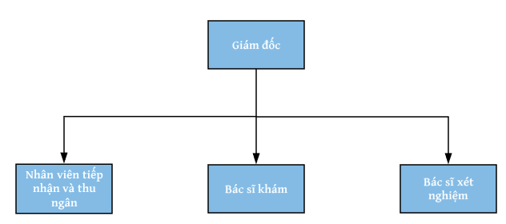

**2.1. Nhiệm vụ các bộ phận**

* **Giám đốc:**
* Điều hành chung mọi hoạt động của phòng khám, các nhân viên
* Nhận báo cáo
* Lưu trữ thông tin nhân viên, phân cấp quyền nhân viên sử dụng hệ thống phần mềm
* **Nhân viên tiếp nhận và thu ngân**
* Tương tác trực tiếp với bệnh nhân
* Tiếp nhận thông tin bệnh nhân và tiến hành lập hồ sơ khám bệnh.
* Cung cấp cho bệnh nhân Số thứ tự khám và tên phòng khám
* Thực hiện thanh toán các chi phí khám bệnh và xét nghiệm (nếu có) cho bệnh nhân
* Xuất hóa đơn thanh toán cho bệnh nhân
* **Bác sĩ khám**
* Tiếp nhận bệnh nhân khi đến Số thứ tự
* Tìm hiểu các triệu chứng của bệnh nhân
* Tra cứu thông tin bệnh nhân cùng thông tin hồ sơ bệnh án của bệnh nhân để nắm được tình hình bệnh
* Chỉ định các loại xét nghiệm cho bệnh nhân nếu cần
* Xem kết quả xét nghiệm và tiến hành chuẩn đoán
* Ghi kết quả khám vào hồ sơ bệnh án của bệnh nhân
* Kê đơn thuốc cho bệnh nhân
* Lấy danh sách bệnh nhân chờ khám
* **Bác sĩ xét nghiệm**
* Lấy danh sách bệnh nhân chờ xét nghiệm
* Kiểm tra tình hình bệnh nhân trước khi thực hiện xét nghiệm
* Ghi kết quả xét nghiệm vào hồ sơ bệnh án cho bệnh nhân

**2.2. Mô tả nghiệp vụ**

* + 1. *Qui trình tiếp nhận*
* Bệnh nhân đến quầy tiếp nhận và yêu cầu khám bệnh.
* Nhân viên tiếp tân tiến hành tra cứu thông tin bệnh nhân.
* Tại đây nếu bệnh nhân chưa khám tại phòng khám bao giờ thì sẽ phải cung cấp thông tin để tạo hồ sơ bệnh nhân.
* Nhân viên tiếp tân
* Sau khi tạo hồ sơ bệnh nhân, nhân viên tiếp tân tạo Hồ sơ bệnh án cho bệnh nhân
* Bệnh nhân cung cấp các triệu chứng bệnh khái quát để nhân viên tiếp nhận phân bệnh nhân vào phòng khám chính xác.
* Nhân viên tiếp tân xuất số thứ tự khám cho bệnh nhân
* Bệnh nhân lấy số thứ tự và tiến hành đến phòng khám trên thẻ STT chờ gọi tên.
* Số thứ tự khám được lưu xuống cơ sở dữ liệu và chuyển sang màn hình của Bác sĩ khám

|  |  |  |
| --- | --- | --- |
| **Vị trí liên quan** | **Bộ phận tiếp nhận** | **Vị trí ngoài** |
| **Bác sĩ khám** | Kiểm tra thông tin bệnh nhân (T2) nhân(T1)  Hồ sơ bệnh án (D2)  Lập hồ sơ bệnh án (T4)  Hồ sơ bệnh nhân (D1)  Số thứ tự khám (D3)  Xuất số thứ tự (T6)  Điều chuyển bệnh nhân (T5)  Lập hồ sơ bệnh nhân (T3)  **Nhân viên tiếp tân** | **Bệnh nhân**  Yêu cầu khám bệnh(T1) |

|  |  |  |  |
| --- | --- | --- | --- |
| **STT** | **Hồ sơ dữ liệu** | **Vai trò** | **Công việc** |
| 1 | D1 | Hồ sơ bệnh nhân: Chứa thông tin đầy đủ của bệnh nhân | T2 |
| 2 | D2 | Hồ sơ bệnh án: Chứa thông tin xét nghiệm, chuẩn đoán của bệnh nhân | T3 |
| 3 | D3 | Số thứ tự: Số thứ tự khám của bệnh nhân | T5 |

|  |  |  |  |  |  |
| --- | --- | --- | --- | --- | --- |
| **Công việc** | **Mô tả công việc** | **Vị trí làm việc** | **Tần suất** | **Hồ sơ vào** | **Hồ sơ ra** |
| T1 | Yêu cầu khám bệnh |  |  |  |  |
| T2 | Tra cứu thông tin bệnh nhân để kiểm tra bệnh nhân khám lần đầu hay đã khám tại phòng khám | Nhân viên tiếp nhận | 50-100  lần / ngày |  |  |
| T3 | Nếu bệnh nhân lần đầu đến khám, nhân viên tiếp nhận sẽ tiến hành nhập các thông tin mà bệnh nhân cung cấp vào hồ sơ bệnh nhân | Nhân viên tiếp nhận | 50-100  lần / ngày |  | D1 |
| T4 | Sau khi tạo hồ sơ bệnh nhân hoàn tất, nhân viên tiếp tân tiến hành tạo hồ sơ bệnh án cho bệnh nhân | Nhân viên tiếp nhận | 50-100  lần / ngày |  | D2 |
| T5 | Sau khi hoàn tất hồ sơ, nhân viên tiếp nhận lắng nghe triệu chứng của bệnh nhân và phân bệnh nhân vào phòng khám thích hợp | Nhân viên tiếp nhận | 50-100  lần / ngày |  |  |
| T6 | Nhân viên tiếp tân xuất số thứ tự khám cho bệnh nhân | Nhân viên tiếp nhận | 50-100  lần / ngày |  | D3 |

* + 1. *Qui trình thanh toán*
* Bệnh nhân đến quầy tiếp nhận yêu cầu thanh toán
* Nhân viên tiếp tân tiến hành tra cứu lấy thông tin của bệnh nhân cần thanh toán
* Sau khi tìm được thông tin bệnh nhân , nhân viên tiếp tân đọc những xét nghiệm cần thực hiện để bệnh nhân lựa chọn xen mình có thực hiện xét nghiệm đó hay không
* Sau khi lựa chọn thanh toán. Nhân viên tiếp tân tính các chi phí trong quá trình khám bệnh lần này
* Nhân viên tiếp tân tiến hành lập hóa đơn thanh toán cho bệnh nhân
* Nhân viên thanh toán thu tiền và kết thúc

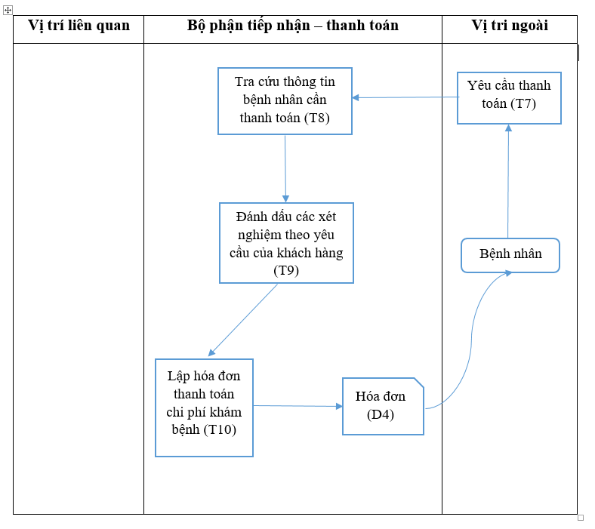

|  |  |  |  |
| --- | --- | --- | --- |
| **STT** | **Hồ sơ dữ liệu** | **Vai trò** | **Công việc** |
| 1 | D4 | Hóa đơn: Ghi số tiền thanh toán cùng các chi phí của bệnh nhân trong quá trình khám bệnh | T10 |

|  |  |  |  |  |  |
| --- | --- | --- | --- | --- | --- |
| **Công việc** | **Mô tả công việc** | **Vị trí làm việc** | **Tần suất** | **Hồ sơ vào** | **Hồ sơ ra** |
| T7 | Yêu cầu thanh toán chi phí khám bệnh |  |  |  |  |
| T8 | Nhân viên tiếp tân dựa trên thông tin bệnh nhân cung cấp để tra cứu hồ sơ bệnh án của bệnh nhân | Nhân viên tiếp nhận – thanh toán | 50-100 lần / ngày |  |  |
| T9 | Sau khi tra cứu được hồ sơ bệnh án, nhân viên tiếp tân sẽ đọc các loại xét nghiệm đi kèm chi phí để bệnh nhân lựa chọn | Nhân viên tiếp nhận – thanh toán | 50-100 lần / ngày |  |  |
| T10 | Nhân viên tiếp tân lập hóa đơn bao gồm các chi phí xét nghiệm và chi phí khám của bệnh nhân | Nhân viên tiếp nhận – thanh toán | 50-100 lần / ngày |  |  |

* + 1. *Qui trình khám bệnh*
* Bác sĩ khám truy cập vào danh sách bệnh nhân đang chờ khám và gọi số thứ tự bệnh nhân tiếp theo.
* Khi bệnh nhân vào phòng khám, bác sĩ tiến hành tra cứu hồ sơ bệnh của bệnh nhân để xem lịch sử bệnh (nếu có)
* Bác sĩ khám lắng nghe các triệu chứng mà bệnh nhân mô tả, đồng thời tiến hành khám sơ bộ cho bệnh nhân. Ở đây xảy ra 2 trường hợp:
* Trường hợp 1:
* Bác sĩ khám cần thêm các thông tin về xét nghiệm, siêu âm, X-quang và yêu cầu Bệnh nhân thực hiện xét nghiệm
* Bác sĩ khám tra cứu lấy ra danh sách các xét nghiệm, check chọn những loại xét nghiệm mà bệnh nhân cần thực hiện.
* Sau khi bệnh nhân đã xét nghiệm, bác sĩ đọc kết quả xét nghiệm và tiến hành chuẩn đoán bệnh cho bệnh nhân
* Trường hợp 2: Bác sĩ chuẩn đoán mà không cần xét nghiệm
* Sau khi chuẩn đoán, Bác sĩ khám sẽ kê đơn thuốc cho bệnh nhân đồng thời hẹn tái khám (nếu cần)

|  |  |  |
| --- | --- | --- |
| **Vị trí liên quan** | **Bác sĩ khám** | **Vị trí bên ngoài** |
| Phiếu xét nghiệm (D7)  Ghi kết quả xét nghiệm vào hồ sơ bệnh án (T20)  Bác sĩ xét nghiệm | Hồ sơ bệnh án (D2)  Đơn thuốc (D6)  Kê đơn thuốc (T16)  Chuẩn đoán và ghi kết quả chuẩn đoán vào hồ sơ bệnh án (T15)  Yêu cầu xét nghiệm (T14)  Danh sách các loại xét nghiệm (D5)  Khám sơ bộ cho bệnh nhân (T13)  Tra cứu hồ sơ bệnh án (T12)  Lấy danh sách bệnh nhân chờ khám và gọi Số thứ tự (T11) | Bệnh nhân |

|  |  |  |  |
| --- | --- | --- | --- |
| **STT** | **Hồ sơ dữ liệu** | **Vai trò** | **Công việc** |
| 1 | D5 | Danh sách các loại xét nghiệm: Danh sách tất cả các xét nghiệm bao gồm thông tin và chi phí xét nghiệm | T14 |
| 2 | D6 | Đơn thuốc: Danh sách thuốc được kê cho bệnh nhân bao gồm tên thuốc, liều lượng | T16 |

|  |  |  |  |  |  |
| --- | --- | --- | --- | --- | --- |
| **Công việc** | **Mô tả công việc** | **Vị trí làm việc** | **Tần suất** | **Hồ sơ vào** | **Hồ sơ ra** |
| T11 | Bác sĩ khám lấy danh sách bệnh nhân chờ khám từ màn hình của mình và gọi Số thứ tự | Bác sĩ khám | 50-100 lần / ngày |  |  |
| T12 | Tra cứu hồ sơ bệnh án | Bác sĩ khám | 50-100 lần / ngày | D2 |  |
| T13 | Sau khi đọc hồ sơ bệnh án về các triệu chứng bệnh tại lần khám trước đây của bệnh nhân (Nếu có, Bác sĩ sẽ tiến hành khám sơ bộ cho bệnh nhân | Bác sĩ khám | 50-100 lần / ngày |  |  |
| T14 | Trong trường hợp việc khám sơ bộ không thể chuẩn đoán chính xác, Bác sĩ khám sẽ yêu cầu xét nghiệm | Bác sĩ khám | 50-100 lần / ngày | D5 |  |
| T15 | Chuẩn đoán và ghi kết quả chuẩn đoán vào hồ sơ bệnh án | Bác sĩ khám | 50-100 lần / ngày |  | D2 |
| T16 | Kê đơn thuốc | Bác sĩ khám | 50-100 lần / ngày |  | D6 |

* + 1. *Đối với “Bác sĩ xét nghiệm”*
* Bác sĩ xét nghiệm truy cập vào danh sách bệnh nhân đang chờ xét nghiệm và gọi số thứ tự bệnh nhân tiếp theo.
* Bác sĩ xét nghiệm sẽ truy cập vào danh sách hồ sơ chờ xét nghiệm, xem các xét nghiệm mà bệnh nhân cần phải thực hiện
* Bác sĩ sẽ kiểm tra và hỏi bệnh nhân có dị ứng hoặc không thích hợp xét nghiệm không
* Sau khi xét nghiệm, bác sĩ xét nghiệm tra cứu lấy ra hồ sơ bệnh án của bệnh nhân, ghi kết quả xét nghiệm vào phiếu xét nghiệm
* Giao kết quả cho bệnh nhân.
* Bác sĩ xét nghiệm sẽ cập nhật Hồ sơ bệnh án của bệnh nhân bao gồm các xét nghiệm đã thực hiện và kết quả của các xét nghiệm đó.

|  |  |  |
| --- | --- | --- |
| **Vị trí liên quan** | **Bác sĩ khám** | **Vị trí bên ngoài** |
|  | Phiếu xét nghiệm (D7)  Hồ sơ bệnh án (D2)  Cập nhật hồ sơ bệnh án(T21)  Ghi kết quả xét nghiệm vào phiếu xét nghiệm (T20)  Danh sách hồ sơ chờ xét nghiệm  Tra cứu hồ sơ chờ xét nghiệm (T18)  Tiến hành xét nghiệm (T19)  Lấy danh sách bệnh nhân chờ xét nghiệm và gọi Số thứ tự (T17) | Bệnh nhân |

|  |  |  |  |
| --- | --- | --- | --- |
| **STT** | **Hồ sơ dữ liệu** | **Vai trò** | **Công việc** |
| 1 | D7 | Phiếu xét nghiệm: Bao gồm các xét nghiệm yêu cầu từ bác sĩ khám và kết quả của xét nghiệm | T20 |

|  |  |  |  |  |  |
| --- | --- | --- | --- | --- | --- |
| **Công việc** | **Mô tả công việc** | **Vị trí làm việc** | **Tần suất** | **Hồ sơ vào** | **Hồ sơ ra** |
| T17 | Bác sĩ xét nghiệm lấy danh sách bệnh nhân chờ xét nghiệm từ màn hình của mình và gọi Số thứ tự | Bác sĩ xét nghiệm | 50-100 lần / ngày |  |  |
| T18 | Tra cứu hồ sơ bệnh án đang chờ xét nghiệm để xem những xét nghiệm mà bệnh nhân cần phải thực hiện | Bác sĩ xét nghiệm | 50-100 lần / ngày |  |  |
| T19 | Sau khi đọc hồ sơ bệnh án Bác sĩ xét nghiệm sẽ tiến hành xét nghiệm | Bác sĩ xét nghiệm | 50-100 lần / ngày |  |  |
| T20 | Sau khi xét nghiệm, Bác sĩ xét nghiệm ghi kết quả xét nghiệm vào Phiếu xét nghiệm và giao lại cho bệnh nhân | Bác sĩ xét nghiệm | 50-100 lần / ngày |  |  |
| T21 | Đồng thời, Bác sĩ xét nghiệm cũng cập nhật kết quả xét nghiệm vào trong hồ sơ bệnh án của bệnh nhân | Bác sĩ xét nghiệm | 50-100 lần / ngày |  |  |

**II – Các mẫu tài liệu**

1. **Hóa đơn thu tiền**

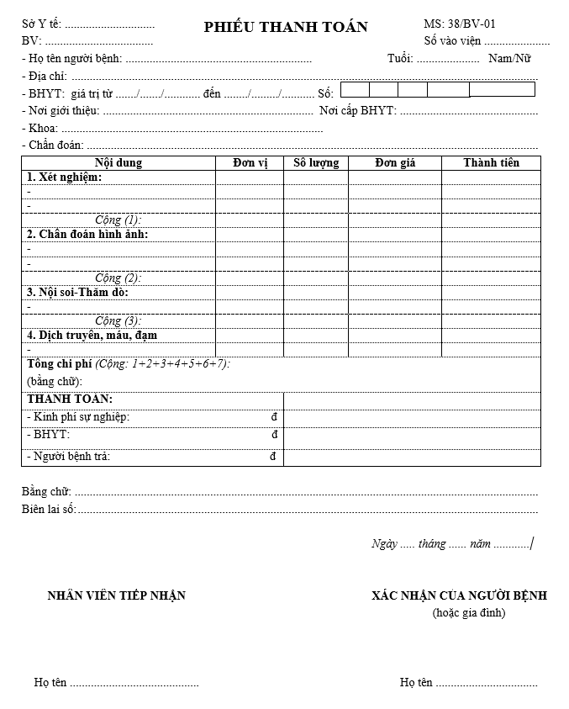

1. **Các dịch vụ cận lâm sàng**
   1. **Phiếu chụp X – quang**

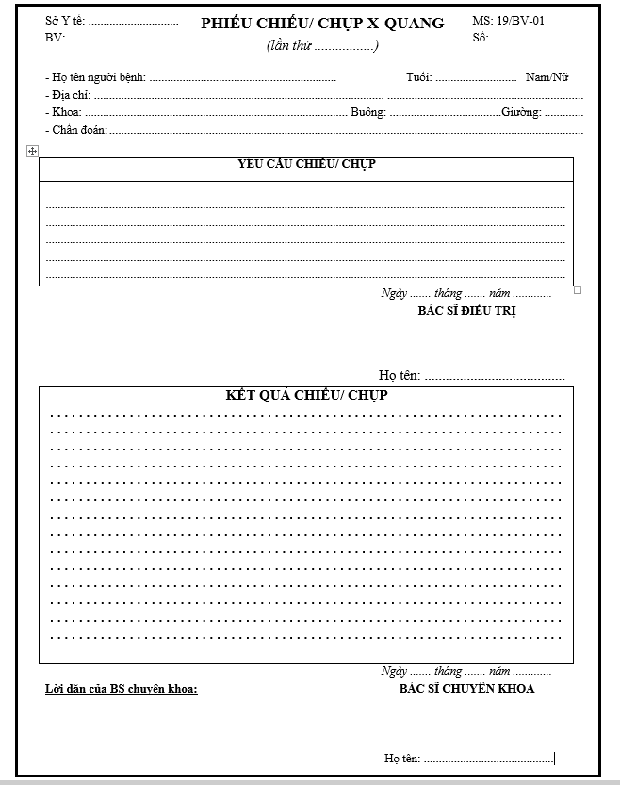

* 1. **Phiếu xét nghiệm**

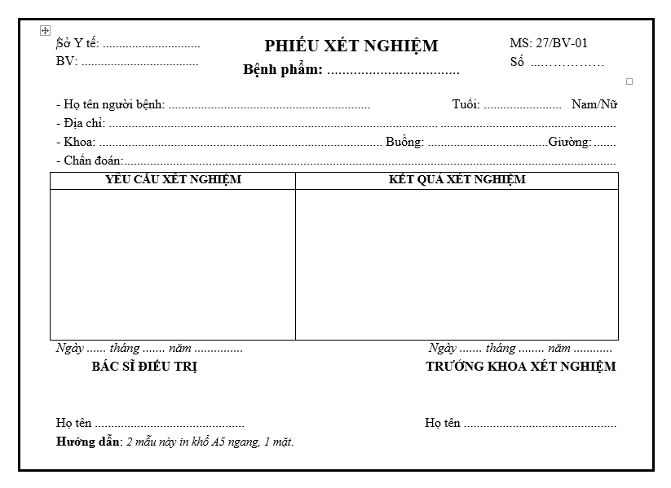

* 1. **Phiếu siêu âm**

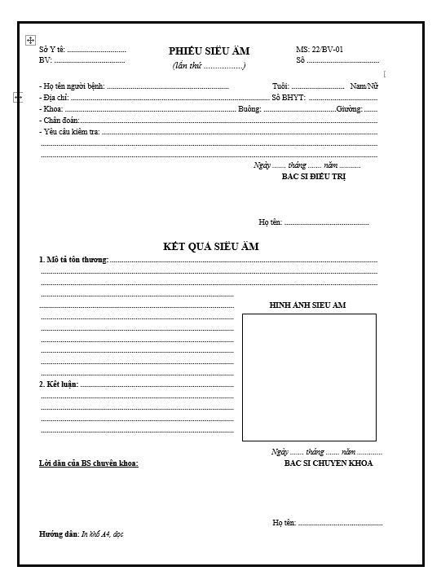

* 1. **Phiếu xét nghiệm hóa sinh máu**

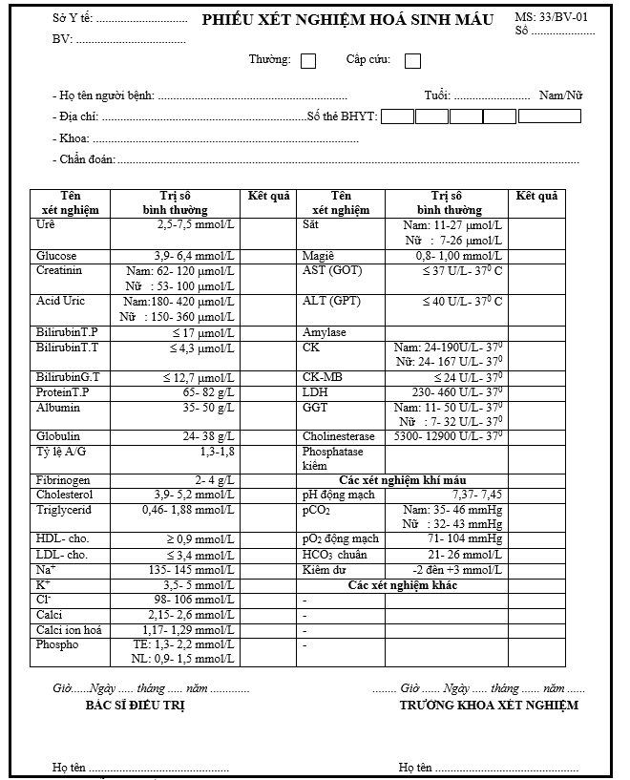

1. **Đơn thuốc**

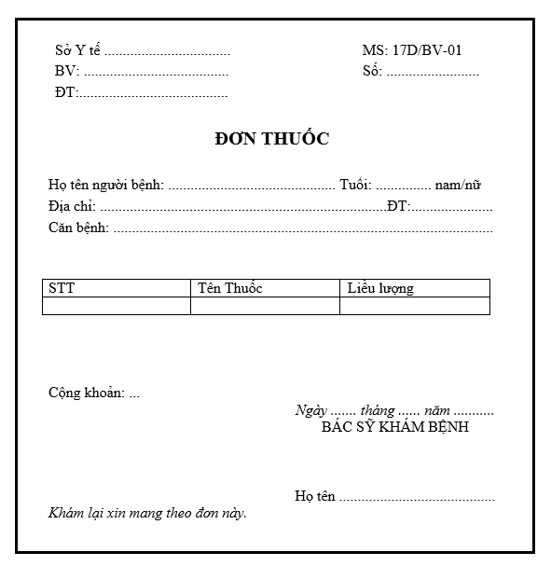

**CHƯƠNG 2: NHẬN ĐỊNH ĐẶC TẢ CA SỬ DỤNG**

**I – Sơ đồ Use – case**

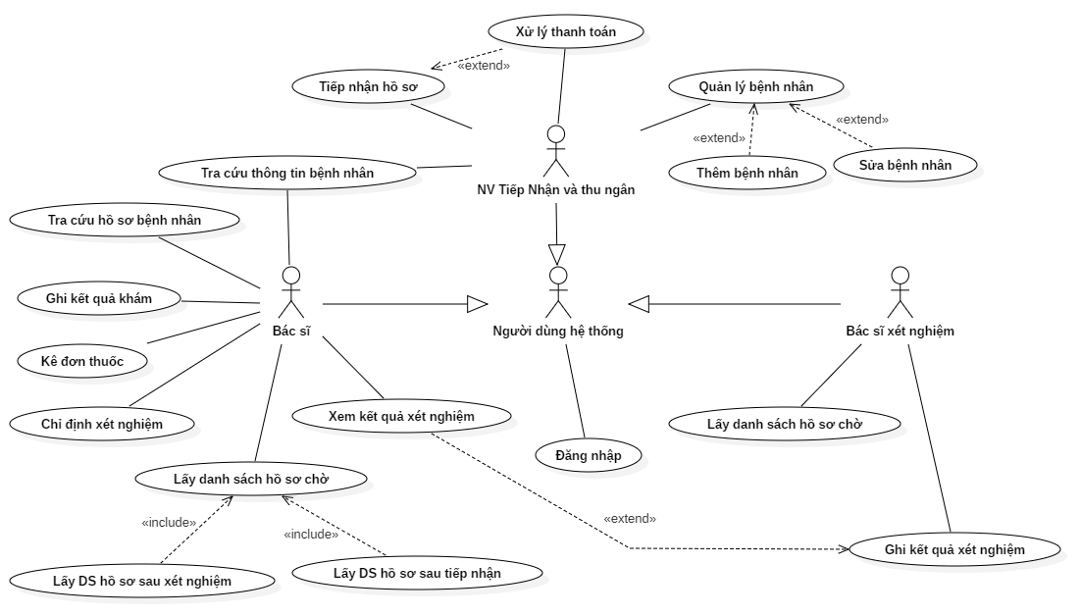

1. **Danh sách Actor**

|  |  |  |
| --- | --- | --- |
| **STT** | **Actor** | **Ý nghĩa** |
| 1 | Nhân viên tiếp nhận | Nhân viên tiếp nhận bệnh nhân và thu phí khám bệnh |
| 2 | Bác sĩ | Bác sĩ khám bệnh dựa trên thông tin bệnh án và kê đơn |
| 3 | Bác sĩ xét nghiệm | Bác sĩ xét nghiệm theo yêu cầu của bác sĩ khám bệnh |
| 4 | Người dùng hệ thống | Người dùng hệ thống |

1. **Danh sách Use – case**

|  |  |  |
| --- | --- | --- |
| **STT** | **Use case** | **Ý nghĩa** |
| 1 | Đăng nhập | Đăng nhập hệ thống |
| 2 | Tiếp nhận hồ sơ | Tiếp nhận hồ sơ khám bệnh |
| 3 | Xử lý thanh toán | Xử lý thanh toán chi phí khám bệnh và chi phí xét nghiệm (nếu có) |
| 4 | Quản lý bệnh nhân | Quản lý danh sách bệnh nhân |
| 5 | Tra cứu thông tin bệnh nhân | Tra cứu thông tin bệnh nhân |
| 6 | Tra cứu hồ sơ bệnh nhân | Tra cứu thông tin hồ sơ bệnh án bệnh nhân |
| 7 | Ghi kết quả khám | Nhập kết quả khám bệnh vào hồ sơ bệnh án |
| 8 | Kê đơn thuốc | Kê đơn thuốc cho bệnh nhân sau khi khám |
| 9 | Chỉ định xét nghiệm | Chỉ định các xét nghiệm mà bệnh nhân cần thực hiện để chẩn đoán bệnh |
| 10 | Lấy danh sách hồ sơ sau xét nghiệm | Lấy danh sách hồ sơ đã xét nghiệm |
| 11 | Lấy danh sách hồ sơ sau tiếp nhận | Lấy danh sách hồ sơ đã tiếp nhận |
| 10 | Lấy danh sách hồ sơ chờ | Lấy danh sách các hồ sơ chờ bao gồm danh sách hồ sơ sau xét nghiệm và danh sách hồ sơ sau tiếp nhận |
| 11 | Xem kết quả xét nghiệm | Xem chi tiết các kết quả xét nghiệm |
| 13 | Ghi kết quả xét nghiệm | Ghi kết quả xét nghiệm vào hồ sơ bệnh án |

1. **Đặc tả Use – case** 
   1. **Đặc tả Use – case “ Đăng nhập”**

|  |  |
| --- | --- |
| **Tên chức năng** | **Đăng nhập** |
| **Tóm tắt** | Use – case “Đăng nhập” dùng để cho nhân viên đăng nhập và sử dụng các chức năng của hệ thống như đã được phân chia quyền hạn |
| **Tác nhân** | Nhân viên tiếp nhận, Bác sĩ, Bác sĩ xét nghiệm |
| **Điều kiện bắt đầu** | Phải có tài khoản trong hệ thống |
| **Dòng sự kiện chính** | 1. Khi khởi động, hệ thống sẽ hiển thị màn hình đăng nhập cho người sử dụng  2. Hệ thống yêu cầu actor ID và mật khẩu  3. Actor nhập ID và mật khẩu  4. Actor nhấn nút Đăng nhập  5. Hệ thống kiểm tra ID và mật khẩu Actor nhập vào và cho phép Actor đăng nhập vào hệ thống |
| **Dòng sự kiện khác (Ngoại lệ)** | Trường hợp 1: Actor nhập sai ID và mật khẩu   * F1: Hệ thống thông báo lỗi và yêu cầu người dùng nhập lại ID và mật khẩu. * F2: Quay trở lại màn hình đăng nhập |
| **Trạng thái hệ thống sau khi thực hiện Use - case** | Thông báo thành công và chuyển đến trang chủ của hệ thống |

* 1. **Đặc tả Use – case “Tiếp nhận”**

|  |  |
| --- | --- |
| **Tên chức năng** | **Đăng nhập** |
| **Tóm tắt** | Use – case “Tiếp nhận” cho phép nhân viên tiếp tân thực hiện chức năng tiếp nhận bệnh nhân |
| **Tác nhân** | Nhân viên tiếp tân |
| **Điều kiện bắt đầu** | Đăng nhập thành công  Chọn một bệnh nhân |
| **Dòng sự kiện chính** | 1. Hệ thống hiển thị màn hình nhập thông tin tiếp nhận. Nhân viên tiếp tân tiến hành nhập thông tin bệnh nhân  2. Nhân viên tiếp tân lựa chọn phòng khám  3. Sau khi nhập đầy đủ thông tin, **NVTT** chọn nút “Kiểm tra” để kiểm tra thông tin bệnh nhân đã nhập  4. Hệ thống gửi yêu cầu xác nhận thông tin đã nhập.  5. Nhân viên nhấn nút “Xác nhận”  6. Hệ thống tự động sinh mã hồ sơ và STT  7. Hệ thống tính toán chi phí khám bệnh  8. Hệ thống tự động lưu hồ sơ bệnh nhân xuống cơ sở dữ liệu  9. Sau khi lưu thông tin, hệ thống hiển thị màn hình bao gồm toàn bộ thông tin hồ sơ bệnh nhân. |
| **Dòng sự kiện khác (Ngoại lệ)** | Trường hợp 1: Người dùng nhập sai thông tin bệnh nhân   * F1: Hệ thống quay lại màn hình nhập thông tin ban đầu   Trường hợp 2: Người dùng bấm nút “Hủy” khi hệ thống gửi yêu cầu xác nhận thông tin nhập   * F2: Kết thúc use – case   Trường hợp 3: Người dùng bấm nút “Quay lại” khi hệ thống gửi yêu cầu xác nhận thông tin nhập   * F1 |
| **Trạng thái hệ thống sau khi thực hiện Use - case** | Hệ thống tự động lưu thông tin hồ sơ bệnh nhân và hiển thị thông báo lưu thành công |

* 1. **Đặc tả Use – case “Xử lý thanh toán”**

|  |  |
| --- | --- |
| **Tên chức năng** | **Đăng nhập** |
| **Tóm tắt** | Use – case “Xử lý thanh toán” cho phép nhân viên tiếp tân thực hiện chức năng thanh toán bệnh nhân |
| **Tác nhân** | Nhân viên tiếp tân |
| **Điều kiện bắt đầu** | Đăng nhập thành công  Chọn một bệnh nhân |
| **Dòng sự kiện chính** | 1. Hệ thống hiển thị màn hình Thanh toán  2. Nhân viên tiếp tân nhập Mã bệnh nhân để tra cứu  3. Sau khi nhập đầy đủ thông tin, **NVTT** chọn nút “Tra cứu” tìm kiếm hồ sơ bệnh án của bệnh nhân  4. Màn hình hiển thị thông tin thanh toán  5. Nhân viên tiếp tân chọn nút “Xem danh sách xét nghiệm”  6. Màn hình hiển thị danh sách các xét nghiệm bệnh nhân cần thực hiện  7. Nhân viên tiếp tân check vào các xét nghiệm mà bệnh nhân cần thực hiện  8. Hệ thống tự động tính toán chi phí  9. Màn hình hiển thị toàn bộ thông tin thanh toán và số tiền  10. Nhân viên tiếp tân chọn nút “Lưu”  11. Hệ thống tự động lưu thông tin thanh toán xuống cơ sở dữ liệu |
| **Dòng sự kiện khác (Ngoại lệ)** | Không |
| **Trạng thái hệ thống sau khi thực hiện Use - case** | Hệ thống tự động lưu thông tin thanh toán và hiển thị thông báo lưu thành công |

* 1. **Đặc tả Use – case “Quản lý bệnh nhân”**

|  |  |
| --- | --- |
| **Tên chức năng** | **Đăng nhập** |
| **Tóm tắt** | Use – case “Quản lý bệnh nhân” dùng để cho người dùng duy trì thông tin bệnh nhân của phòng khám trong hệ thống. Bao gồm các thao tác: Thêm mới bệnh nhân, chỉnh sửa bệnh nhân |
| **Tác nhân** | Nhân viên tiếp nhận, Bác sĩ, Bác sĩ xét nghiệm |
| **Điều kiện bắt đầu** | Đăng nhập thành công  Chọn một bệnh nhân |
| **Dòng sự kiện chính** | 1. Nhân viên chọn chức năng “Quản lý bệnh nhân”  2. Hệ thống hiển thị màn hình danh sách bệnh nhân  3. Người dùng chọn 1 bệnh nhân  4. Hệ thống yêu cầu nhân viên chọn chức năng muốn thực hiện  5. Sau khi Nhân viên chọn chức năng, một trong các use – case tương ứng sau được thực hiện   * Nếu nhân viên chọn “Thêm” : Use – case “Thêm mới” được thực hiện * Nếu nhân viên chọn “Chỉnh sửa”: Use – case “Chỉnh sửa” được thực hiện |
| **Dòng sự kiện khác (Ngoại lệ)** | Không |
| **Trạng thái hệ thống sau khi thực hiện Use - case** | Nếu use – case thành công, thông tin bệnh nhân được thêm, chỉnh sửa trên hệ thống. Ngược lại trạng thái của hệ thống không thay đổi |

* + 1. **Đặc tả use – case “Thêm mới bệnh nhân”**

|  |  |
| --- | --- |
| **Tên chức năng** | **Đăng nhập** |
| **Tóm tắt** | Use – case “Thêm mới bệnh nhân” cho phép người dùng thêm mới một bệnh nhân chưa có trong hệ thống |
| **Tác nhân** | Nhân viên tiếp nhận |
| **Điều kiện bắt đầu** | Đăng nhập thành công  Chọn một bệnh nhân |
| **Dòng sự kiện chính** | 1. Người dùng chọn chức năng “Thêm”  4. Hệ thống hiển thị form thêm mới bệnh nhân  3. Người dùng nhập thông tin bệnh nhân được thêm mới  4. Sau khi nhập đầy đủ thông tin, **NVTT** chọn nút “Kiểm tra” để kiểm tra thông tin bệnh nhân đã nhập  4. Hệ thống gửi yêu cầu xác nhận thông tin đã nhập.  5. Nhân viên nhấn nút “Xác nhận”  6. Hệ thống tự động sinh mã hồ sơ và STT  8. Hệ thống tự động lưu hồ sơ bệnh nhân xuống cơ sở dữ liệu  9. Sau khi lưu thông tin, hệ thống hiển thị màn hình bao gồm toàn bộ thông tin hồ sơ bệnh nhân. |
| **Dòng sự kiện khác (Ngoại lệ)** | Trường hợp 1: Người dùng nhập sai thông tin bệnh nhân   * F1: Hệ thống quay lại màn hình nhập thông tin ban đầu   Trường hợp 2: Người dùng bấm nút “Hủy” khi hệ thống gửi yêu cầu xác nhận thông tin nhập   * F2: Kết thúc use – case   Trường hợp 3: Người dùng bấm nút “Quay lại” khi hệ thống gửi yêu cầu xác nhận thông tin nhập   * F1 |
| **Trạng thái hệ thống sau khi thực hiện Use - case** | Nếu use – case thành công, thông tin bệnh nhân được thêm trên hệ thống. Ngược lại trạng thái của hệ thống không thay đổi |

* + 1. **Đặc tả use – case “Chỉnh sửa bệnh nhân”**

|  |  |
| --- | --- |
| **Tên chức năng** | **Đăng nhập** |
| **Tóm tắt** | Use – case “Chỉnh sửa bệnh nhân” cho phép người dùng chỉnh sửa thông tin bệnh nhân của phòng khám trong hệ thống. |
| **Tác nhân** | Nhân viên tiếp nhận |
| **Điều kiện bắt đầu** | Đăng nhập thành công  Chọn một bệnh nhân |
| **Dòng sự kiện chính** | 1. Nhân viên chọn một bệnh nhân và chọn chức năng “Chính sửa”  2. Hệ thống hiển thị màn hình thông tin bệnh nhân  3. Nhân viên nhập thông tin chỉnh sửa  4. Sau khi nhập đầy đủ thông tin, **NVTT** chọn nút “Kiểm tra” để kiểm tra thông tin bệnh nhân đã nhập  5. Hệ thống gửi yêu cầu xác nhận thông tin đã nhập.  6. Nhân viên nhấn nút “Xác nhận”  7. Hệ thống tự động lưu hồ sơ bệnh nhân xuống cơ sở dữ liệu  8. Sau khi lưu thông tin, hệ thống hiển thị màn hình bao gồm toàn bộ thông tin hồ sơ bệnh nhân. |
| **Dòng sự kiện khác (Ngoại lệ)** | Trường hợp 1: Người dùng nhập sai thông tin bệnh nhân   * F1: Hệ thống quay lại màn hình nhập thông tin ban đầu   Trường hợp 2: Người dùng bấm nút “Hủy” khi hệ thống gửi yêu cầu xác nhận thông tin nhập   * F2: Kết thúc use – case   Trường hợp 3: Người dùng bấm nút “Quay lại” khi hệ thống gửi yêu cầu xác nhận thông tin nhập   * F1 |
| **Trạng thái hệ thống sau khi thực hiện Use - case** | Nếu use – case thành công, thông tin bệnh nhân được chỉnh sửa trên hệ thống. Ngược lại trạng thái của hệ thống không thay đổi |

* 1. **Đặc tả Use – case “Tra cứu thông tin bệnh nhân”**

|  |  |
| --- | --- |
| **Tên chức năng** | **Đăng nhập** |
| **Tóm tắt** | Use – case “**Tra cứu thông tin bệnh nhân**” cho phép người dùng tra cứu thông tin bệnh nhân được lưu trong hệ thống. |
| **Tác nhân** | Nhân viên tiếp nhận, Bác sĩ |
| **Điều kiện bắt đầu** | Đăng nhập thành công |
| **Dòng sự kiện chính** | 1. Hệ thống hiển thị danh sách bệnh nhân được sắp xếp theo mã  2. Ở đây có 2 luồng người dùng từ 2 màn hình   * *Từ màn hình Bác sĩ:*   Bác sĩ nhập Mã bệnh nhân cần tìm kiếm  Bác sĩ nhấn nút “Tra cứu”  Hệ thống tìm và tra cứu theo Mã bệnh nhân đã nhập.  Hệ thống hiển thị toàn bộ thông tin bệnh nhân trên màn hình   * *Từ màn hình Nhân viên tiếp tân*   Nhân viên nhập Thông tin bệnh nhân cần tìm kiếm  Nhân viên nhấn nút “Tra cứu”  Hệ thống tìm và tra cứu theo Mã bệnh nhân đã nhập.  Hệ thống hiển thị danh sách các bệnh nhân trùng với kết quả tìm kiếm  Nhân viên chọn một bệnh nhân từ danh sách kết quả  Hệ thống hiển thị toàn bộ thông tin bệnh nhân trên màn hình |
| **Dòng sự kiện khác (Ngoại lệ)** | Không |
| **Trạng thái hệ thống sau khi thực hiện Use - case** | Nếu Use case thành công, những bệnh nhân thoả điều kiện tìm kiếm sẽ được hiển thị. Ngược lại trạng thái của hệ thống không thay đổi. |

* 1. **Đặc tả Use – case “Tra cứu hồ sơ bệnh nhân”**

|  |  |
| --- | --- |
| **Tên chức năng** | **Đăng nhập** |
| **Tóm tắt** | Use – case “**Tra cứu hồ sơ bệnh nhân**” cho phép người dùng tra cứu thông tin hồ sơ bệnh án của bệnh nhân được lưu trong hệ thống. |
| **Tác nhân** | Nhân viên tiếp nhận, Bác sĩ |
| **Điều kiện bắt đầu** | Đăng nhập thành công |
| **Dòng sự kiện chính** | 1. Nhân viên chọn màn hình “Hồ sơ bệnh án”  2. Nhân viên nhập “Mã bệnh nhân”  3. Nhân viên bấm nút Tra cứu  4. Hệ thống hiển thị danh sách hồ sơ bệnh án của bệnh nhân  5. Nhân viên chọn một Hồ sơ bệnh án  6. Hệ thống hiển thị thông tin chi tiết Hồ sơ bệnh án mà người dùng vừa chọn |
| **Dòng sự kiện khác (Ngoại lệ)** | Không |
| **Trạng thái hệ thống sau khi thực hiện Use - case** | Nếu Use case thành công, những bệnh nhân thoả điều kiện tìm kiếm sẽ được hiển thị. Ngược lại trạng thái của hệ thống không thay đổi. |

* 1. **Đặc tả Use – case “Ghi kết quả khám”**

|  |  |
| --- | --- |
| **Tên chức năng** | **Đăng nhập** |
| **Tóm tắt** | Use – case “**Ghi kết quả khám**” cho phép Bác sĩ nhập kết quả khám vào hồ sơ bệnh án của bệnh nhân |
| **Tác nhân** | Bác sĩ |
| **Điều kiện bắt đầu** | Đăng nhập thành công |
| **Dòng sự kiện chính** | 1. Sau khi chọn một hồ sơ bệnh án, hệ thống hiển thị form thông tin chi tiết Hồ sơ bệnh án của bệnh nhân  2. Bác sĩ nhập kết quả khám vào Hồ sơ bệnh án  4. Sau khi nhập đầy đủ thông tin, **Bác sĩ** chọn nút “Kiểm tra” để kiểm tra kết quả khám đã nhập  4. Hệ thống gửi yêu cầu xác nhận thông tin đã nhập.  5. Nhân viên nhấn nút “Xác nhận”  8. Hệ thống tự động lưu hồ sơ bệnh án của bệnh nhân xuống cơ sở dữ liệu  9. Sau khi lưu thông tin, hệ thống hiển thị màn hình bao gồm toàn bộ thông tin hồ sơ bệnh án của bệnh nhân. |
| **Dòng sự kiện khác (Ngoại lệ)** | Trường hợp 1: Người dùng nhập sai thông tin bệnh nhân   * F1: Hệ thống quay lại màn hình nhập thông tin ban đầu   Trường hợp 2: Người dùng bấm nút “Hủy” khi hệ thống gửi yêu cầu xác nhận thông tin nhập   * F2: Kết thúc use – case   Trường hợp 3: Người dùng bấm nút “Quay lại” khi hệ thống gửi yêu cầu xác nhận thông tin nhập  F1 |
| **Trạng thái hệ thống sau khi thực hiện Use - case** | Nếu Use case thành công, thông tin hồ sơ bệnh án sẽ được thay đổi, bác sĩ ghi nhập kết quả khám thành công |

* 1. **Đặc tả Use – case “Kê đơn thuốc”**

|  |  |
| --- | --- |
| **Tên chức năng** | **Đăng nhập** |
| **Tóm tắt** | Use – case “**Kê đơn thuốc**” cho phép Bác sĩ nhập kết quả khám vào hồ sơ bệnh án của bệnh nhân |
| **Tác nhân** | Bác sĩ |
| **Điều kiện bắt đầu** | Đăng nhập thành công |
| **Dòng sự kiện chính** | 1. Người dùng chọn chức năng “Kê thuốc”  2. Hệ thống hiển thị trên màn hình toàn bộ danh sách thuốc  3. Người dùng chọn nút “Kê thuốc”  4. Hệ thống hiển thị form và yêu cầu người dùng nhập thông tin  5. Người dùng nhập thông tin thuốc  6. Sau khi nhập đầy đủ thông tin, người dùngchọn nút “Kiểm tra” để kiểm tra kết quả khám đã nhập  4. Hệ thống gửi yêu cầu xác nhận thông tin đã nhập.  5. Người dùng nhấn nút “Xác nhận”  8. Hệ thống tự động lưu đơn thuốc của bệnh nhân xuống cơ sở dữ liệu  9. Sau khi lưu thông tin, hệ thống hiển thị màn hình bao gồm toàn bộ thông tin đơn thuốc của bệnh nhân |
| **Dòng sự kiện khác (Ngoại lệ)** | Trường hợp 1: Người dùng bấm nút “Hủy” khi hệ thống gửi yêu cầu xác nhận thông tin nhập   * F1: Kết thúc use – case   Trường hợp 3: Người dùng bấm nút “Quay lại” khi hệ thống gửi yêu cầu xác nhận thông tin nhập   * F2: Hệ thống quay lại màn hình nhập chi tiết đơn thuốc |
| **Trạng thái hệ thống sau khi thực hiện Use - case** | Nếu Use case thành công, thông tin hồ sơ bệnh án sẽ được thay đổi, bác sĩ ghi nhập kết quả khám thành công |

* 1. **Đặc tả Use – case “Chỉ định xét nghiệm”**

|  |  |
| --- | --- |
| **Tên chức năng** | **Đăng nhập** |
| **Tóm tắt** | Use – case “**Chỉ định xét nghiệm**” cho phép Bác sĩ chọn và chỉ định những loại xét nghiệm mà bệnh nhân cần |
| **Tác nhân** | Bác sĩ |
| **Điều kiện bắt đầu** | Đăng nhập thành công |
| **Dòng sự kiện chính** | 1. Bác sĩ chọn mục “Xét nghiệm”  2. Hệ thống hiển thị toàn bộ danh sách các loại xét nghiệm  3. Bác sĩ chọn 1 loại xét nghiệm  4. Hệ thống hiển thị thông tin chi tiết của loại xét nghiệm đó  5. Sau khi đã xem thông tin chi tiết của loại xét nghiệm, Bác sĩ bấm quay lại  6. Hệ thống hiển thị danh sách các loại xét nghiệm  7. Bác sĩ check chọn những loại xét nghiệm mà bệnh nhân cần  8. Sau khi đã check xong, Bác sĩ bấm nút “Lưu”  9. Hệ thống tự động lưu thông tin xét nghiệm |
| **Dòng sự kiện khác (Ngoại lệ)** | Không |
| **Trạng thái hệ thống sau khi thực hiện Use - case** | Nếu Use case thành công, bác sĩ chỉ định thành công các xét nghiệm |

* 1. **Đặc tả Use – case “Lấy danh sách hồ sơ sau xét nghiệm”**

|  |  |
| --- | --- |
| **Tên chức năng** | **Đăng nhập** |
| **Tóm tắt** | Use – case “**Lấy danh sách hồ sơ sau xét nghiệm**” cho phép Bác sĩ xét nghiệm lấy danh sách hồ sơ bệnh án của bệnh nhân cần thực hiện xét nghiệm |
| **Tác nhân** | Bác sĩ xét nghiệm |
| **Điều kiện bắt đầu** | Đăng nhập thành công |
| **Dòng sự kiện chính** | 1. Bác sĩ xét nghiệm gửi yêu cầu lấy danh sách hồ sơ bệnh án của bệnh nhân cần thực hiện xét nghiệm  2. Hệ thống hiển thị danh sách các phòng  3. Bác sĩ xét nghiệm chọn phòng để lấy danh sách hồ sơ xét nghiệm  4. Hệ thống hiển thị danh sách hồ sơ xét nghiệm theo phòng |
| **Dòng sự kiện khác (Ngoại lệ)** | Không |
| **Trạng thái hệ thống sau khi thực hiện Use - case** | Nếu Use case thành công, hệ thống hiển thị toàn bộ danh sách hồ sơ bệnh án chờ xét nghiệm được sắp xếp theo phòng |

* 1. **Đặc tả Use – case “Lấy danh sách hồ sơ sau tiếp nhận”**

|  |  |
| --- | --- |
| **Tên chức năng** | **Đăng nhập** |
| **Tóm tắt** | Use – case “**Lấy danh sách hồ sơ sau tiếp nhận**” cho phép Người dùng xét lấy danh sách hồ sơ của bệnh nhân sau khi đã tiếp nhận |
| **Tác nhân** |  |
| **Điều kiện bắt đầu** | Đăng nhập thành công |
| **Dòng sự kiện chính** | 1. Người dùng gửi yêu cầu lấy danh sách hồ sơ bệnh án của bệnh nhân cần thực hiện xét nghiệm  3. Người dùng chọn phòng để lấy danh sách hồ sơ xét nghiệm  4. Hệ thống hiển thị danh sách hồ sơ sau khi tiếp nhận |
| **Dòng sự kiện khác (Ngoại lệ)** | Không |
| **Trạng thái hệ thống sau khi thực hiện Use - case** | Nếu Use case thành công, hệ thống hiển thị toàn bộ danh sách hồ sơ của bệnh nhân sau khi đã tiếp nhận được sắp xêp theo STT |

* 1. **Đặc tả Use – case “Lấy danh sách hồ sơ chờ khám”**

|  |  |
| --- | --- |
| **Tên chức năng** | **Đăng nhập** |
| **Tóm tắt** | Use – case “**Lấy danh sách hồ sơ chờ khám**” cho phép Bác sĩ lấy được toàn bộ danh sách hồ sơ của bệnh nhân đang chờ khám |
| **Tác nhân** | Bác sĩ |
| **Điều kiện bắt đầu** | Đăng nhập thành công |
| **Dòng sự kiện chính** | 1. Bác sĩ chọn giao diện Khám bệnh  2. Tại màn hình, có 2 loại danh sách   * *Danh sách bệnh nhân chờ khám:*   Bác sĩ chọn Danh sách bệnh nhân chờ khám  Hệ thống hiển thị danh sách bệnh nhân đang chờ khám được xếp theo STT   * *Danh sách hồ sơ sau xét nghiệm*   Bách sĩ chọn Danh sách hồ sơ sau xét nghiệm  Hệ thống hiển thị danh sách các hồ sơ đã hoàn thanh xét nghiệm |
| **Dòng sự kiện khác (Ngoại lệ)** | Không |
| **Trạng thái hệ thống sau khi thực hiện Use - case** | Nếu Use case thành công, hệ thống hiển thị toàn bộ danh sách hồ sơ của bệnh nhân bao gồm hồ sơ chờ khám và hồ sơ đã hoàn thành xét nghiệm |

* 1. **Đặc tả Use – case “Xem kết quả xét nghiệm”**

|  |  |
| --- | --- |
| **Tên chức năng** | **Đăng nhập** |
| **Tóm tắt** | Use – case “**Xem kết quả xét nghiệm**” cho phép Bác sĩ lấy được thông tin chi tiết kết quả xét nghiệm chi tiết của bệnh nhân |
| **Tác nhân** | Bác sĩ |
| **Điều kiện bắt đầu** | Đăng nhập thành công |
| **Dòng sự kiện chính** | 1. Từ màn hình danh sách “Hồ sơ sau xét nghiệm”, Bác sĩ chọn 1 hồ sơ bệnh án của bệnh nhân  2. Hệ thống hiển thị thông tin chi tiết hồ sơ bệnh án của bệnh nhân  3. Bác sĩ lấy danh sách các xét nghiệm đã thực hiện  4. Hệ thống hiển thị danh sách các xét nghiệm bệnh nhân đã thực hiện  5. Bác sĩ chọn một xét nghiệm  6. Hệ thống hiển thị thông tin chi tiết kết quả của xét nghiệm đó. |
| **Dòng sự kiện khác (Ngoại lệ)** | Không |
| **Trạng thái hệ thống sau khi thực hiện Use - case** | Nếu Use case thành công, hệ thống hiển thị thông tin chi tiết kết quả của xét nghiệm đó. |

* 1. **Đặc tả Use – case “Ghi kết quả xét nghiệm”**

|  |  |
| --- | --- |
| **Tên chức năng** | **Đăng nhập** |
| **Tóm tắt** | Use – case “**Ghi kết quả xét nghiệm**” cho phép Bác sĩ xét nghiệm nhập kết quả khám vào hồ sơ bệnh án của bệnh nhân |
| **Tác nhân** | Bác sĩ xét nghiệm |
| **Điều kiện bắt đầu** | Đăng nhập thành công |
| **Dòng sự kiện chính** | 1. Sau khi chọn một hồ sơ bệnh án, hệ thống hiển thị form thông tin chi tiết Hồ sơ bệnh án của bệnh nhân  2. Bác sĩ xét nghiệm nhập kết quả xét nghiệm vào Hồ sơ bệnh án  4. Sau khi nhập đầy đủ thông tin, Bác sĩ xét nghiệm chọn nút “Kiểm tra” để kiểm tra kết quả xét nghiệm đã nhập  4. Hệ thống gửi yêu cầu xác nhận thông tin đã nhập.  5. Nhân viên nhấn nút “Xác nhận”  8. Hệ thống tự động lưu hồ sơ bệnh án của bệnh nhân xuống cơ sở dữ liệu  9. Sau khi lưu thông tin, hệ thống hiển thị màn hình bao gồm toàn bộ thông tin hồ sơ bệnh án của bệnh nhân. |
| **Dòng sự kiện khác (Ngoại lệ)** | Trường hợp 1: Người dùng nhập sai thông tin bệnh nhân   * F1: Hệ thống quay lại màn hình nhập thông tin ban đầu   Trường hợp 2: Người dùng bấm nút “Hủy” khi hệ thống gửi yêu cầu xác nhận thông tin nhập   * F2: Kết thúc use – case   Trường hợp 3: Người dùng bấm nút “Quay lại” khi hệ thống gửi yêu cầu xác nhận thông tin nhập  F1 |
| **Trạng thái hệ thống sau khi thực hiện Use - case** | Nếu Use case thành công, thông tin hồ sơ bệnh án sẽ được thay đổi, bác sĩ ghi nhập kết quả xét nghiệm thành công |

**CHƯƠNG 3: XÁC ĐỊNH CÁC LỚP VÀ ĐỐI TƯỢNG THAM GIA USE CASE**

**I – Sơ đồ lớp**

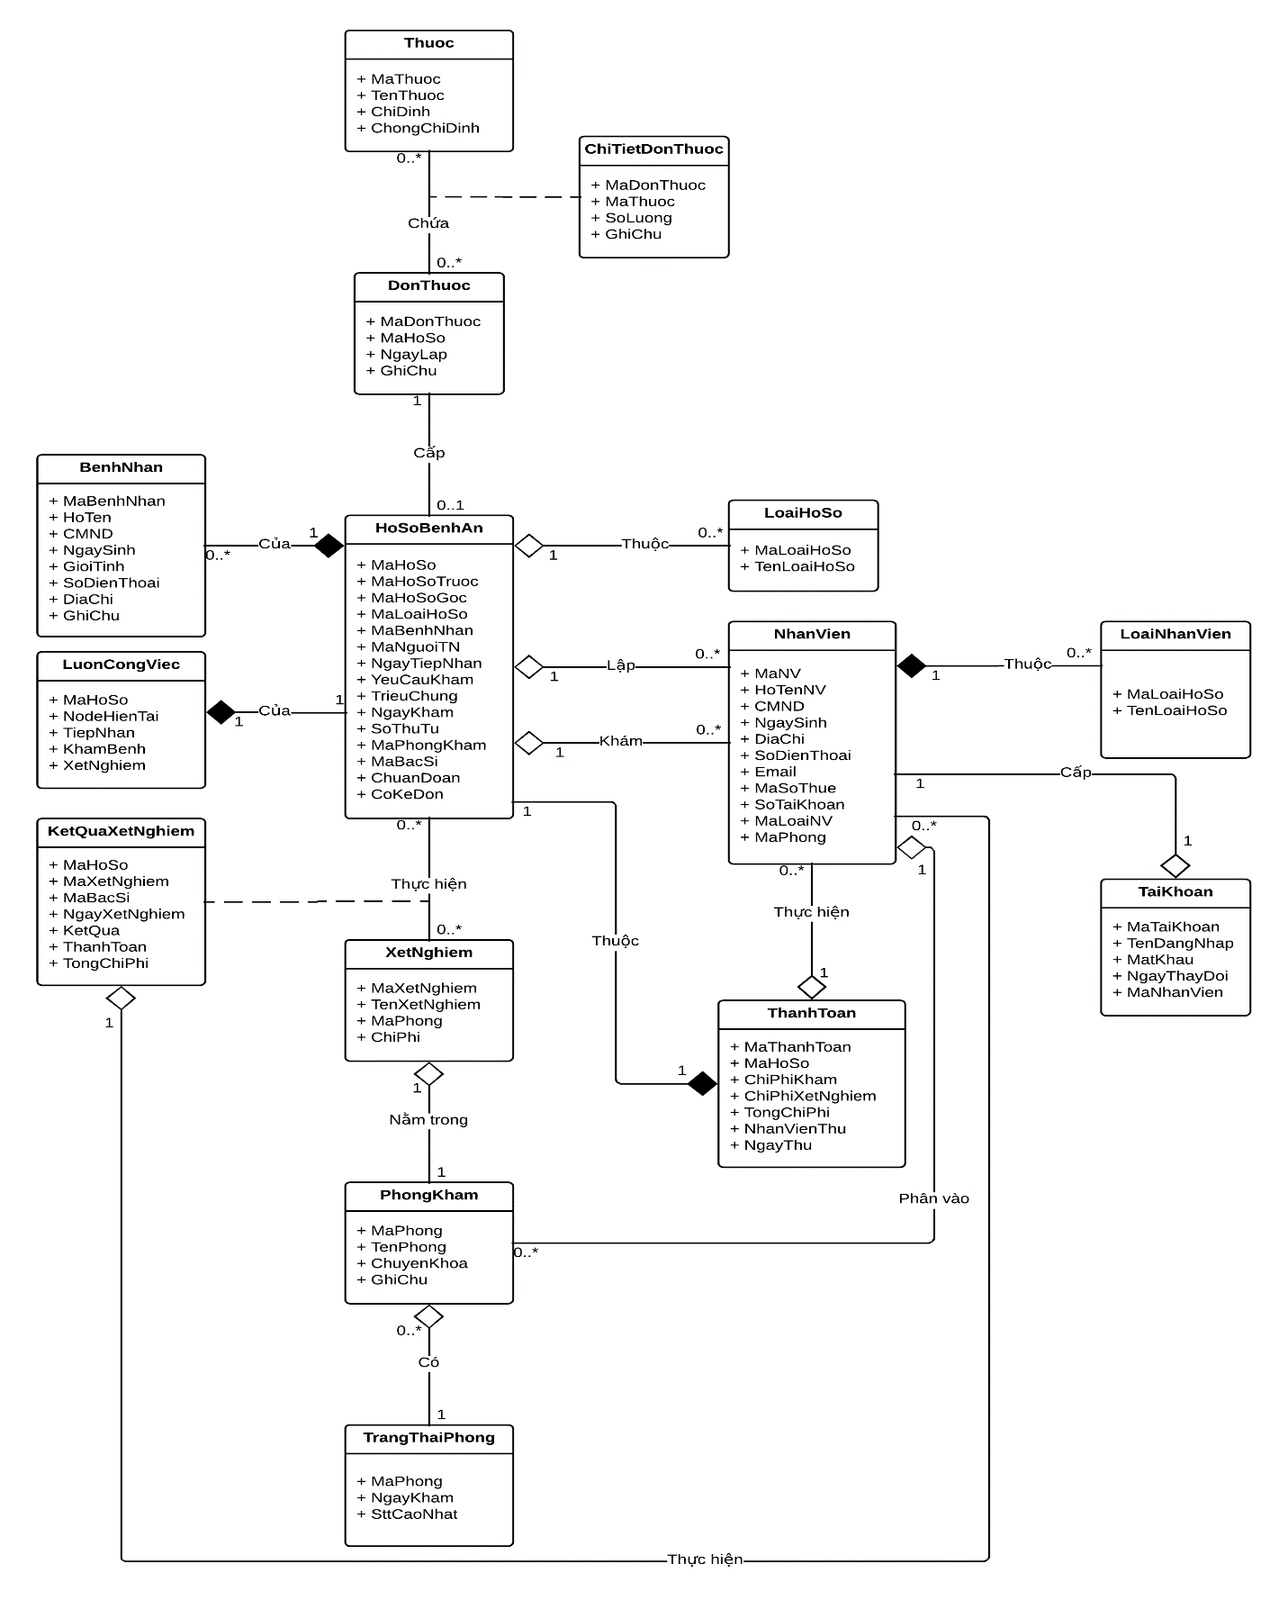

**II – Mô tả chi tiết các lớp đối tượng**

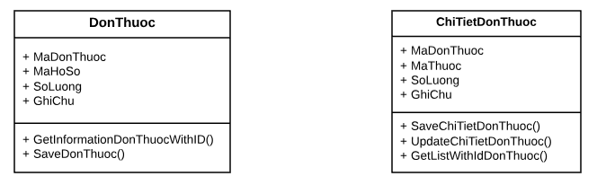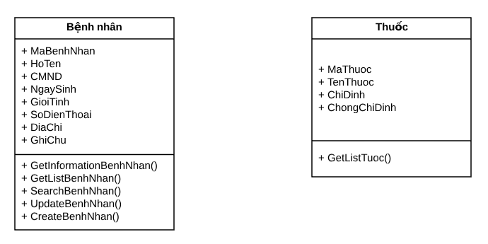

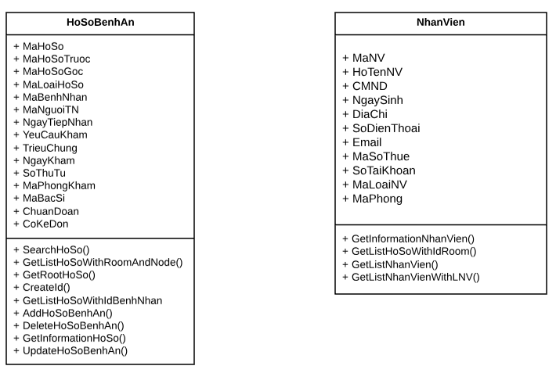

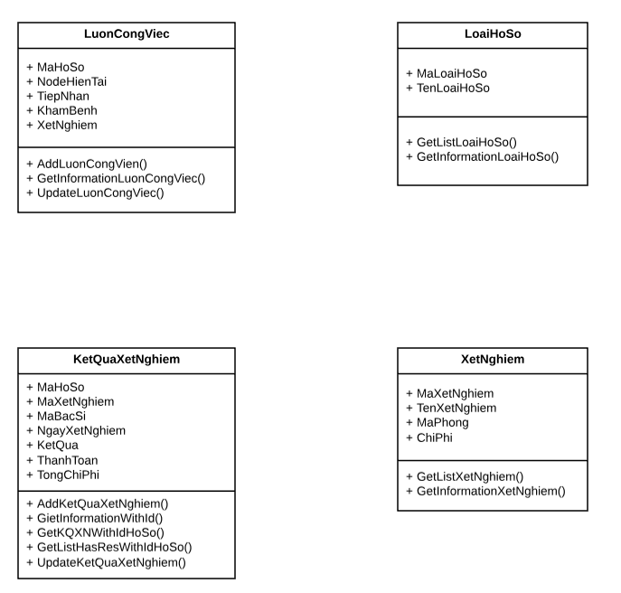

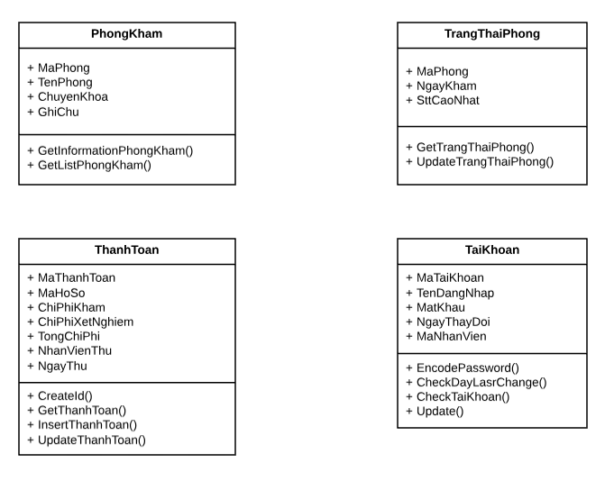

**III – Danh sách lớp đối tượng và quan hệ**

|  |  |  |  |
| --- | --- | --- | --- |
| **STT** | **Tên lớp / quan hệ** | **Loại** | **Ý nghĩa** |
| 1 | Thuoc |  | Lớp thuốc |
| 2 | ChiTietDonThuoc |  | Lớp chi tiết đơn thuốc |
| 3 | DonThuoc |  | Lớp đơn thuốc |
| 4 | BenhNhan |  | Lớp bệnh nhân |
| 5 | HoSoBenhAn |  | Lớp hồ sơ bệnh án |
| 6 | LoaiHoSo |  | Lớp loại hồ sơ |
| 7 | LuonCongViec |  | Lớp luồn công việc |
| 8 | NhanVien |  | Lớp nhân viên |
| 9 | LoaiNhanVien |  | Lớp loại nhân viên |
| 10 | TaiKhoan |  | Lớp tài khoản |
| 11 | ThanhToan |  | Lớp thanh toán |
| 12 | XetNghiem |  | Lớp xét nghiệm |
| 13 | KetQuaXetNghiem |  | Lớp kết quả xét nghiệm |
| 14 | PhongKham |  | Lớp phòng khám |
| 15 | TrangThaiPhong |  | Lớp trạng thái phòng |
| 16 | Chứa | Association | Một Đơn thuốc chứa 0 hoặc nhiều loại Thuốc, một loại Thuốc có thể không được chứa trong Đơn thuốc nào hoặc được chứa trong nhiều Đơn thuốc |
| 17 | Chứa | Composition | Một đơn thuốc chứa 0 hoặc nhiều chi tiết đơn thuốc, một chi tiết đơn thuốc chỉ thuộc một đơn thuốc |
| 18 | Cấp | Association | Một hồ sơ bệnh án được cấp 0 hoặc một đơn thuốc, một đơn thuốc cấp cho một hồ sơ bệnh án |
| 19 | Của | Composition | Một hồ sơ bệnh án của 0 hoặc nhiều bệnh nhân, một bệnh nhân có 0 hoặc nhiều hồ sơ bệnh án |
| 20 | Của | Composition | Một luồn công việc của duy nhất một hồ sơ bệnh án, một hồ sơ bệnh án có duy nhất một luồn công việc |
| 21 | Thuộc | Aggregation | Một hồ sơ bệnh án thuộc một hoặc nhiều loại hồ sơ, một loại hồ sơ thuộc một hồ sơ bệnh án |
| 22 | Lập | Aggregation | Một nhân viên lập 0 hoặc nhiều hồ sơ bệnh án, một hồ sơ bệnh án được lập bởi một nhân viên |
| 23 | Khám | Aggregation | Một nhân viên khám cho 0 hoặc nhiều hồ sơ bệnh án, một hồ sơ bệnh án được khám bởi một nhân viên |
| 24 | Thuộc | Composition | Một nhân viên thuộc duy nhất một loại nhân viên, một loại nhân viên có 0 hoặc nhiều nhân viên |
| 25 | Cấp | Aggregation | Một nhân viên chỉ được được cấp duy nhất một tài khoản, một tài khoản chỉ được cấp cho duy nhất một nhân viên |
| 26 | Thực hiện | Association | Một hồ sơ bệnh án thực thiện 0 hoặc nhiều xét nghiệm, một xét nghiệm được thực hiện bởi 0 hoặc nhiều hồ sơ bệnh án |
| 27 | Có | Association | Một hồ sơ bệnh án có 0 hoặc nhiều kết quả xét nghiệm, một kết quả xét nghiệm chỉ thuộc một hồ sơ bệnh án |
| 28 | Thuộc | Composition | Một hồ sơ bệnh án chỉ thuộc một thanh toán, một thanh toán chỉ thuộc duy nhất một hồ sơ bệnh án |
| 29 | Thực hiện | Aggregation | Một nhân viên thực hiện 0 hoặc nhiều thanh toán, một thanh toán chỉ được thực hiện bởi một nhân viên |
| 30 | Phân vào | Aggregation | Một nhân viên chỉ được phân vào một phòng, một phòng chứa một hoặc nhiều nhân viên |
| 31 | Nằm trong | Aggregation | Một xét nghiệm chỉ nằm trong một phòng, một phòng chỉ có duy nhất một xét nghiệm |
| 32 | Có | Aggregation | Một phòng khám có 0 hoặc nhiều trạng thái phòng, một trạng thái phòng chỉ thuộc duy nhất một phòng khám |
| 33 | Thực hiện | Aggregation | Một kết quả xét nghiệm chỉ được thực hiện bởi một nhân viên, một nhân viên thực hiện 0 hoặc nhiều kết quả xét nghiệm |

**IV – Mô tả chi tiết từng lớp đối tượng**

1. **Lớp Thuốc**

* Lớp đối tượng không kế thừa từ lớp đối tượng nào
* Danh sách thuộc tính:

|  |  |  |  |
| --- | --- | --- | --- |
| **STT** | **Tên** | **Loại** | **Ý nghĩa/Ghi chú** |
| 1 | MaThuoc | private | Mã thuốc |
| 2 | TenThuoc | private | Tên thuốc |
| 3 | ChiDinh | private | Chỉ định |
| 4 | ChongChiDinh | private | Chống chỉ định |

* Danh sách phương thức:

|  |  |  |  |
| --- | --- | --- | --- |
| **STT** | **Tên** | **Loại** | **Ý nghĩa/Ghi chú** |
| 1 | GetListThuoc | Public | Lấy danh sách thuốc |

1. **Lớp Đơn thuốc**

* Lớp đối tượng không kế thừa từ lớp đối tượng nào
* Danh sách thuộc tính:

|  |  |  |  |
| --- | --- | --- | --- |
| **STT** | **Tên** | **Loại** | **Ý nghĩa/Ghi chú** |
| 1 | MaDonThuoc | private | Mã đơn thuốc |
| 2 | MaHoSo | private | Mã hồ sơ |
| 3 | NgayLap | private | Ngày lập |
| 4 | GhiChu | private | Ghi chú |

* Danh sách phương thức:

|  |  |  |  |
| --- | --- | --- | --- |
| **STT** | **Tên** | **Loại** | **Ý nghĩa/Ghi chú** |
| 1 | GetInformationDonThuocWithId | Public | Lấy thông tin đơn thuốc dựa vào mã hồ sơ |
| 2 | SaveDonThuoc | Public | Lưu thông tin đơn thuốc |

1. **Lớp Chi tiết đơn thuốc**

* Lớp đối tượng không kế thừa từ lớp đối tượng nào
* Danh sách thuộc tính:

|  |  |  |  |
| --- | --- | --- | --- |
| **STT** | **Tên** | **Loại** | **Ý nghĩa/Ghi chú** |
| 1 | MaDonThuoc | private | Mã đơn thuốc |
| 2 | MaThuoc | private | Mã thuốc |
| 3 | SoLuong | private | Số lượng |
| 4 | GhiChu | private | Ghi chú |

* Danh sách phương thức

|  |  |  |  |
| --- | --- | --- | --- |
| **STT** | **Tên** | **Loại** | **Ý nghĩa/Ghi chú** |
| 1 | SaveChiTietDonThuoc | public | Lưu thông tin chi tiết đơn thuốc |
| 2 | UpdateChiTietDonThuoc | Public | Cập nhật chi tiết đơn thuốc |
| 3 | GetListWithIdDonThuoc | Public | Lấy danh sách chi tiết đơn thuốc với mã đơn thuốc |

1. **Lớp Bệnh nhân**

* Lớp đối tượng không kế thừa từ lớp đối tượng nào
* Danh sách thuộc tính:

|  |  |  |  |
| --- | --- | --- | --- |
| **STT** | **Tên** | **Loại** | **Ý nghĩa/Ghi chú** |
| 1 | MaBenhNhan | private | Mã bệnh nhân |
| 2 | HoTen | private | Họ tên |
| 3 | CMND | private | Chứng minh nhân dân |
| 4 | NgaySinh | private | Ngày sinh |
| 5 | GioiTinh | private | Giới tính |
| 6 | SoDienThoai | private | Số điện thoại |
| 7 | DiaChi | private | Địa chỉ |
| 8 | GhiChu | private | Ghi chú |

* Danh sách phương thức:

|  |  |  |  |
| --- | --- | --- | --- |
| **STT** | **Tên** | **Loại** | **Ý nghĩa/Ghi chú** |
| 1 | GetInformationBenhNhan | public | Lấy thông tin bệnh nhân |
| 2 | GetListBenhNhan | Public | Lấy danh sách bệnh nhân |
| 3 | SearchBenhNhan | Public | Tra cứu bệnh nhân |
| 4 | UpdateBenhNhan | public | Chỉnh sửa bệnh nhân |
| 5 | CreateBenhNhan | public | Thêm mới một bệnh nhân |

1. **Lớp Hồ sơ bệnh án**

* Lớp đối tượng không kế thừa từ lớp đối tượng nào
* Danh sách thuộc tính:

|  |  |  |  |
| --- | --- | --- | --- |
| **STT** | **Tên** | **Loại** | **Ý nghĩa/Ghi chú** |
| 1 | MaHoSo | private | Mã hồ sơ |
| 2 | MaHoSoTruoc | private | Mã hồ sơ trước |
| 3 | MaHoSoGoc | private | Mã hồ sơ gốc |
| 4 | MaLoaiHoSo | private | Mã loại hồ sơ |
| 5 | MaBenhNhan | private | Mã bệnh nhân |
| 6 | MaNguoiTN | private | Mã người tiếp nhận |
| 7 | NgayTiepNhan | private | Ngày tiếp nhận |
| 8 | YeuCauKham | private | Yêu cầu khám |
| 9 | TrieuChung | private | Triệu chứng |
| 10 | NgayKham | private | Ngày khám |
| 11 | SoThuTu | private | Số thứ tự |
| 12 | MaPhongKham | private | Mã phòng khám |
| 13 | MaBacSi | private | Mã bác sĩ |
| 14 | ChuanDoan | private | Chuẩn đoán |
| 15 | CoKeDon | private | Kê đơn |

* Danh sách phương thức

|  |  |  |  |
| --- | --- | --- | --- |
| **STT** | **Tên** | **Loại** | **Ý nghĩa/Ghi chú** |
| 1 | SearchHoSo | public | Tìm kiếm hồ sơ bệnh án |
| 2 | GetListHoSoWithRoomAndNode | Public | Lấy danh sách hồ sơ dựa vào số phòng và node khám |
| 3 | GetRootHoSo | Public | Lấy hồ sơ gốc |
| 4 | CreateId | public | Tạo mã hồ sơ |
| 5 | GetListHoSoWithIdBenhNhan | public | Lấy danh sách hồ sơ dựa vào mã bệnh nhân |
| 6 | AddHoSoBenhAn | public | Thêm mới một hồ sơ bệnh án |
| 7 | DeleteHoSoBenhAn | public | Xóa một hồ sơ bệnh án |
| 8 | GetInformationHoSo | public | Lấy thông tin hồ sơ bệnh án |
| 9 | UpdateHoSoBenhAn | public | Chỉnh sửa hồ sơ bệnh án |

1. **Lớp Loại hồ sơ**

* Lớp đối tượng không kế thừa từ lớp đối tượng nào
* Danh sách thuộc tính:

|  |  |  |  |
| --- | --- | --- | --- |
| **STT** | **Tên** | **Loại** | **Ý nghĩa/Ghi chú** |
| 1 | MaLoaiHoSo | private | Mã loại hồ sơ |
| 2 | TenLoaiHoSo | private | Tên loại hồ sơ |

* Danh sách phương thức

|  |  |  |  |
| --- | --- | --- | --- |
| **STT** | **Tên** | **Loại** | **Ý nghĩa/Ghi chú** |
| 1 | GetListLoaiHoSo | public | Lấy danh sách loại hồ sơ |
| 2 | GetInformationLoaiHoSo | Public | Lấy thông tin loại hồ sơ |

1. **Lớp Luồn công việc**

* Lớp đối tượng không kế thừa từ lớp đối tượng nào
* Danh sách thuộc tính:

|  |  |  |  |
| --- | --- | --- | --- |
| **STT** | **Tên** | **Loại** | **Ý nghĩa/Ghi chú** |
| 1 | MaHoSo | private | Mã hồ sơ |
| 2 | NodeHienTai | private | Node hiện tại |
| 3 | TiepNhan | private | Tiếp nhận |
| 4 | KhamBenh | private | Khám bệnh |
| 5 | XetNghiem | private | Xét nghiệm |

* Danh sách phương thức

|  |  |  |  |
| --- | --- | --- | --- |
| **STT** | **Tên** | **Loại** | **Ý nghĩa/Ghi chú** |
| 1 | AddLuonCongVien | public | Thêm mới luồn công việc |
| 2 | GetInformationLuonCongViec | Public | Lấy thông tin luồn công việc |
| 3 | UpdateLuonCongViec | public | Update luồn công việc |

1. **Lớp Nhân viên**

* Lớp đối tượng không kế thừa từ lớp đối tượng nào
* Danh sách thuộc tính:

|  |  |  |  |
| --- | --- | --- | --- |
| **STT** | **Tên** | **Loại** | **Ý nghĩa/Ghi chú** |
| 1 | MaNV | private | Mã nhân viên |
| 2 | HoTenNV | private | Họ tên nhân viên |
| 3 | CMND | private | Chứng minh nhân dân |
| 4 | NgaySinh | private | Ngày sinh |
| 5 | DiaChi | private | Địa chỉ |
| 6 | SoDienThoai | private | Số điện thoại |
| 7 | Email | private | Email |
| 8 | MaSoThue | private | Mã số thuế |
| 9 | SoTaiKhoan | private | Số tài khoản |
| 10 | MaLoaiNV | private | Mã loại nhân viên |
| 11 | MaPhong | private | Mã phòng |

* Danh sách phương thức

|  |  |  |  |
| --- | --- | --- | --- |
| **STT** | **Tên** | **Loại** | **Ý nghĩa/Ghi chú** |
| 1 | GetInformationNhanVien | public | Lấy thông tin nhân viên |
| 2 | GetListHoSoWithIdRoom | Public | Lấy danh sách nhân viên dựa trên mã phòng |
| 3 | GetListNhanVien | public | Lấy danh sách nhân viên |
| 4 | GetListNhanVienWithLNV | public | Lấy danh sách nhân viên theo loại nhân viên |

1. **Lớp Loại nhân viên**

* Lớp đối tượng không kế thừa từ lớp đối tượng nào
* Danh sách thuộc tính:

|  |  |  |  |
| --- | --- | --- | --- |
| **STT** | **Tên** | **Loại** | **Ý nghĩa/Ghi chú** |
| 1 | MaLoaiNV | private | Mã loại nhân viên |
| 2 | TenLoaiNV | private | Tên loại nhân viên |

* Danh sách phương thức

1. **Lớp Tài khoản**

* Lớp đối tượng không kế thừa từ lớp đối tượng nào
* Danh sách thuộc tính:

|  |  |  |  |
| --- | --- | --- | --- |
| **STT** | **Tên** | **Loại** | **Ý nghĩa/Ghi chú** |
| 1 | MaTaiKhoan | private | Mã tài khoản |
| 2 | TenDangNhap | private | Tên đăng nhập |
| 3 | MatKhau | private | Mật khẩu |
| 4 | NgayThayDoi | private | Ngày thay đổi |
| 5 | MaNhanVien | private | Mã nhân viên |

* Danh sách phương thức

|  |  |  |  |
| --- | --- | --- | --- |
| **STT** | **Tên** | **Loại** | **Ý nghĩa/Ghi chú** |
| 1 | EncodePassword | public | Mã hóa mật khẩu |
| 2 | CheckDayLasrChange | public | Kiểm tra ngày cuối thay đổi mật khẩu |
| 3 | CheckTaiKhoan | public | Kiểm tra tài khoản |
| 4 | Update | public | Update tài khoản |

1. **Lớp Thanh toán**

* Lớp đối tượng không kế thừa từ lớp đối tượng nào
* Danh sách thuộc tính:

|  |  |  |  |
| --- | --- | --- | --- |
| **STT** | **Tên** | **Loại** | **Ý nghĩa/Ghi chú** |
| 1 | MaThanhToan | private | Mã thanh toán |
| 2 | MaHoSo | private | Mã hồ sơ |
| 3 | ChiPhiKham | private | Chi phí khám |
| 4 | ChiPhiXetNghiem | private | Chi phí xét nghiệm |
| 5 | TongChiPhi | private | Tổng chi phí |
| 6 | NhanVienThu | private | Nhân viên thu |
| 7 | NgayThu | private | Ngày thu |

* Danh sách phương thức

|  |  |  |  |
| --- | --- | --- | --- |
| **STT** | **Tên** | **Loại** | **Ý nghĩa/Ghi chú** |
| 1 | CreateId | public | Tạo mã thanh toán |
| 2 | GetThanhToan | public | Lấy thông tin thanh toán |
| 3 | InsertThanhToan | public | Thêm mới một thanh toán |
| 4 | UpdateThanhToan | public | Chỉnh sửa thanh toán |

1. **Lớp Xét nghiệm**

* Lớp đối tượng không kế thừa từ lớp đối tượng nào
* Danh sách thuộc tính:

|  |  |  |  |
| --- | --- | --- | --- |
| **STT** | **Tên** | **Loại** | **Ý nghĩa/Ghi chú** |
| 1 | MaXetNghiem | private | Mã xét nghiệm |
| 2 | TenXetNghiem | private | Tên xét nghiệm |
| 3 | MaPhong | private | Mã phòng |
| 4 | ChiPhi | private | Chi phí |

* Danh sách phương thức

|  |  |  |  |
| --- | --- | --- | --- |
| **STT** | **Tên** | **Loại** | **Ý nghĩa/Ghi chú** |
| 1 | GetListXetNghiem | public | Lấy danh sách các xét nghiệm |
| 2 | GetInformationXetNghiem | public | Lấy thông tin xét nghiệm |

1. **Lớp Kết quả xét nghiệm**

* Lớp đối tượng không kế thừa từ lớp đối tượng nào
* Danh sách thuộc tính:

|  |  |  |  |
| --- | --- | --- | --- |
| **STT** | **Tên** | **Loại** | **Ý nghĩa/Ghi chú** |
| 1 | MaHoSo | private | Mã hồ sơ |
| 2 | MaXetNghiem | private | Mã xét nghiệm |
| 3 | MaBacSi | private | Mã bác sĩ |
| 4 | NgayXetNghiem | private | Ngày xét nghiệm |
| 5 | KetQua | private | Kết quả |
| 6 | ThanhToan | private | Thanh toán |
| 7 | TongChiPhi | private | Tổng chi phí |

* Danh sách phương thức

|  |  |  |  |
| --- | --- | --- | --- |
| **STT** | **Tên** | **Loại** | **Ý nghĩa/Ghi chú** |
| 1 | AddKetQuaXetNghiem | public | Thêm kết quả xét nghiệm |
| 2 | GietInformationWithId | public | Lấy thông tin kết qua xét nghiệm dựa trên mã hồ sơ và mã xét nghiệm |
| 3 | GetKQXNWithIdHoSo | public | Lấy kết quả xét nghiệm dựa trên mã hồ sơ |
| 4 | GetListHasResWithIdHoSo | public | Lấy danh sách kết quả xét nghiệm đã thanh toán dựa vào mã hồ sơ |
| 5 | UpdateKetQuaXetNghiem | public | Update kết quả xét nghiệm |

1. **Lớp Phòng khám**

* Lớp đối tượng không kế thừa từ lớp đối tượng nào
* Danh sách thuộc tính:

|  |  |  |  |
| --- | --- | --- | --- |
| **STT** | **Tên** | **Loại** | **Ý nghĩa/Ghi chú** |
| 1 | MaPhong | private | Mã phòng |
| 2 | TenPhong | private | Tên phòng |
| 3 | ChuyenKhoa | private | Chuyên khoa |
| 4 | GhiChu | private | Ghi chú |

* Danh sách phương thức

|  |  |  |  |
| --- | --- | --- | --- |
| **STT** | **Tên** | **Loại** | **Ý nghĩa/Ghi chú** |
| 1 | GetInformationPhongKham | public | Lấy thông tin phòng khám |
| 2 | GetListPhongKham | public | Lấy danh sách phòng khám |

1. **Lớp Trạng Thái Phòng**

* Lớp đối tượng không kế thừa từ lớp đối tượng nào
* Danh sách thuộc tính:

|  |  |  |  |
| --- | --- | --- | --- |
| **STT** | **Tên** | **Loại** | **Ý nghĩa/Ghi chú** |
| 1 | MaPhong | private | Mã phòng |
| 2 | NgayKham | private | Ngày khám |
| 3 | SttCaoNhat | private | Số thứ tự cao nhất |

* Danh sách phương thức

|  |  |  |  |
| --- | --- | --- | --- |
| **STT** | **Tên** | **Loại** | **Ý nghĩa/Ghi chú** |
| 1 | GetTrangThaiPhong | public | Lấy trạng thái phòng |
| 2 | UpdateTrangThaiPhong | public | Update trạng thái phòng |

**CHƯƠNG 4: MÔ HÌNH HÓA SỰ TƯƠNG TÁC**

**I – Sơ đồ tuần tự**

1. **Đăng nhập**

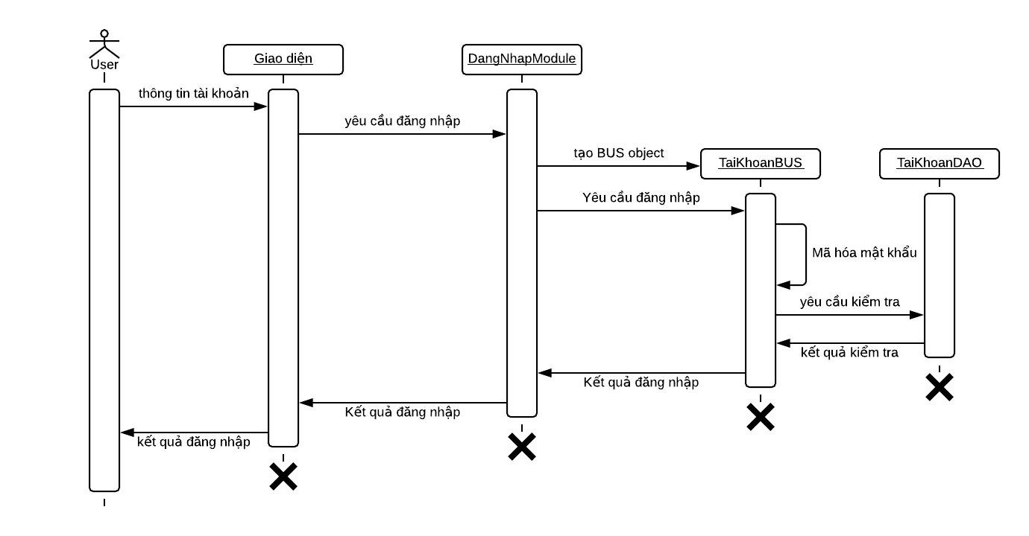

1. **Chỉ định xét nghiệm**

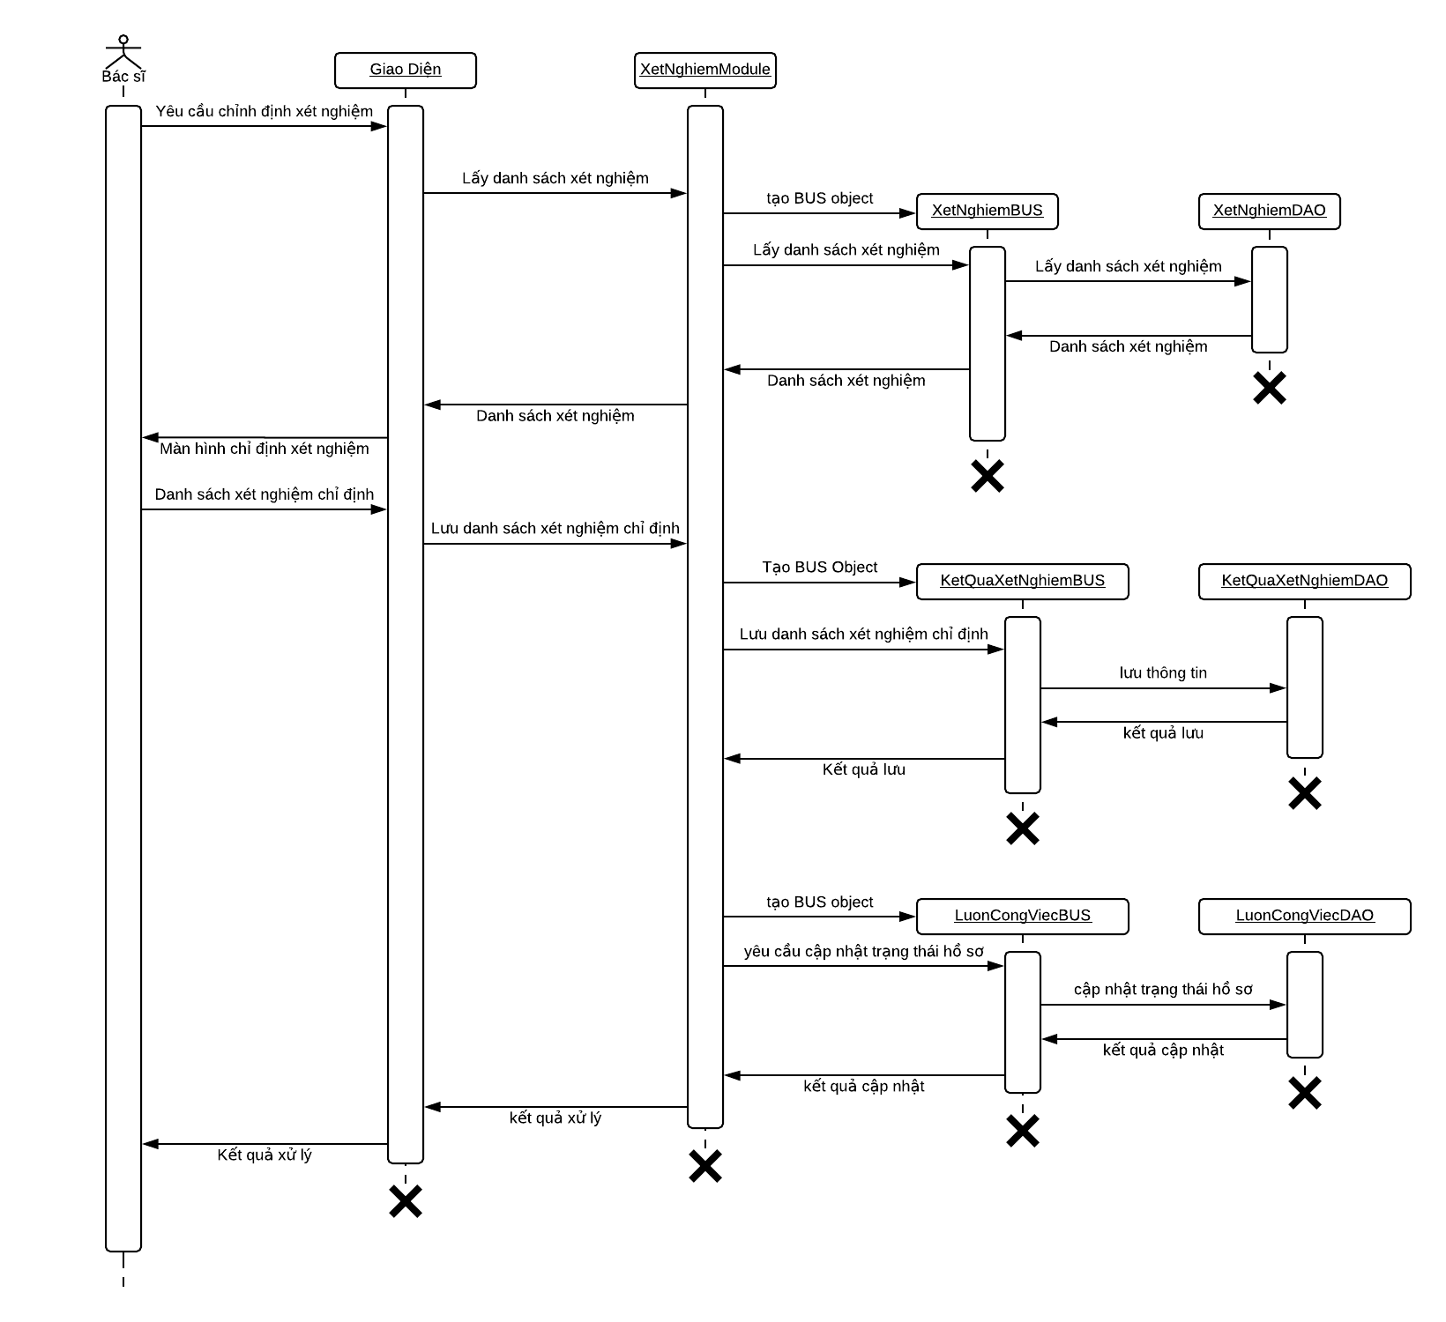

1. **Ghi kết quả khám**

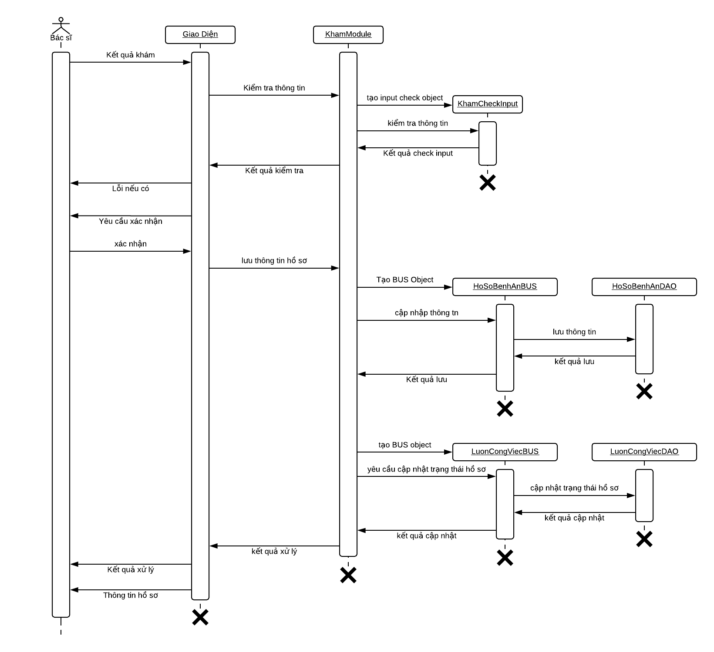

1. **Ghi kết quả xét nghiệm**

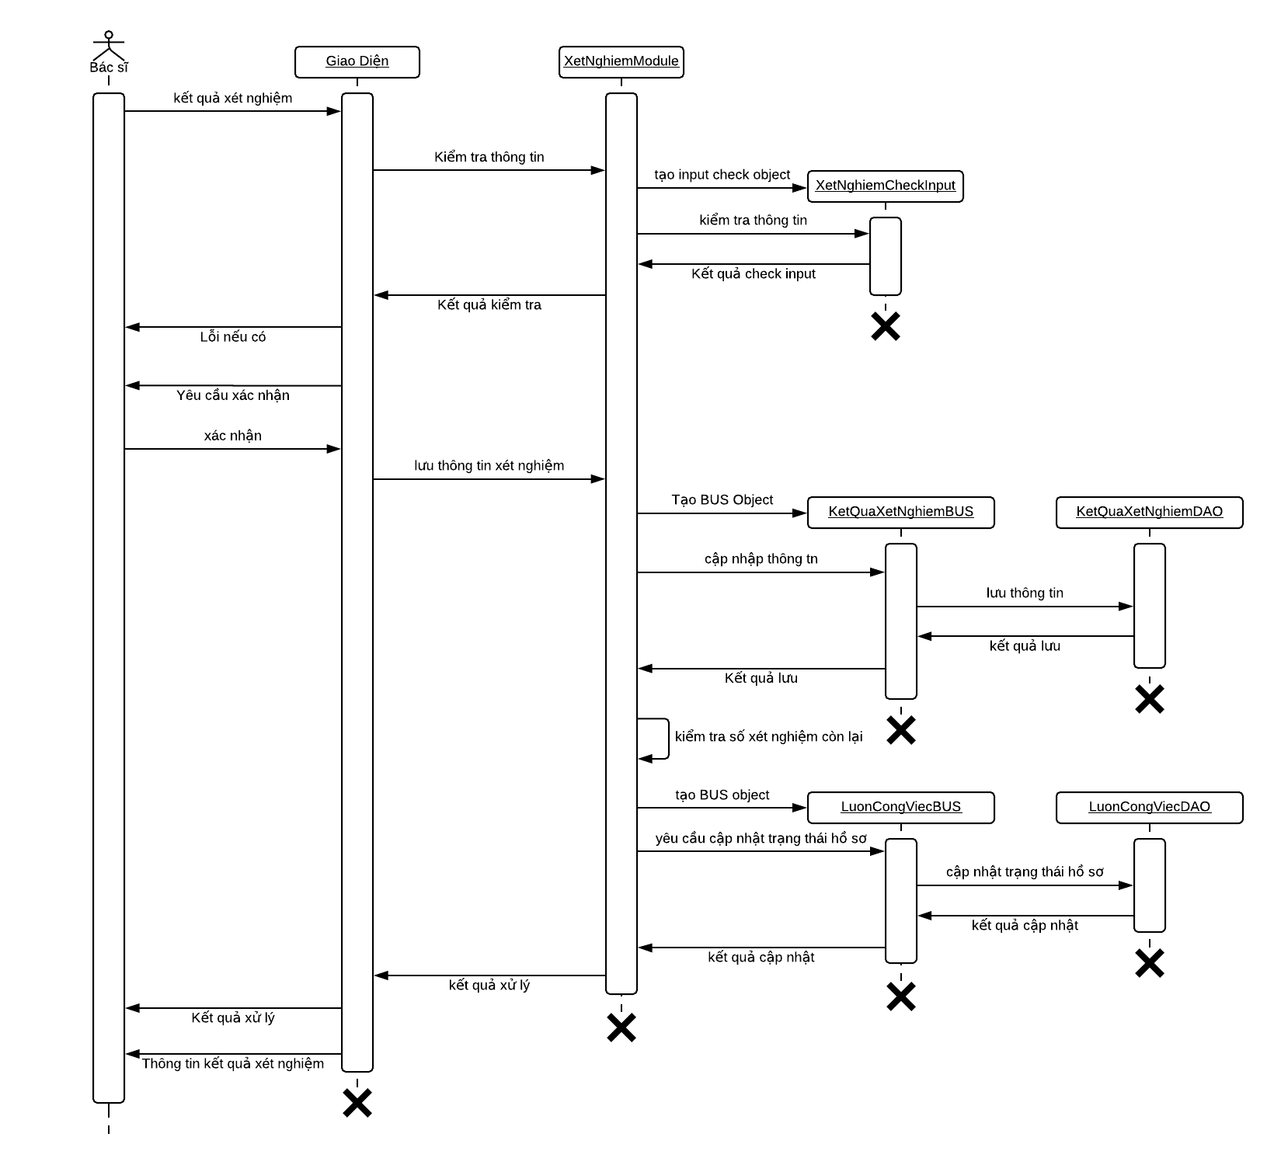

1. **Kê đơn thuốc**

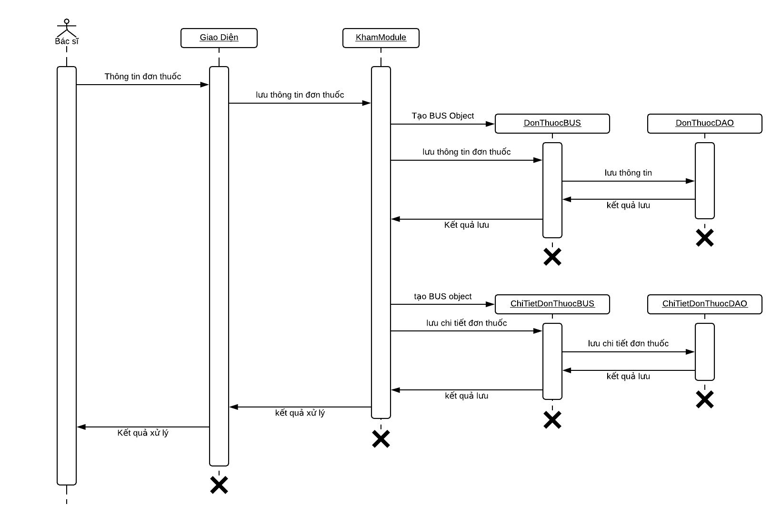

1. **Lấy danh sách chờ xét nghiệm**

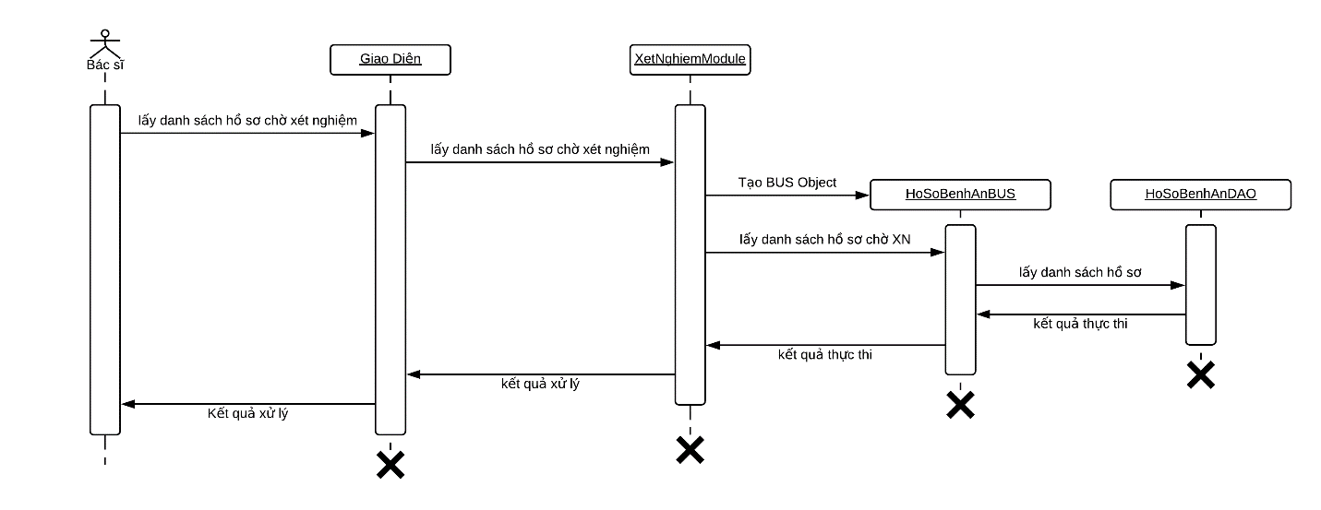

1. **Lấy danh sách sau tiếp nhận**

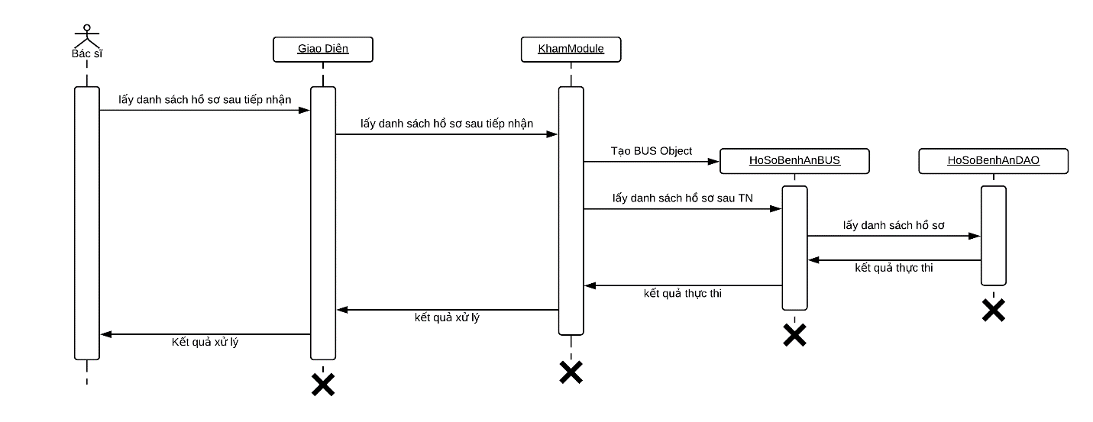

1. **Lấy danh sách sau xét nghiệm**

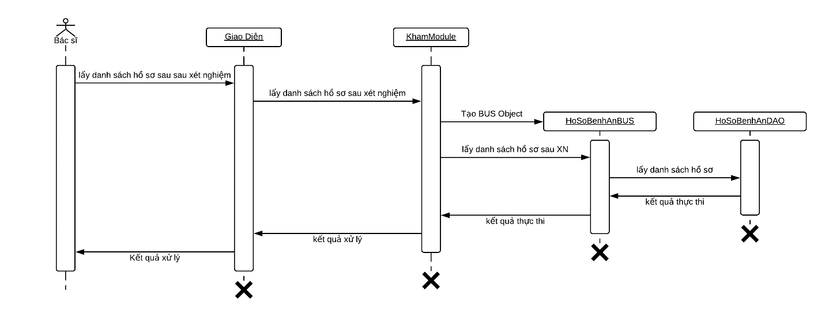

1. **Thanh toán**

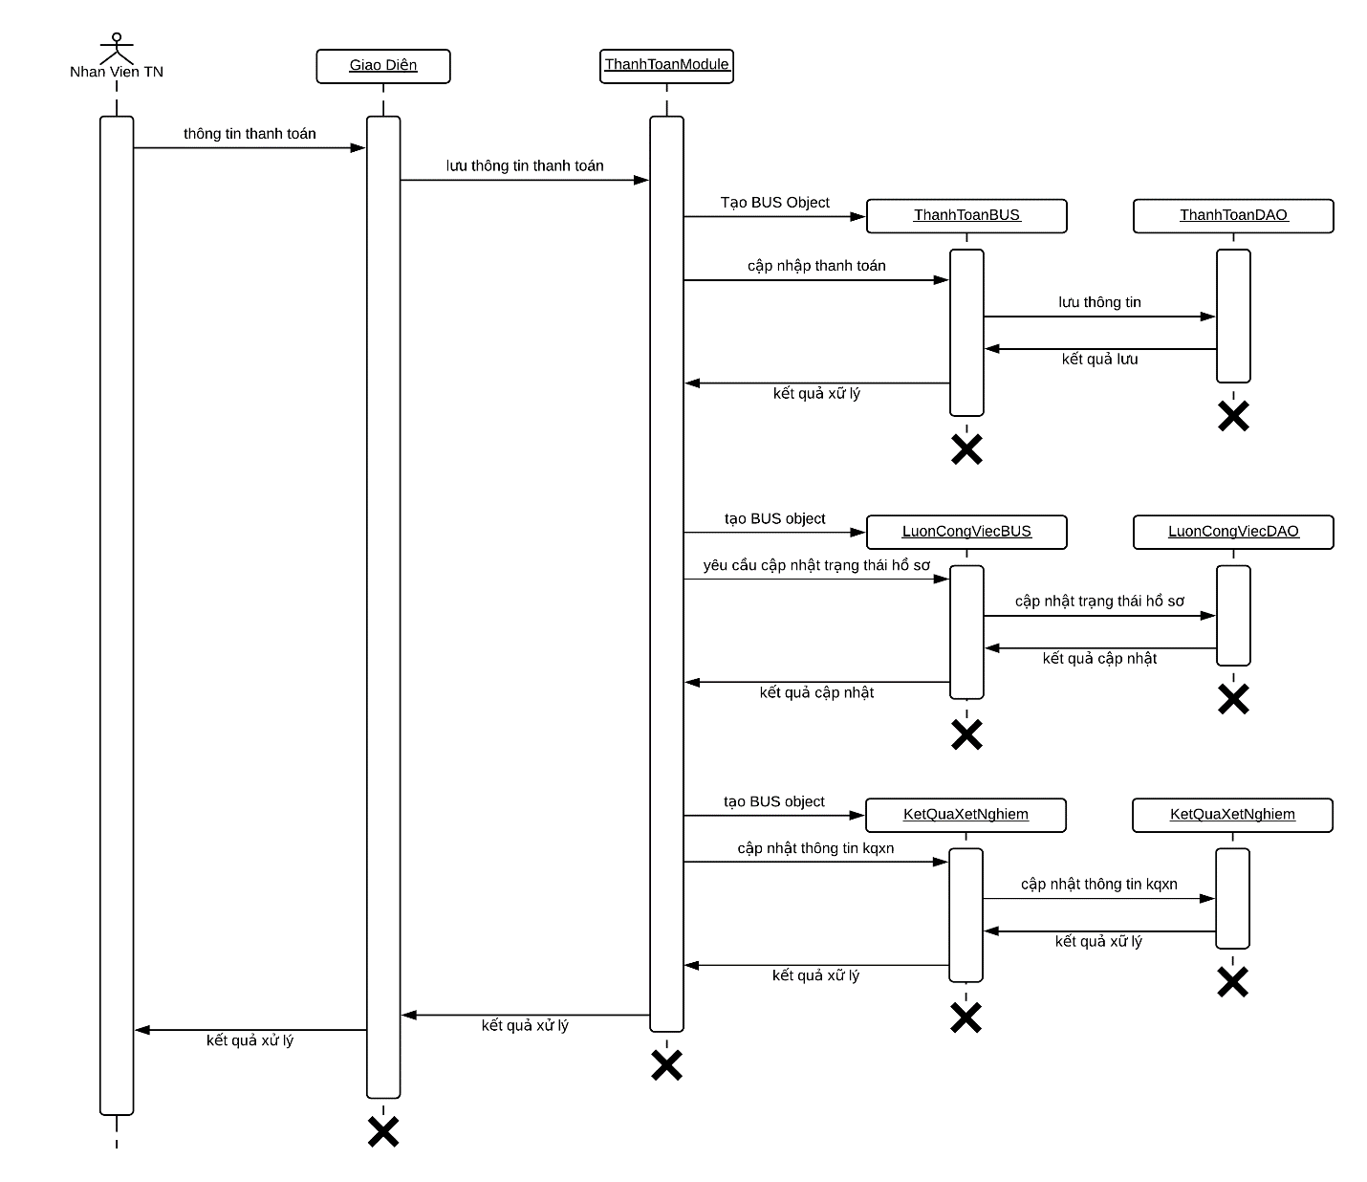

1. **Thêm bệnh nhân**

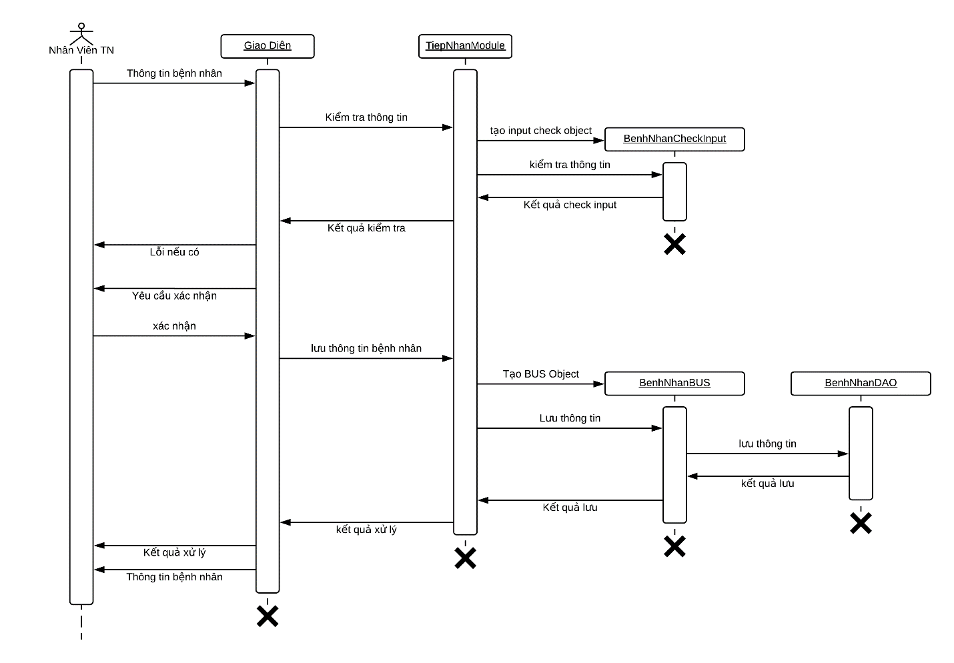

1. **Sửa bệnh nhân**

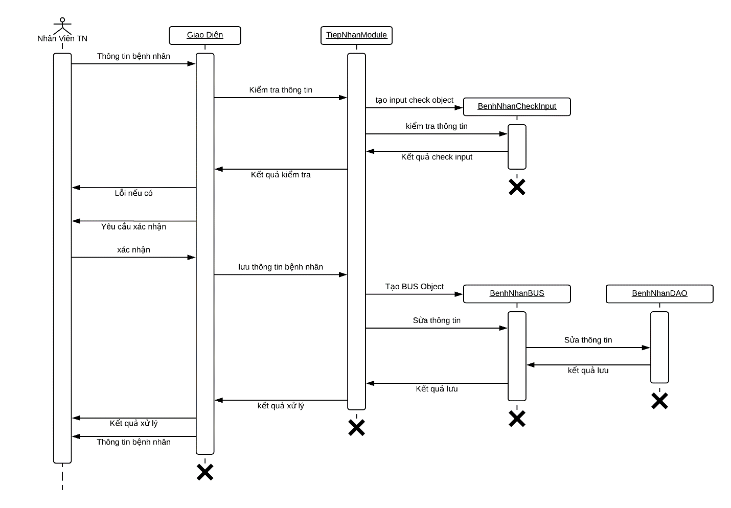

1. **Tiếp nhận**

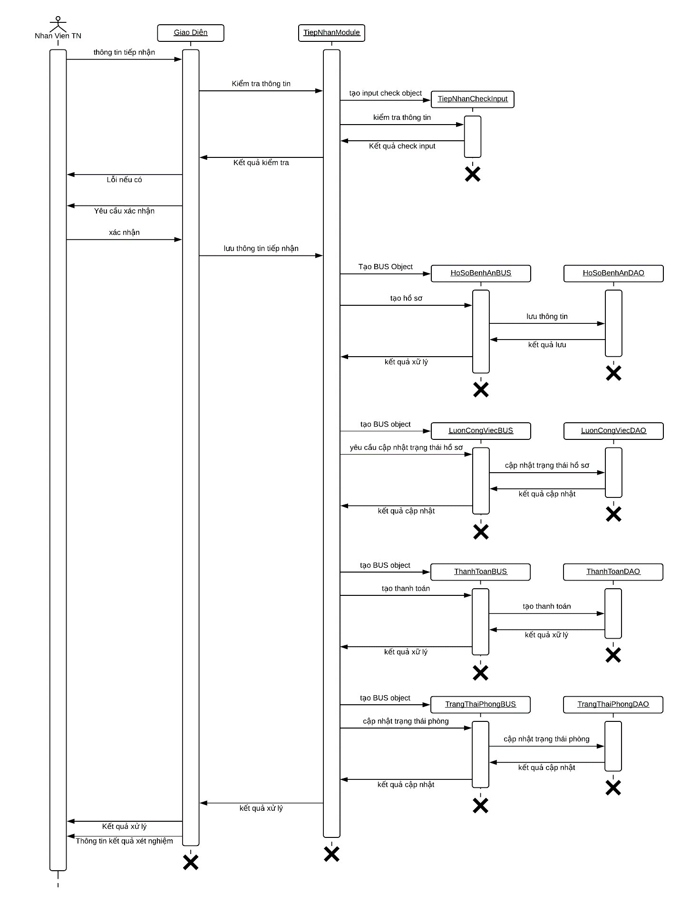

1. **Tra cứu**

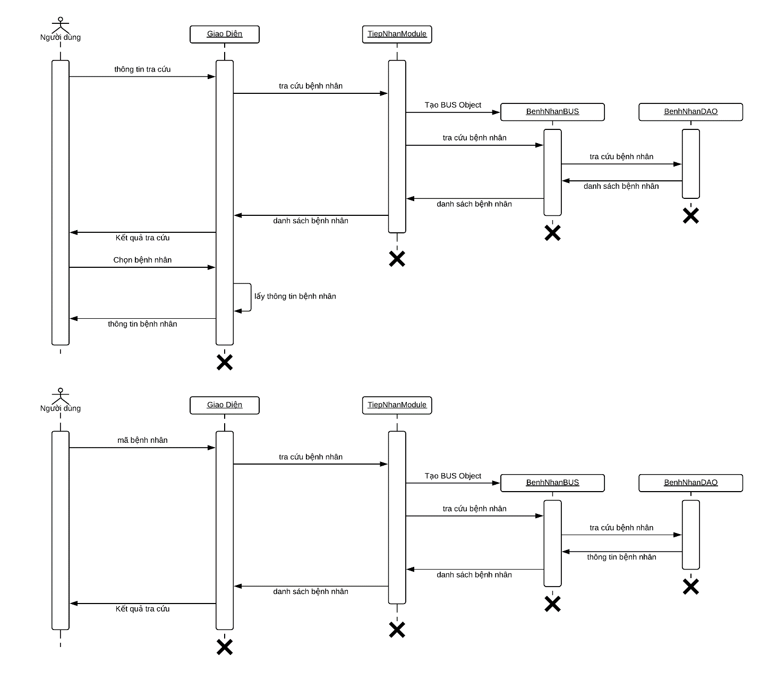

1. **Tra cứu hồ sơ**

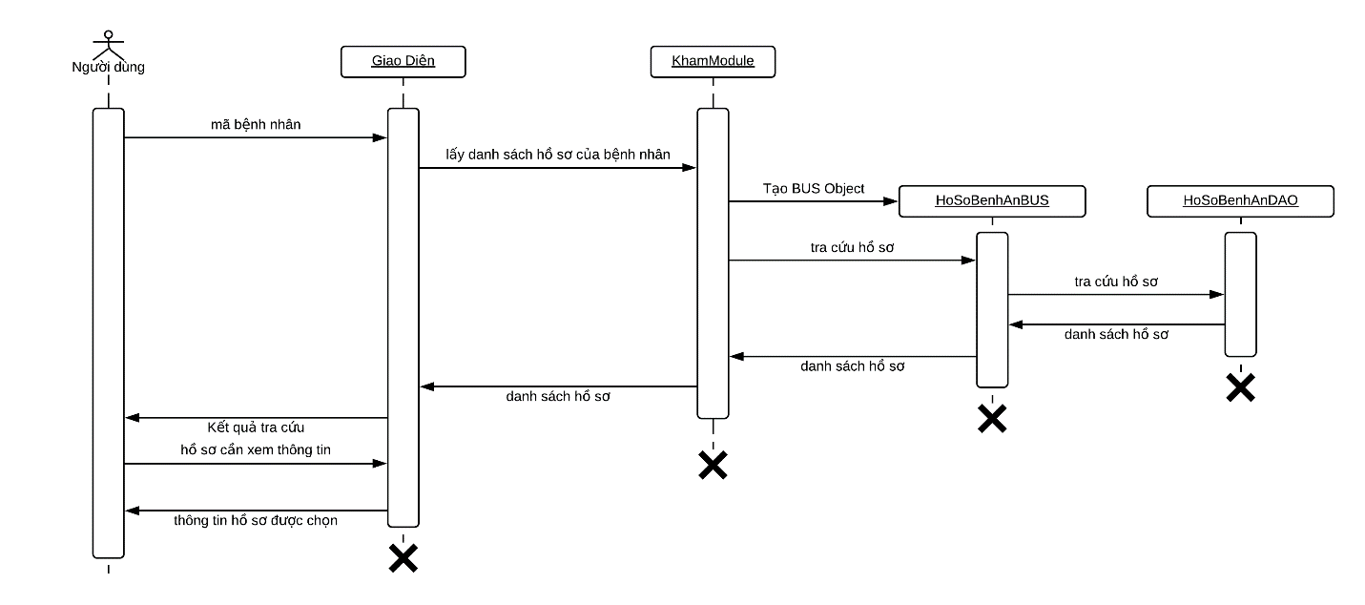

1. **Xem kết quả xét nghiệm**

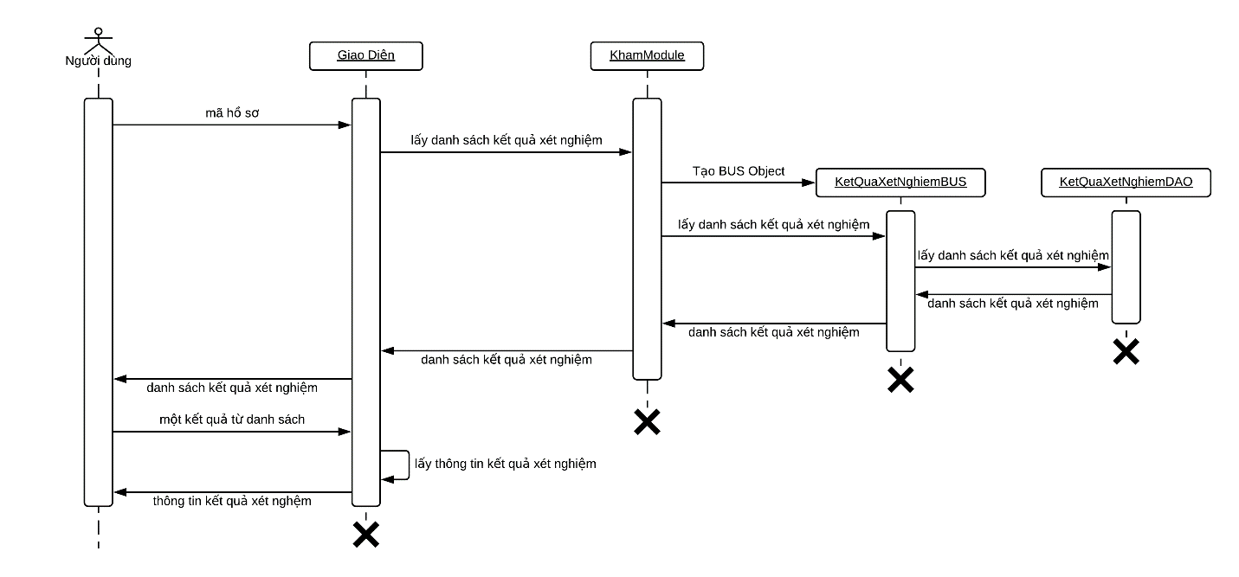

**CHƯƠNG 5: MÔ HÌNH HÓA SỰ ỨNG XỬ**

**I – Sơ đồ trạng thái**

1. **Đăng nhập**

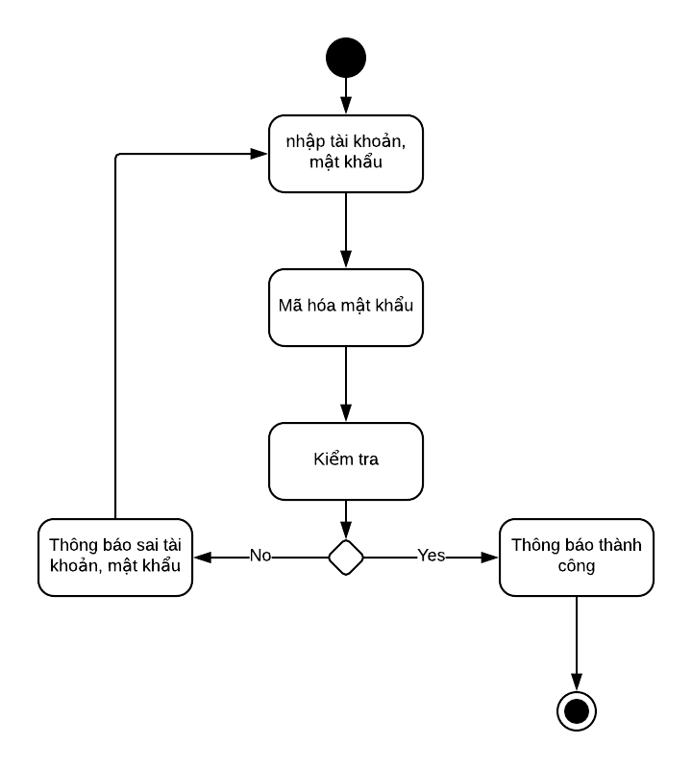

1. **Chỉ định xét nghiệm**

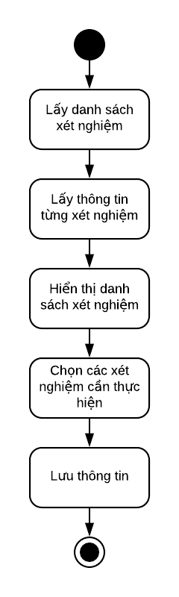

1. **Ghi kết quả khám**

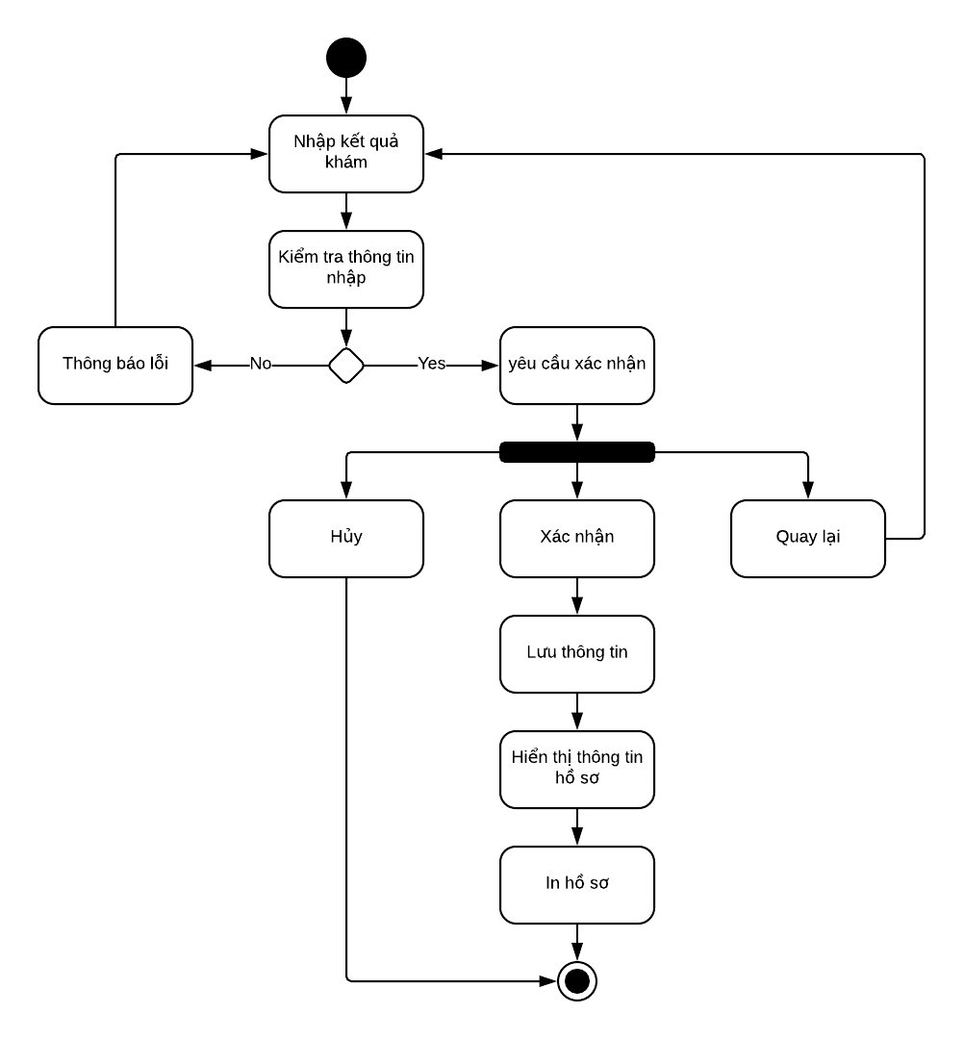

1. **Ghi kết quả xét nghiệm**

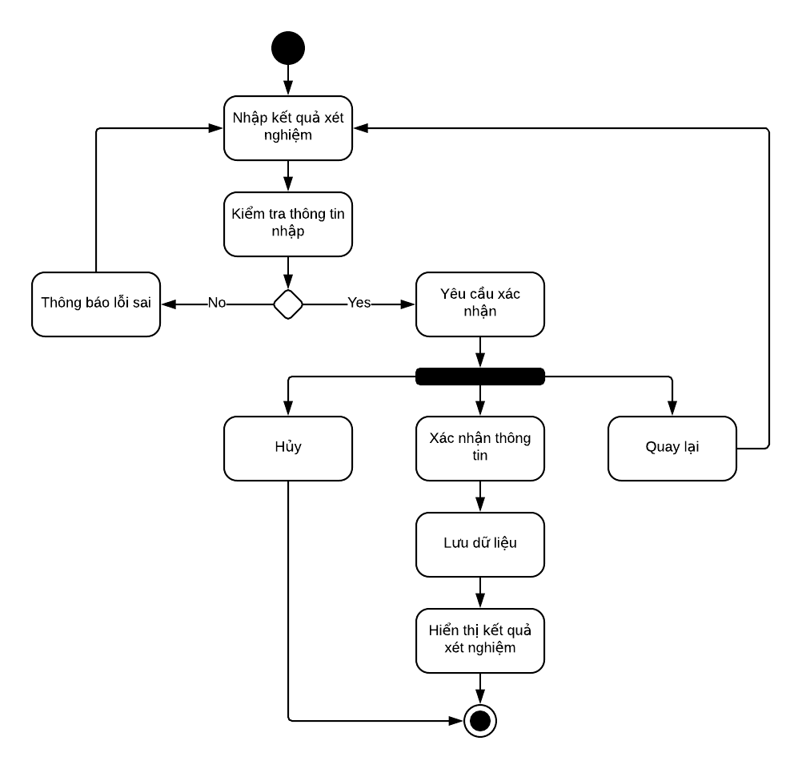

1. **Kê đơn thuốc**

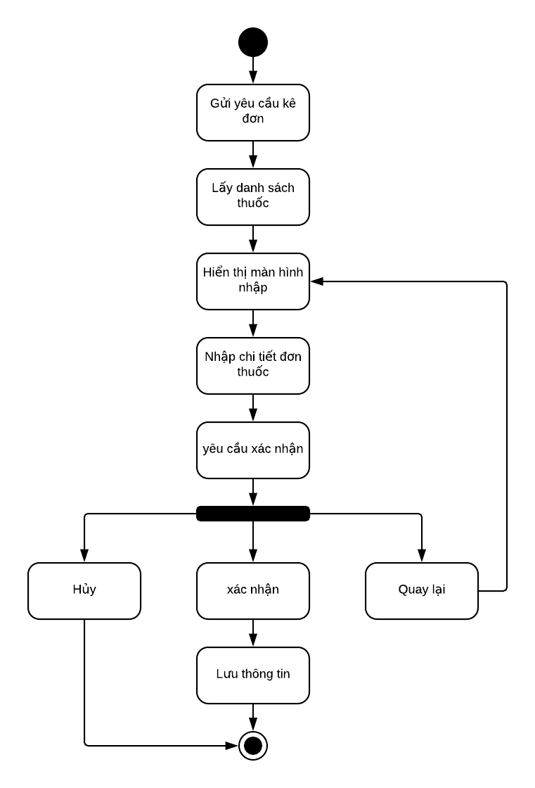

1. **Lấy danh sách hồ sơ chờ khám**

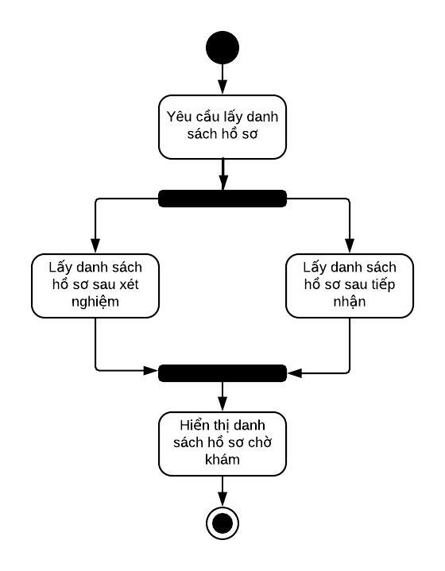

1. **Lấy danh sách hồ sơ sau tiếp nhận**

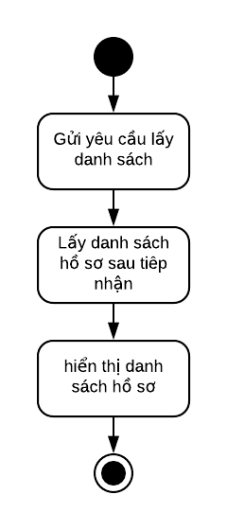

1. **Lấy danh sách hồ sơ sau xét nghiệm**

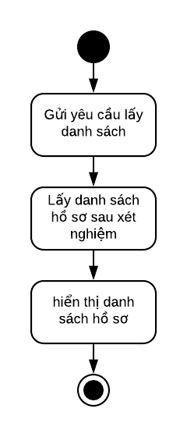

1. **Lấy danh sách hồ sơ xét nghiệm**

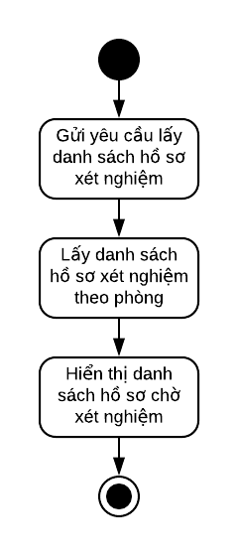

1. **Quản lý bệnh nhân**

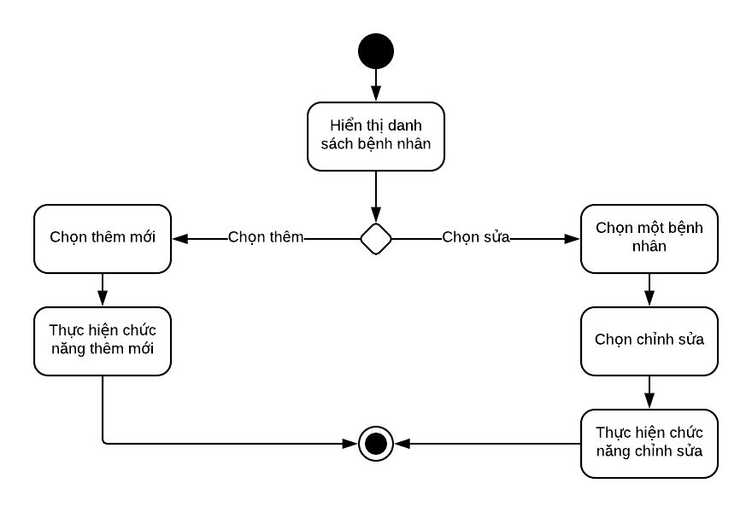

1. **Sửa bệnh nhân**

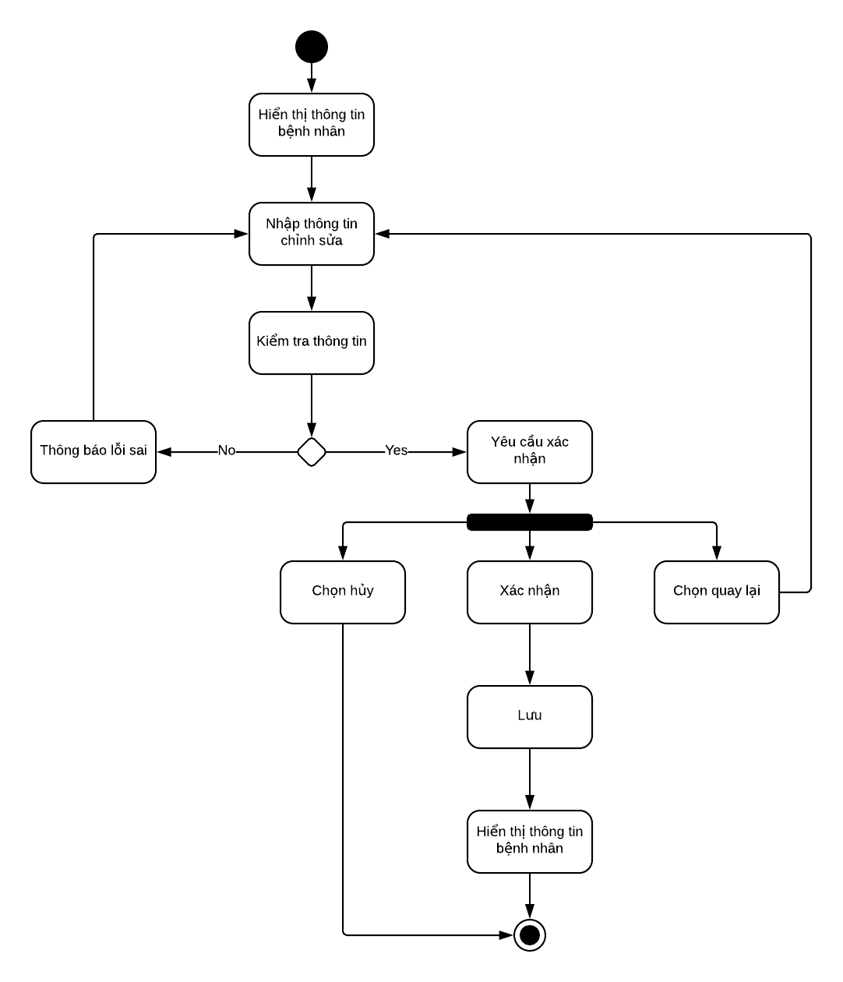

1. **Thêm bệnh nhân**

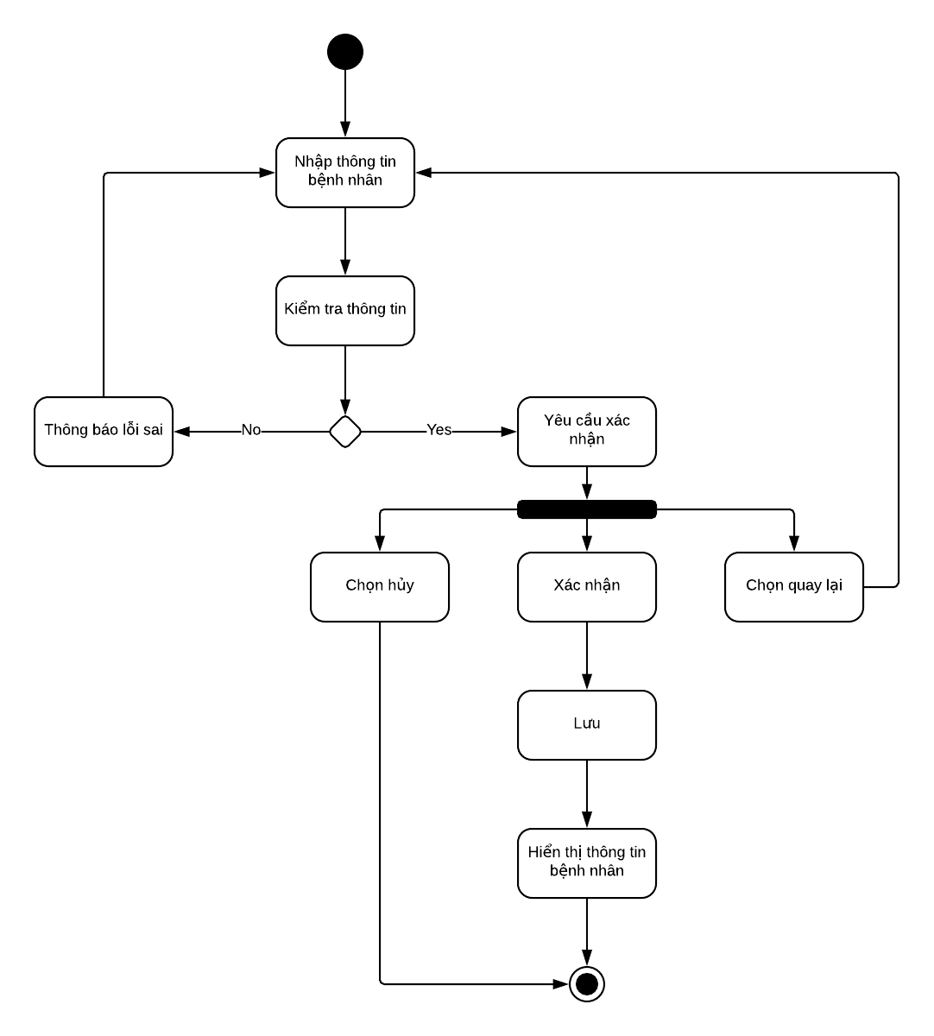

1. **Thanh toán**

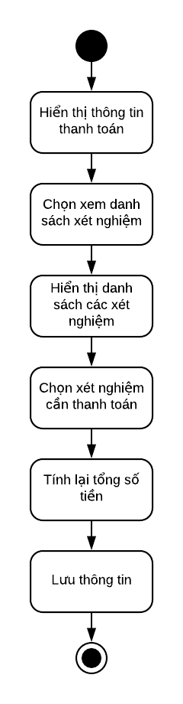

1. **Tiếp nhận**

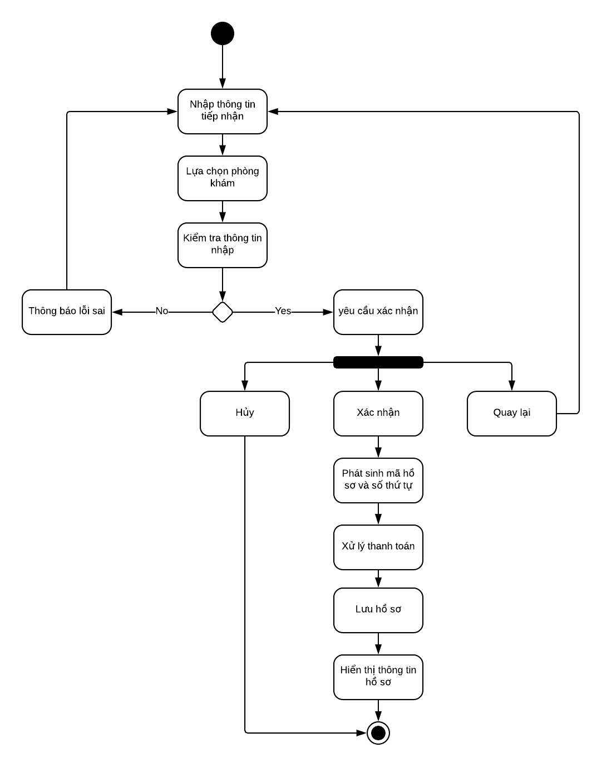

1. **Tra cứu hồ sơ bệnh nhân**

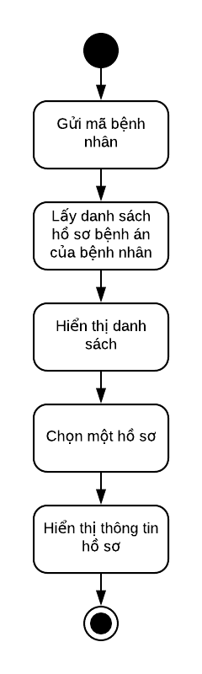

1. **Tra cứu thông tin bệnh nhân**

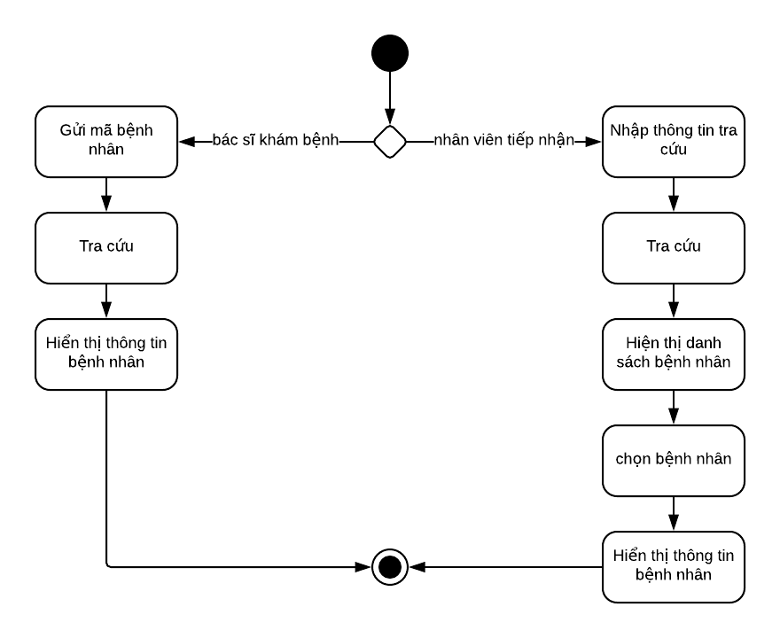

1. **Xem kết quả xét nghiệm**

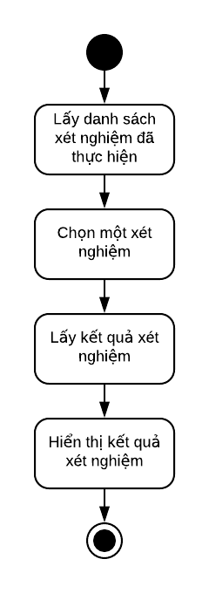

**CHƯƠNG 6: LÀM NGUYÊN MẪU GIAO DIỆN NGƯỜI DÙNG**

**I – Mô tả giao diện**

1. **Danh sách các màn hình**

|  |  |  |
| --- | --- | --- |
| **STT** | **Tên màn hình** | **Ý nghĩa / Ghi chú** |
| 1 | Màn hình đăng nhập |  |
| 2 | Màn hình tiếp nhận |  |
| 3 | Màn hình tra cứu bệnh nhân |  |
| 4 | Màn hình thêm bệnh nhân |  |
| 5 | Màn hình sửa thông tin bệnh nhân |  |
| 6 | Màn hình thanh toán |  |
| 7 | Màn hình tra cứu hồ sơ bệnh án |  |
| 8 | Màn hình tra cứu hồ sơ trước xét nghiệm |  |
| 9 | Màn hình tra cứu hồ sơ sau xét nghiệm |  |
| 10 | Màn hình chỉ định xét nghiệm |  |
| 11 | Màn hình kê đơn thuốc |  |
| 12 | Màn hình tra cứu hồ sơ xét nghiệm |  |
| 13 | Màn hình ghi kết quả xét nghiệm |  |

1. **Mô tả chi tiết mỗi màn hình**
   1. **Màn hình đăng nhập**

* Mô tả các đối tượng trên màn hình:

|  |  |  |  |
| --- | --- | --- | --- |
| **STT** | **Tên** | **Kiểu** | **Chức năng** |
|  |  |  |  |
|  |  |  |  |
|  |  |  |  |

* Danh sách biến cố và xử lý

|  |  |  |
| --- | --- | --- |
| **STT** | **Biến cố** | **Xử lý** |
|  |  |  |
|  |  |  |

1. **Sơ đồ liên kết giao diện**

**CHƯƠNG 7: THIẾT KẾ HỆ THỐNG**

**I – Thiết kế kiến trúc**

* Hệ thống sử dụng kiến trúc 3 lớp

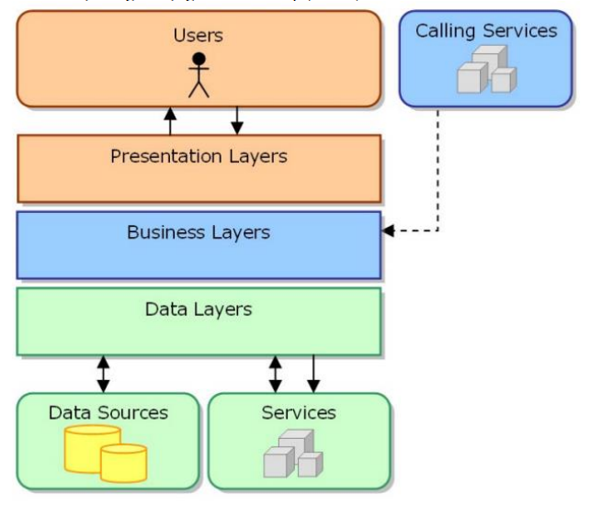

|  |  |
| --- | --- |
| **Thành phần** | **Xử lý** |
| Presentation Tier | Đây là layer tạo lên giao diện cho người dùng, nó sẽ là nơi tiếp nhận và kết xuất ra kết quả của chương trình  Nó có nhiệm vụ xử lý, kiểm tra các dữ liệu nhập vào (Ví dụ như kiểm tra nội dung của TextBox)  Nó tiếp nhận các Event của người dùng, kiểm tra dữ liệu được nhập vào, gửi yêu cầu xử lý xuống tầng kế tiếp |
| BUS | Thành phần này xử lý logic theo đúng nghiệp vụ  Xử lý logic và validation |
| DAO | Thành phần làm việc trực tiếp với cơ sở dữ liệu |
| DTO | Đây là gói dữ liệu, thành phần trung gian đại diện cho một mô hình dữ liệu để trao đổi giữa các lớp. |

* Cách thức hoạt động của mô hình 3 lớp:
* **Presentation**: Còn gọi là GUI, là giao diện mà người dùng có thể nhìn thấy. Tại đây tiếp nhận và xử lý mọi hành vi của người dùng. Khi sự kiện (event) xảy ra, nếu đã được kiểm duyệt (validation) thì sẽ gửi dữ liệu xuống tầng BUS để tiếp tục xử lý nghiệp vụ
* **BUS**: Tầng này sẽ phụ trách việc xử lý logic nghiệp vụ. Mọi thông tin sẽ được xử lý ở tầng này, sau đó hoặc cập nhật giao diện cho tầng GUI hoặc xử lý với cơ sở dữ liệu thông qua DAO .
* **DAO**: Tầng này phụ trách việc xử lý trực tiếp với cơ sở dữ liệu. Mọi phương thức thêm, cập nhật, xoá, sửa (CRUD) hoặc các phương thức khác đều được thực hiện ở đây. Trong ứng dụng này, tất cả mọi phương thức đều được thực hiện thông qua procedure(SQL server)
* **DTO**: Đây không phải là một tầng trong Sơ đồ 3 lớp: Đây là gói dữ liệu, được viết dưới dạng lớp (Class), để truyền tải dữ liệu dữ các tầng, thường được gọi là Model. Hay nói cách khác, lớp này chính là đại diện cho các lớp của Cơ sở dữ liệu.

**II – Mô tả chi tiết từng thành phần trong hệ thống**

1. **Mô tả chi tiết BUS**
   1. ***BenhNhanBUS***

|  |  |  |  |
| --- | --- | --- | --- |
| **STT** | **Tên phương thức** | **Giá trị trả về** | **Giải thích** |
| 1 | GetInformationBenhNhan | string | Lấy thông tin bệnh nhân |
| 2 | GetListBenhNhan | string | Lấy danh sách bệnh nhân |
| 3 | InsertBenhNhan | string | Thêm bệnh nhân |
| 4 | SearchBenhNhan | string | Tra cứu bệnh nhân |
| 5 | UpdateBenhNhan | string | Update bệnh nhân |
| 6 | CreateIdBenhNhan | string | Tạo ID bệnh nhân |

* 1. ***ChiTietDonThuocBUS***

|  |  |  |  |
| --- | --- | --- | --- |
| **STT** | **Tên phương thức** | **Giá trị trả về** | **Giải thích** |
| 1 | SaveChiTietDonThuoc | string | Lưu thông tin chi tiết đơn thuốc |
| 2 | UpdateChiTietDonThuoc | string | Update chi tiết đơn thuốc |
| 3 | GetListWithIdDonThuoc | string | Lấy danh sách chi tiết đơn thuốc dựa trên mã đơn thuốc |

* 1. ***DangNhapBUS***

|  |  |  |  |
| --- | --- | --- | --- |
| **STT** | **Tên phương thức** | **Giá trị trả về** | **Giải thích** |
| 1 | EncodePassword | string | Mã hóa mật khẩu |
| 2 | CheckDayLastChange | string | Kiểm tra lần cuối cùng thay đổi mật khẩu |
| 3 | CheckTaiKhoan | string | Kiểm tra thông tin tài khoán |
| 4 | Update | string | Update tài khoản |

* 1. ***DonThuocBUS***

|  |  |  |  |
| --- | --- | --- | --- |
| **STT** | **Tên phương thức** | **Giá trị trả về** | **Giải thích** |
| 1 | GetInformationDonThuocWithId | string | Lấy thông tin đơn thuốc dựa trên mã hồ sơ |
| 2 | SaveDonThuoc | string | Lưu thông tin đơn thuốc |

* 1. ***HoSoBenhAnBUS***

|  |  |  |  |
| --- | --- | --- | --- |
| **STT** | **Tên phương thức** | **Giá trị trả về** | **Giải thích** |
| 1 | AddHoSoBenhAn | string | Thêm hồ sơ bệnh án |
| 2 | CreateIdHoSoBenhAn | string | Tạo ID hồ sơ bệnh án |
| 3 | GetRootHoSoBenhAn | string | Lấy hồ sơ gốc |
| 4 | GetListHoSoWithIdBenhNhan | string | Lấy danh sách hồ sơ bệnh án dựa trên Mã bệnh nhân |
| 5 | DeleteHoSoBenhAn | string | Xóa hồ sơ bệnh án |
| 6 | GetInfomationHoSo | string | Lấy thông tin hồ sơ bệnh án |
| 7 | GetListHoSo | string | Lấy danh sách hồ sơ bệnh án |
| 8 | SearchHoSo | string | Tìm hồ sơ bệnh án |
| 9 | UpdateHoSoBenhAn | string | Update hồ sơ bệnh án |
| 10 | GetListHoSo | string | Lấy danh sách hồ sơ bệnh án dựa trên Mã phòng |

* 1. ***KetQuaXetNghiemBUS***

|  |  |  |  |
| --- | --- | --- | --- |
| **STT** | **Tên phương thức** | **Giá trị trả về** | **Giải thích** |
| 1 | AddKetQuaXetNghiem | string | Thêm kết quả xét nghiệm |
| 2 | GetInformationWithId | string | Lấy kết quả xét nghiệm dựa trên Mã hồ sơ và Mã xét nghiệm |
| 3 | GetKetQuaXetNghiemWithIdHoSo | string | Lấy kết quả xét nghiệm dựa trên mã hồ sơ |
| 4 | GetListHasResWithIdHoSo | string | Lấy danh sách kết quả xét nghiệm đã thanh toán dựa vào mã hồ sơ |
| 5 | UpdateKetQuaXetNghiem | string | Update kết quả xét nghiệm |

* 1. ***LoaiHoSoBUS***

|  |  |  |  |
| --- | --- | --- | --- |
| **STT** | **Tên phương thức** | **Giá trị trả về** | **Giải thích** |
| 1 | GetListLoaiHoSo | string | Lấy danh sách loại hồ sơ |
| 2 | GetInformationLoaiHoSo | string | Lấy thông tin loại hồ sơ |

* 1. ***LuonCongViecBUS***

|  |  |  |  |
| --- | --- | --- | --- |
| **STT** | **Tên phương thức** | **Giá trị trả về** | **Giải thích** |
| 1 | AddLuonCongViec | string | Thêm luồn công việc |
| 2 | GetInformationLuonCongViec | string | Lấy thông tin luồn công việc |
| 3 | UpdateLuonCongViec | string | Update luồn công việc |

* 1. ***NhanVienBUS***

|  |  |  |  |
| --- | --- | --- | --- |
| **STT** | **Tên phương thức** | **Giá trị trả về** | **Giải thích** |
| 1 | GetInfomationNhanVien | string | Lấy thông tin nhân viên |
| 2 | GetListNhanVien | string | Lấy danh sách nhân viên |
| 3 | GetListNhanVienWithIdRoom | string | Lấy danh sách nhân viên dựa trên Mã phòng |
| 4 | GetListNhanVienWithLNV | string | Lấy danh sách nhân viên dựa trên Mã loại nhân viên |

* 1. ***PhongKhamBUS***

|  |  |  |  |
| --- | --- | --- | --- |
| **STT** | **Tên phương thức** | **Giá trị trả về** | **Giải thích** |
| 1 | GetInformationPhongKham | string | Lấy thông tin phòng khám |
| 2 | GetListPhongKham | string | Lấy danh sách phòng khám |

* 1. ***ThanhToanBUS***

|  |  |  |  |
| --- | --- | --- | --- |
| **STT** | **Tên phương thức** | **Giá trị trả về** | **Giải thích** |
| 1 | InsertThanhToan | string | Thêm thanh toán |
| 2 | CreateIdThanhToan | string | Tạo ID thanh toán |
| 3 | UpdateThanhToan | string | Update thanh toán |
| 4 | GetThanhToan | string | Lấy thông tin thanh toán |

* 1. ***ThuocBUS***

|  |  |  |  |
| --- | --- | --- | --- |
| **STT** | **Tên phương thức** | **Giá trị trả về** | **Giải thích** |
| 1 | GetListThuoc | string | Lấy danh sách thuốc |

* 1. ***TrangThaiPhongBUS***

|  |  |  |  |
| --- | --- | --- | --- |
| **STT** | **Tên phương thức** | **Giá trị trả về** | **Giải thích** |
| 1 | GetTrangThaiPhong | string | Lấy thông tin trạng thái phòng |
| 2 | UpdateTrangThaiPhong | string | Update trạng thái phòng |

* 1. ***XetNghiemBUS***

|  |  |  |  |
| --- | --- | --- | --- |
| **STT** | **Tên phương thức** | **Giá trị trả về** | **Giải thích** |
| 1 | GetListXetNghiem | string | Lấy danh sách xét nghiệm |
| 2 | GetInfomationXetNghiem | string | Lấy thông tin chi tiết xét nghiệm |

1. **Mô tả chi tiết DAO**
   1. ***BenhNhanDAO***

|  |  |  |  |
| --- | --- | --- | --- |
| **STT** | **Tên phương thức** | **Giá trị trả về** | **Giải thích** |
| 1 | Delete | string | Xóa bệnh nhân |
| 2 | Select | string | Chọn bệnh nhân |
| 3 | FindById | string | Tìm bệnh nhân bằng ID |
| 4 | Save | string | Lưu bệnh nhân |
| 5 | SearchWithParameter | string | Tra cứu bệnh nhân |
| 6 | CreateId | string | Tạo ID |

* 1. ***ChiTietDonThuocDAO***

|  |  |  |  |
| --- | --- | --- | --- |
| **STT** | **Tên phương thức** | **Giá trị trả về** | **Giải thích** |
| 1 | Delete | string | Xóa chi tiết đơn thuốc |
| 2 | Select | string | Chọn chi tiết đơn thuốc |
| 3 | FindById | string | Tìm chi tiết đơn thuốc bằng mã |
| 4 | Save | string | Lưu chi tiết đơn thuốc |
| 5 | GetListWithIdDonThuoc | string | Lấy danh sách chi tiết đơn thuốc dựa trên mã đơn thuốc |

* 1. ***DonThuocDAO***

|  |  |  |  |
| --- | --- | --- | --- |
| **STT** | **Tên phương thức** | **Giá trị trả về** | **Giải thích** |
| 1 | Delete | string | Xóa đơn thuốc |
| 2 | Select | string | Chọn đơn thuốc |
| 3 | FindById | string | Tìm đơn thuốc bằng mã |
| 4 | Save | string | Lưu đơn thuốc |
| 5 | SearchWithParameter | string | Tra cứu đơn thuốc |

* 1. ***HoSoBenhAnDAO***

|  |  |  |  |
| --- | --- | --- | --- |
| **STT** | **Tên phương thức** | **Giá trị trả về** | **Giải thích** |
| 1 | Delete | string | Xóa hồ sơ bệnh án |
| 2 | Select | string | Chọn hồ sơ bệnh án |
| 3 | FindById | string | Tìm hồ sơ bệnh án dựa vào Mã |
| 4 | Save | string | Lưu hồ sơ bệnh án |
| 5 | SearchHoSo | string | Tra cứu hồ sơ bệnh án |
| 6 | GetListHoSoWithRoomAndNode | string | Lấy danh sách hồ sơ bệnh án dựa vào mã phòng và Node khám |
| 7 | GetRootHoSo | string | Lấy hồ sơ gốc |
| 8 | CreateId | string | Tạo ID |
| 9 | GetListHoSoWithIdBenhNhan | string | Lấy danh sách hồ sơ bệnh án dựa vào Mã bệnh nhân |

* 1. ***KetQuaXetNghiemDAO***

|  |  |  |  |
| --- | --- | --- | --- |
| **STT** | **Tên phương thức** | **Giá trị trả về** | **Giải thích** |
| 1 | Delete | string | Xóa kết quả xét nghiệm |
| 2 | Select | string | Chọn kết quả xét nghiệm |
| 3 | FindById | string | Tìm kết quả xét nghiệm dựa vào Mã |
| 4 | Save | string | Lưu kết quả xét nghiệm |
| 5 | GetListWithIdHoSo | string | Lấy danh sách kết quả xét nghiệm dựa vào Mã hồ sơ |
| 6 | GetListHasResWithIdHoSo | string | Lấy danh sách kết quả xét nghiệm đã thanh toán dựa vào mã hồ sơ |

* 1. ***LoaiHoSoDAO***

|  |  |  |  |
| --- | --- | --- | --- |
| **STT** | **Tên phương thức** | **Giá trị trả về** | **Giải thích** |
| 1 | Delete | string | Xóa loại hồ sơ |
| 2 | Select | string | Chọn loại hồ sơ |
| 3 | FindById | string | Tìm loại hồ sơ dựa vào Mã |
| 4 | Save | string | Lưu loại hồ sơ |

* 1. ***LoaiNhanVienDAO***

|  |  |  |  |
| --- | --- | --- | --- |
| **STT** | **Tên phương thức** | **Giá trị trả về** | **Giải thích** |
| 1 | Delete | string | Xóa loại nhân viên |
| 2 | Select | string | Chọn loại nhân viên |
| 3 | FindById | string | Tìm loại nhân viên dựa vào Mã |
| 4 | Save | string | Lưu loại nhân viên |

* 1. ***LuonCongViecDAO***

|  |  |  |  |
| --- | --- | --- | --- |
| **STT** | **Tên phương thức** | **Giá trị trả về** | **Giải thích** |
| 1 | Delete | string | Xóa luồn công việc |
| 2 | Select | string | Chọn luồn công việc |
| 3 | FindById | string | Tìm luồn công việc dựa vào Mã |
| 4 | Save | string | Lưu luồn công việc |

* 1. ***NhanVienDAO***

|  |  |  |  |
| --- | --- | --- | --- |
| **STT** | **Tên phương thức** | **Giá trị trả về** | **Giải thích** |
| 1 | Delete | string | Xóa nhân viên |
| 2 | Select | string | Chọn nhân viên |
| 3 | FindById | string | Tìm nhân viên dựa vào Mã |
| 4 | Save | string | Lưu nhân viên |
| 5 | GetListNhanVienWithIdRoom | string | Lấy danh sách nhân viên dựa vào Mã phòng |
| 6 | GetListNhanVienWithLNV | string | Lấy danh sách nhân viên dựa vào Loại nhân viên |

* 1. ***PhongDAO***

|  |  |  |  |
| --- | --- | --- | --- |
| **STT** | **Tên phương thức** | **Giá trị trả về** | **Giải thích** |
| 1 | Delete | string | Xóa phòng |
| 2 | Select | string | Chọn phòng |
| 3 | FindById | string | Tìm phòng dựa vào Mã |
| 4 | Save | string | Lưu phòng |

* 1. ***TaiKhoanDAO***

|  |  |  |  |
| --- | --- | --- | --- |
| **STT** | **Tên phương thức** | **Giá trị trả về** | **Giải thích** |
| 1 | Delete | string | Xóa tài khoản |
| 2 | Select | string | Chọn tài khoản |
| 3 | FindById | string | Tìm tài khoản dựa vào Mã |
| 4 | Save | string | Lưu tài khoản |
| 5 | FintbyParameter | string | Tra cứu tài khoản |

* 1. ***ThanhToanDAO***

|  |  |  |  |
| --- | --- | --- | --- |
| **STT** | **Tên phương thức** | **Giá trị trả về** | **Giải thích** |
| 1 | Delete | string | Xóa thanh toán |
| 2 | Select | string | Chọn thanh toán |
| 3 | FindById | string | Tìm thanh toán dựa vào Mã |
| 4 | Save | string | Lưu thanh toán |
| 5 | CreateId | string | Tạo ID |
| 6 | GetThanhToan | string | Lấy thông tin thanh toán dựa vào Mã hồ sơ |

* 1. ***ThuocDAO***

|  |  |  |  |
| --- | --- | --- | --- |
| **STT** | **Tên phương thức** | **Giá trị trả về** | **Giải thích** |
| 1 | Delete | string | Xóa thuốc |
| 2 | Select | string | Chọn thuốc |
| 3 | FindById | string | Tìm thuốc dựa vào Mã |
| 4 | Save | string | Lưu thuốc |

* 1. ***TrangThaiPhongDAO***

|  |  |  |  |
| --- | --- | --- | --- |
| **STT** | **Tên phương thức** | **Giá trị trả về** | **Giải thích** |
| 1 | Delete | string | Xóa trạng thái phòng |
| 2 | Select | string | Chọn trạng thái phòng |
| 3 | FindById | string | Tìm trạng thái phòng dựa vào Mã |
| 4 | Save | string | Lưu trạng thái phòng |

* 1. ***XetNghiemDAO***

|  |  |  |  |
| --- | --- | --- | --- |
| **STT** | **Tên phương thức** | **Giá trị trả về** | **Giải thích** |
| 1 | Delete | string | Xóa xét nghiệm |
| 2 | Select | string | Chọn xét nghiệm |
| 3 | FindById | string | Tìm xét nghiệm dựa vào Mã |
| 4 | Save | string | Lưu xét nghiệm |

1. **Mô tả chi tiết DTO**
   1. ***BenhNhanDTO***

|  |  |  |  |
| --- | --- | --- | --- |
| **STT** | **Tên thuộc tính** | **Kiểu dữ liệu** | **Giải thích** |
| 1 | MaBenhNhan | string | Mã bệnh nhân |
| 2 | HoTen | string | Họ tên |
| 3 | CMND | string | Chứng minh nhân dân |
| 4 | NgaySinh | string | Ngày sinh |
| 5 | GioiTinh | bool | Giới tính |
| 6 | SoDienThoai | string | Số điện thoại |
| 7 | DiaChi | string | Địa chỉ |
| 8 | GhiChu | string | Ghi chú |

* 1. ***ChiTietDonThuocDTO***

|  |  |  |  |
| --- | --- | --- | --- |
| **STT** | **Tên thuộc tính** | **Kiểu dữ liệu** | **Giải thích** |
| 1 | MaDonThuoc | string | Mã đơn thuốc |
| 2 | MaThuoc | string | Mã thuốc |
| 3 | SoLuong | int | Số lượng |
| 4 | GhiChu | string | Ghi chú |

* 1. ***DonThuocDTO***

|  |  |  |  |
| --- | --- | --- | --- |
| **STT** | **Tên thuộc tính** | **Kiểu dữ liệu** | **Giải thích** |
| 1 | MaDonThuoc | string | Mã đơn thuốc |
| 2 | MaHoSo | string | Mã hồ sơ |
| 3 | SoLuong | int | Số lượng |
| 4 | GhiChu | string | Ghi chú |

* 1. ***HoSoBenhAnDTO***

|  |  |  |  |
| --- | --- | --- | --- |
| **STT** | **Tên thuộc tính** | **Kiểu dữ liệu** | **Giải thích** |
| 1 | MaHoSo | string | Mã hồ sơ |
| 2 | MaHoSoTruoc | string | Mã hồ sơ trước |
| 3 | MaHoSoGoc | string | Mã hồ sơ gốc |
| 4 | MaLoaiHoSo | string | Mã loại hồ sơ |
| 5 | MaBenhNhan | string | Mã bệnh nhân |
| 6 | MaNguoiTN | string | Mã người tiếp nhận |
| 7 | NgayTiepNhan | string | Ngày tiếp nhận |
| 8 | YeuCauKham | string | Yêu cầu khám |
| 9 | TrieuChung | string | Triệu chứng |
| 10 | NgayKham | string | Ngày khám |
| 11 | SoThuTu | int | Số thứ tự |
| 12 | MaPhongKham | string | Mã phòng khám |
| 13 | MaBacSi | string | Mã bác sĩ |
| 14 | ChuanDoan | string | Chuẩn đoán |
| 15 | CoKeDon | bool | Có kê đơn |

* 1. ***KetQuaXetNghiemDTO***

|  |  |  |  |
| --- | --- | --- | --- |
| **STT** | **Tên thuộc tính** | **Kiểu dữ liệu** | **Giải thích** |
| 1 | MaHoSo | string | Mã hồ sơ |
| 2 | MaXetNghiem | string | Mã xét nghiệm |
| 3 | MaBacSi | string | Mã bác sĩ |
| 4 | NgayXetNghiem | string | Ngày xét nghiệm |
| 5 | KetQua | string | Kết quả |
| 6 | ThanhToan | bool | Thanh toán |
| 7 | TongChiPhi | Decimal | Tổng chi phí |

* 1. ***LoaiHoSoDTO***

|  |  |  |  |
| --- | --- | --- | --- |
| **STT** | **Tên thuộc tính** | **Kiểu dữ liệu** | **Giải thích** |
| 1 | MaLoaiHoSo | string | Mã loại hồ sơ |
| 2 | TenLoaiHoSo | string | Tên loại hồ sơ |

* 1. ***LuonCongViecDTO***

|  |  |  |  |
| --- | --- | --- | --- |
| **STT** | **Tên thuộc tính** | **Kiểu dữ liệu** | **Giải thích** |
| 1 | MaHoSo | string | Mã hồ sơ |
| 2 | NodeHienTai | string | Node hiện tại |
| 3 | TiepNhan | Bool | Tiếp nhận |
| 4 | KhamBenh | Bool | Khám bệnh |
| 5 | XetNghiem | bool | Xét nghiệm |

* 1. ***NhanVienDTO***

|  |  |  |  |
| --- | --- | --- | --- |
| **STT** | **Tên thuộc tính** | **Kiểu dữ liệu** | **Giải thích** |
| 1 | MaNV | string | Mã nhân viên |
| 2 | HoTenNV | string | Họ tên nhân viên |
| 3 | CMND | string | Chứng minh nhân dân |
| 4 | NgaySinh | string | Ngày sinh |
| 5 | DiaChi | string | Địa chỉ |
| 6 | SoDienThoai | string | Số điện thoại |
| 7 | Email | string | Email |
| 8 | MaSoThue | string | Mã số thuế |
| 9 | SoTaiKhoan | string | Số tài khoản |
| 10 | MaLoaiNV | string | Mã loại nhân viên |
| 11 | MaPhong | string | Mã phòng |

* 1. ***PhongDTO***

|  |  |  |  |
| --- | --- | --- | --- |
| **STT** | **Tên thuộc tính** | **Kiểu dữ liệu** | **Giải thích** |
| 1 | MaPhong | string | Mã phòng |
| 2 | TenPhong | string | Tên phòng |
| 3 | ChuyenKhoa | string | Chuyên khoa |
| 4 | GhiChu | string | Ghi chú |

* 1. ***TaiKhoanDTO***

|  |  |  |  |
| --- | --- | --- | --- |
| **STT** | **Tên thuộc tính** | **Kiểu dữ liệu** | **Giải thích** |
| 1 | MaTaiKhoan | string | Mã tài khoản |
| 2 | TenDangNhap | string | Tên đăng nhập |
| 3 | MatKhau | string | Mật khẩu |
| 4 | NgayThayDoi | string | Ngày thay đổi |
| 5 | MaNhanVien | string | Mã nhân viên |

* 1. ***ThanhToanDTO***

|  |  |  |  |
| --- | --- | --- | --- |
| **STT** | **Tên thuộc tính** | **Kiểu dữ liệu** | **Giải thích** |
| 1 | MaThanhToan | string | Mã thanh toán |
| 2 | MaHoSo | string | Mã hồ sơ |
| 3 | ChiPhiKham | string | Chi phí khám |
| 4 | ChiPhiXetNghiem | string | Chi phí xét nghiệm |
| 5 | TongChiPhi | string | Tổng chi phí |
| 6 | NhanVienThu | string | Nhân viên thu |
| 7 | NgayThu | string | Ngày thu |

* 1. ***ThuocDTO***

|  |  |  |  |
| --- | --- | --- | --- |
| **STT** | **Tên thuộc tính** | **Kiểu dữ liệu** | **Giải thích** |
| 1 | MaThuoc | string | Mã thuốc |
| 2 | TenThuoc | string | Tên thuốc |
| 3 | ChiDinh | string | Chỉ định |
| 4 | ChongChiDinh | string | Chống chỉ định |

* 1. ***TrangThaiPhongDTO***

|  |  |  |  |
| --- | --- | --- | --- |
| **STT** | **Tên thuộc tính** | **Kiểu dữ liệu** | **Giải thích** |
| 1 | MaPhong | string | Mã phòng |
| 2 | NgayKham | string | Ngày khám |
| 3 | SttCaoNhat | int | Số thứ tự cao nhất |

* 1. ***XetNghiemDTO***

|  |  |  |  |
| --- | --- | --- | --- |
| **STT** | **Tên thuộc tính** | **Kiểu dữ liệu** | **Giải thích** |
| 1 | MaXetNghiem | string | Mã xét nghiệm |
| 2 | TenXetNghiem | string | Tên xét nghiệm |
| 3 | MaPhong | string | Mã phòng |
| 4 | ChiPhi | decimal | Chi phí |

**CHƯƠNG 8: THIẾT KẾ CHI TIẾT**

**I – Sơ đồ logic**

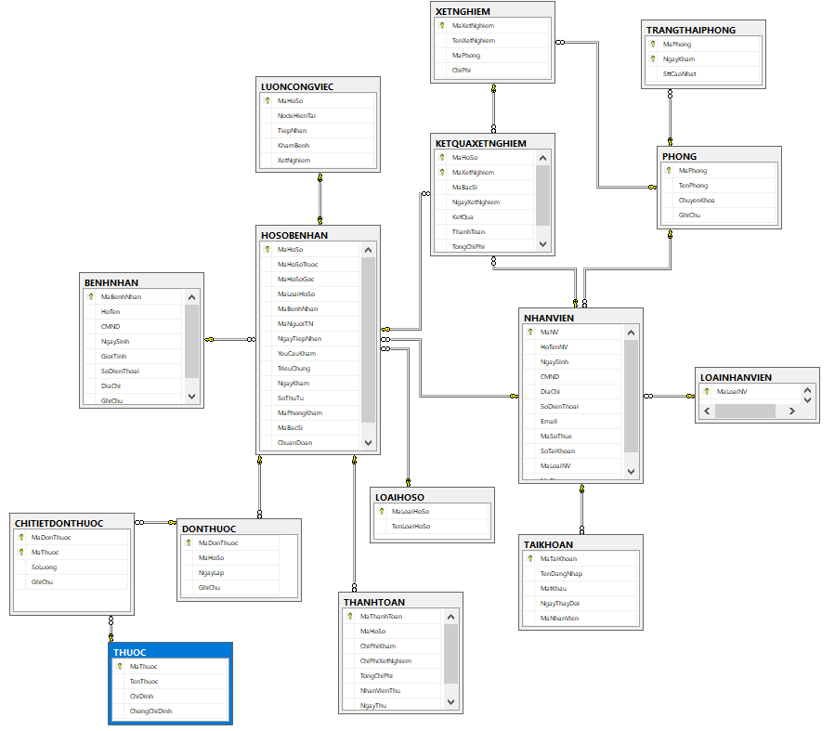

|  |  |  |
| --- | --- | --- |
| **STT** | **Tên bảng dữ liệu** | **Mô tả bảng dữ liệu** |
| 1 | BENHNHAN | Bệnh nhân - chứa các thông tin cơ bản để nhận biết một bệnh nhân như: mã bệnh nhân, tên bệnh nhân, CMND, Ngày Sinh, Giới tính, số điện thoại, địa chỉ. |
| 2 | CHITIETDONTHUOC | Chi tiết đơn thuốc – dùng để mô tả chi tiết đơn thuốc bao gồm những loại thuốc nào.Bảng này sẽ cho biết thuốc đó là gì, số lượng bao nhiêu |
| 3 | DONTHUOC | Đơn thuốc – mỗi đơn thuốc có thể 1 hoặc nhiều loại thuốc. Dựa vào bảng đơn thuôc, người dùng có thể biêt được các loại thuốc có trong đơn thuốc cũng như số lượng |
| 4 | HOSOBENHAN | Hồ sơ bệnh án – lưu thông tin chi tiết những lần khám bệnh của bệnh nhân như: Số thứ tự khám, ngày khám, chuẩn đoán, có kê đơn,… |
| 5 | KETQUAXETNGHIEM | Kết quả xét nghiệm – lưu thông tin chi tiết kết quả xét nghiệm của bệnh nhân cũng như tổng chi phí xét nghiệm của bệnh nhân |
| 6 | LOAIHOSO | Loại hồ sơ – nhằm để phân loại hồ sơ, cho biết mỗi hồ sơ thuộc loại hồ sơ nào |
| 7 | LOAINHANVIEN | Loại nhân viên – nhằm để phân loại nhân viên, cho biết mỗi nhân viên thuộc loại nhân viên nào: Nhân viên tiếp tân – thanh toán, bác sĩ khám, bác sĩ xét nghiệm |
| 8 | LUONCONGVIEC | Luồn công việc – nhằm cho người sử dụng biết qui trình khám bệnh của bệnh nhân hiện đang ở giai đoạn nào: tiếp nhận, khám bệnh, xét nghiệm |
| 9 | NHANVIEN | Nhân viên – chứa các thông tin cơ bản để nhận biết một nhân viên như: mã nhân viên, tên nhân viên, CMND, Ngày Sinh, Giới tính, số điện thoại, địa chỉ, mã loại nhân viên, mã số thuế, số tài khoản |
| 10 | PHONG | Phòng – chứa các thông tin cơ bản để phân biệt giữa các phòng với nhau như: Mã phòng, tên phòng, chuyên khoa |
| 11 | TAIKHOAN | Tài khoản – nhằm để tạo tài khoản cho mỗi nhân viên trong phòng khám. Mỗi tài khoản gồm có tên đăng nhập và mật khẩu, dùng để đăng nhập khi bắt đầu sử dụng phần mềm |
| 12 | THANHTOAN | Thanh toán – hóa đơn bao gồm các chi phí xét nghiệm, chi phí khám của bệnh nhân |
| 13 | THUOC | Thuốc – chứa các thông tin cơ bản của một loại thuốc như: tên thuốc, mã thuốc, chỉ định, chống chỉ định |
| 14 | TRANGTHAIPHONG | Trạng thái phòng – chứa thông tin số thứ tự cao nhất đang được gọi đến |
| 15 | XETNGHIEM | Xét nghiệm – lưu các thông tin của một xét nghiệm như: mã xét nghiệm, tên xét nghiệm, mã phòng, chi phí |

**II – Mô tả chi tiết các thành phần trong từng bảng**

1. **BENHNHAN**

|  |  |  |  |  |
| --- | --- | --- | --- | --- |
| **STT** | **Tên thuộc tính** | **Kiểu** | **Ràng buộc** | **Ý nghĩa** |
| 1 | MaBenhNhan | Char | Khóa chính | Mã bệnh nhân |
| 2 | HoTen | Nvarchar | Tối đa 250 kí tự | Họ tên |
| 3 | CMND | Varchar | Tối da 12 kí tự | Chứng minh nhân dân |
| 4 | NgaySinh | Char | Tối da 8 kí tự | Ngày sinh |
| 5 | GioiTinh | Bit | Không | Giới tính |
| 6 | SoDienThoai | Varchar | Tối da 11 kí tự | Số điện thoại |
| 7 | DiaChi | Nvarchar | Tối đa 250 kí tự | Địa chỉ |
| 8 | GhiChu | Nvarchar | Tối đa 250 kí tự | Ghi chú |

1. **CHITIETDONTHUOC**

|  |  |  |  |  |
| --- | --- | --- | --- | --- |
| **STT** | **Tên thuộc tính** | **Kiểu** | **Ràng buộc** | **Ý nghĩa** |
| 1 | MaDonThuoc | Char | Khóa chính | Mã đơn thuốc |
| 2 | MaThuoc | Char | Khóa phụ | Mã thuốc |
| 3 | SoLuong | Int | Không | Số lượng |
| 4 | GhiChu | nvarchar | Tối đa 250 kí tự | Ghi chú |

1. **DONTHUOC**

|  |  |  |  |  |
| --- | --- | --- | --- | --- |
| **STT** | **Tên thuộc tính** | **Kiểu** | **Ràng buộc** | **Ý nghĩa** |
| 1 | MaDonThuoc | Char | Khóa chính | Mã đơn thuốc |
| 2 | MaHoSo | Char | Khóa phụ | Mã hồ sơ |
| 3 | NgayLap | Char | Tối đa 8 kí tự | Ngày lập |
| 4 | GhiChu | nvarchar | Tối đa 250 kí tự | Ghi chú |

1. **HOSOBENHAN**

|  |  |  |  |  |
| --- | --- | --- | --- | --- |
| **STT** | **Tên thuộc tính** | **Kiểu** | **Ràng buộc** | **Ý nghĩa** |
| 1 | MaHoSo | Char | Khóa chính | Mã hồ sơ |
| 2 | MaHoSoTruoc | Char | Tối đa 8 kí tự | Mã hồ sơ trước |
| 3 | MaHoSoGoc | Char | Tối đa 8 kí tự | Mã hồ sơ gốc |
| 4 | MaLoaiHoSo | Char | Khóa phụ | Mã loại hồ sơ |
| 5 | MaBenhNhan | Char | Khóa phụ | Mã bệnh nhân |
| 6 | MaNguoiTN | Char | Khóa phụ | Mã người tiếp nhận |
| 7 | NgayTiepNhan | Char | Tối đa 8 kí tự | Ngày tiếp nhận |
| 8 | YeuCauKham | nvarchar | Tối đa 250 kí tự | Yêu cầu khám |
| 9 | TrieuChung | nvarchar | Tối đa 250 kí tự | Triệu chứng |
| 10 | NgayKham | Char | Tối đa 8 kí tự | Ngày khám |
| 11 | SoThuTu | Int | Không | Số thứ tự |
| 12 | MaPhongKham | Char | Khóa phụ | Mã phòng khám |
| 13 | MaBacSi | Char | Khóa phụ | Mã bác sĩ |
| 14 | ChuanDoan | nvarchar | Tối đa 250 kí tự | Chuẩn đoán |
| 15 | CoKeDon | bit | Không | Kê đơn |

1. **KETQUAXETNGHIEM**

|  |  |  |  |  |
| --- | --- | --- | --- | --- |
| **STT** | **Tên thuộc tính** | **Kiểu** | **Ràng buộc** | **Ý nghĩa** |
| 1 | MaHoSo | Char | Khóa chính | Mã hồ sơ |
| 2 | MaXetNghiem | Char | Khóa ngoại | Mã xét nghiệm |
| 3 | MaBacSi | Char | Khóa ngoại | Mã bác sĩ |
| 4 | NgayXetNghiem | Char | Tối đa 8 kí tự | Ngày xét nghiệm |
| 5 | KetQua | nvarchar | Tối đa 250 kí tự | Kết quả |
| 6 | ThanhToan | Bit | Không | Thanh toán |
| 7 | TongChiPhi | decimal | Không | Tổng chi phí |

1. **LOAIHOSO**

|  |  |  |  |  |
| --- | --- | --- | --- | --- |
| **STT** | **Tên thuộc tính** | **Kiểu** | **Ràng buộc** | **Ý nghĩa** |
| 1 | MaLoaiHoSo | Char | Khóa chính | Mã loại hồ sơ |
| 2 | TenLoaiHoSo | nvarchar | Tối đa 250 kí tự | Tên loại hồ sơ |

1. **LOAINHANVIEN**

|  |  |  |  |  |
| --- | --- | --- | --- | --- |
| **STT** | **Tên thuộc tính** | **Kiểu** | **Ràng buộc** | **Ý nghĩa** |
| 1 | MaLoaiNV | Char | Khóa chính | Mã loại nhân viên |
| 2 | TenLoaiNV | nvarchar | Tối đa 250 kí tự | Tên loại nhân viên |

1. **LUONCONGVIEC**

|  |  |  |  |  |
| --- | --- | --- | --- | --- |
| **STT** | **Tên thuộc tính** | **Kiểu** | **Ràng buộc** | **Ý nghĩa** |
| 1 | MaHoSo | Char | Khóa chính | Mã hồ sơ |
| 2 | NodeHienTai | Char | Tối đa 5 kí tự | Node hiện tại |
| 3 | TiepNhan | Bit | Không | Tiếp nhận |
| 4 | KhamBenh | Bit | Không | Khám bệnh |
| 5 | XetNghiem | Bit | Không | Xét nghiệm |

1. **NHANVIEN**

|  |  |  |  |  |
| --- | --- | --- | --- | --- |
| **STT** | **Tên thuộc tính** | **Kiểu** | **Ràng buộc** | **Ý nghĩa** |
| 1 | MaNV | Char | Khóa chỉnh | Mã nhân viên |
| 2 | HoTenNV | nvarchar | Tối đa 250 kí tự | Họ tên nhân viên |
| 3 | CMND | varchar | Tối đa 12 kí tự | Chứng minh nhân dân |
| 4 | NgaySinh | Char | Tối đa 8 kí tự | Ngày sinh |
| 5 | DiaChi | nvarchar | Tối đa 250 kí tự | Địa chỉ |
| 6 | SoDienThoai | varchar | Tối đa 11 kí tự | Số điện thoại |
| 7 | Email | nvarchar | Tối đa 250 kí tự | Email |
| 8 | MaSoThue | varchar | Tối đa 13 kí tự | Mã số thuế |
| 9 | SoTaiKhoan | varchar | Tối đa 15 kí tự | Số tài khoản |
| 10 | MaLoaiNV | Char | Khóa phụ | Mã loại nhân viên |
| 11 | MaPhong | Char | Khóa phụ | Mã phòng |

1. **PHONG**

|  |  |  |  |  |
| --- | --- | --- | --- | --- |
| **STT** | **Tên thuộc tính** | **Kiểu** | **Ràng buộc** | **Ý nghĩa** |
| 1 | MaPhong | Char | Khóa chính | Mã phòng |
| 2 | TenPhong | nvarchar | Tối đa 250 kí tự | Tên phòng |
| 3 | ChuyenKhoa | nvarchar | Tối đa 250 kí tự | Chuyên khoa |
| 4 | GhiChu | nvarchar | Tối đa 250 kí tự | Ghi chú |

1. **TAIKHOAN**

|  |  |  |  |  |
| --- | --- | --- | --- | --- |
| **STT** | **Tên thuộc tính** | **Kiểu** | **Ràng buộc** | **Ý nghĩa** |
| 1 | MaTaiKhoan | Char | Khóa chính | Mã tài khoản |
| 2 | TenDangNhap | Varchar | Tối đa 20 kí tự | Tên đăng nhập |
| 3 | MatKhau | Char | Tối đa 32 kí tự | Mật khẩu |
| 4 | NgayThayDoi | Char | Tối đa 8 kí tự | Ngày thay đổi |
| 5 | MaNhanVien | Char | Khóa phụ | Mã nhân viên |

1. **THANHTOAN**

|  |  |  |  |  |
| --- | --- | --- | --- | --- |
| **STT** | **Tên thuộc tính** | **Kiểu** | **Ràng buộc** | **Ý nghĩa** |
| 1 | MaThanhToan | Char | Khóa chính | Mã thanh toán |
| 2 | MaHoSo | Char | Khóa phụ | Mã hồ sơ |
| 3 | ChiPhiKham | Decimal | Không | Chi phí khám |
| 4 | ChiPhiXetNghiem | Denimal | Không | Chi phí xét nghiệm |
| 5 | TongChiPhi | Decimal | Không | Tổng chi phí |
| 6 | NhanVienThu | Char | Tối đa 10 kí tự | Nhân viên thu |
| 7 | NgayThu | Char | Tối đa 8 kí tự | Ngày thu |

1. **THUOC**

|  |  |  |  |  |
| --- | --- | --- | --- | --- |
| **STT** | **Tên thuộc tính** | **Kiểu** | **Ràng buộc** | **Ý nghĩa** |
| 1 | MaThuoc | Char | Khóa chính | Mã thuốc |
| 2 | TenThuoc | nvarchar | Tối đa 50 kí tự | Tên thuốc |
| 3 | ChiDinh | nvarchar | Tối đa 250 kí tự | Chỉ định |
| 4 | ChongChiDinh | nvarchar | Tối đa 250 kí tự | Chống chỉ định |

1. **TRANGTHAIPHONG**

|  |  |  |  |  |
| --- | --- | --- | --- | --- |
| **STT** | **Tên thuộc tính** | **Kiểu** | **Ràng buộc** | **Ý nghĩa** |
| 1 | MaPhong | Char | Khóa chính | Mã phòng |
| 2 | NgayKham | Char | Khóa chính | Ngày khám |
| 3 | SttCaoNhat | Int | Không | Số thứ tự cao nhất |

1. **XETNGHIEM**

|  |  |  |  |  |
| --- | --- | --- | --- | --- |
| **STT** | **Tên thuộc tính** | **Kiểu** | **Ràng buộc** | **Ý nghĩa** |
| 1 | MaXetNghiem | Char | Khóa chính | Mã xét nghiệm |
| 2 | TenXetNghiem | Nvarchar | Tối đa 250 kí tự | Tên xét nghiệm |
| 3 | MaPhong | Char | Khóa phụ | Mã phòng |
| 4 | ChiPhi | Decimal | Không | Chi phí |

**CHƯƠNG 9: KẾT LUẬN**

**I – Môi trường phát triển và triển khai**

1. **Môi trường phát triển ứng dụng**

* Hệ điều hành: Microsoft Window 10
* Công cụ xây dựng ứng dụng: Visual Studio 2015
* Hệ quản trị cơ sở dữ liệu: SQL Server 2014
* Công cụ để vẽ sơ đồ: Microsoft Visio 2013 , Visual Paradigm
* Các thư viện đã dùng: DevExpress

1. **Môi trường triển khai ứng dụng**

* Hệ điều hành: Windows 7 trở lên với .NET framework 3.5
* Cần cài đặt: Microsoft SQL Server 2008 trở lên

**II – Kết quả đạt được**

* Phần mềm đáp ứng đầy đủ các chứng năng cần thiết cho một phần mềm quản lý cửa hàng nước giải khát
* Tin học hóa được hầu hết các pha trong quy trình quản lý
* Giao diện ưa nhìn
* Ứng dụng được xây dựng theo mô hình 3 lớp , chỉ tập trung các tính năng hỗ trợ nghiệp vụ chính của đề tài , còn những tính năng như quản lý nhân viên vẫn chưa phát triển đầy đủ .

**III – Hướng phát triển**

* Trong thời gian tới, sẽ mở rộng phân tích thêm một số hệ thống con khác của hệ thống quản lý thông tin của bệnh viện bên cạnh hệ thống khám bệnh như quản lý kho thuốc.
* Cập nhật và đánh giá thêm các gói phầm mềm hỗ trợ (cho bệnh viện) có trên thị trường và triển khai vào bệnh viện.
* Thu thập ý kiến đóng góp của thầy và các bạn để tiếp tục tối ưu hóa hiệu quả hoạt động của hệ thống hiện hành.
* Do hạn chế về thời gian nghiên cứu và kinh nghiệm nên nhóm chỉ tâp trung hoàn thành các tính năng cho phần nghiệp vụ và các yêu cầu đã đặt ra của đề tài
* Phần mềm quản lý cửa hàng nước giải khát khá hoàn thiện về các chức năng chính nhưng bên cạnh đó còn một số tính năng vẫn chưa hoàn thiện.